KOMPETENSI TENAGA KESEHATAN MEMPENGARUHI KINERJA PETUGAS PROMOSI KESEHATAN PADA MASA PANDEMI COVID 19 DI PUSKESMAS SENTOSA BARU

MEDAN TAHUN 2022

TESIS

Oleh :
IRMA VALENTINA MANURUNG
1902011025



PROGRAM STUDI S2 ILMU KESEHATAN MASYARAKAT FAKULTAS KESEHATAN MASYARAKAT

INSTITUT KESEHATAN HELVETIA
MEDAN
2022

KOMPETENSI TENAGA KESEHATAN MEMPENGARUHI KINERJA PETUGAS PROMOSI KESEHATAN PADA MASA PANDEMI COVID 19 DI PUSKESMAS SENTOSA BARU

MEDAN TAHUN 2022

TESIS

Diajukan sebagai salah satu syarat

Untuk memperoleh gelar Magister Kesehatan Mayarakat (M.K.M.)

pada Program Studi S2 Ilmu Kesehatan Masyarakat
Minat Studi Promosi Kesehatan

Fakultas Kesehatan Masyarakat Institut Kesehatan Helvetia Medan

Oleh :
IRMA VALENTINA MANURUNG
1902011025

PROGRAM STUDI S2 ILMU KESEHATAN MASYARAKAT FAKULTAS KESEHATAN MASYARAKAT

INSTITUT KESEHATAN HELVETIA
MEDAN
2022

HALAMAN PERSETUJUAN

Judul Tesis | : | Kompetensi Tenaga Kesehatan Mempengaruhi Kinerja Petugas Promosi Kesehatan Pada Masa Pandemi Covid 19 di Puskesmas Sentosa Baru Medan
Nama Mahasiswa | : | Irma Valentina Manurung
Nomor Induk Mahasiswa | : | 1902011025
Minat Studi | : | Promosi Kesehatan

Menyetujui

Komisi Pembimbing :

Pembimbing I | Pembimbing II
 | 
Dr. H. Ismail Efendy, M.Si | Miskah Afriani, S.Si., M.Psi

Fakultas Kesehatan Masyarakat


Institut Kesehatan Helvetia Medan

Ketua Program Studi

Dr. Nur Aini, S.Pd, M.Kes

Telah diuji pada tanggal 16 Juni 2022

PANITIA PENGUJI TESIS

Ketua | : Dr. H. Ismail Efendy, M.Si
Anggota | : 1. Miskah Afriani, S.Si, M.Psi
 | 2. Dr. Tri Niswani Utami, M.Kes
 | 3. Hj. Endang Maryanti, SKM, M.Kes

HALAMAN PERNYATAAN

Dengan ini saya menyatakan bahwa:
- Tesis ini, adalah asli dan belum pernah diajukan untuk mendapatkan gelar akademik Magister Kesehatan Masyarakat (M.K.M.), di Fakultas Kesehatan Masyarakat Institut Kesehatan Helvetia Medan.
- Tesis ini adalah murni gagasan, rumusan dan penelitian saya sendiri, tanpa bantuan pihak lain, kecuali arahan Tim Pembimbing dan masukan Tim Penelaah/Tim Penguji.
- Dalam Tesis ini tidak terdapat karya atau pendapat yang telah ditulis atau dipublikasikan orang lain, kecuali secara tertulis dengan jelas dicantumkan sebagai acuan dalam naskah dengan disebutkan nama pengarang dan dicantumkan dalam daftar pustaka.
- Pernyataan ini saya buat dengan sesungguhnya dan apabila dikemudian hari terdapat penyimpangan dan ketidakbenaran dalam pernyataan ini, maka saya bersedia menerima sanksi akademik berupa pencabutan gelar yang telah diperoleh karena karya ini, serta sanksi lainnya sesuai dengan norma yang berlaku di Perguruan Tinggi ini.

Medan, 16 Juni 2022
Yang Membuat Pernyataan,


Irma Valentina Manurung
NIM: 1902011025

LEMBAR PERNYATAAN PUBLIKASI

Sebagai sivitas akademika Fakultas Kesehatan Masyarakat Institut Kesehatan Helvetia Medan, saya yang bertanda tangan dibawah ini :

Nama Mahasiswa : Irma Valentina Manurung
NIM : 1902011025
Peminatan : Promosi Kesehatan
Program Studi : S2 Ilmu Kesehatan Masyarakat
Fakultas : Kesehatan Masyarakat
Jenis Karya : Tesis

Demi pengembangan ilmu pengetahuan, menyetujui untuk memberikan kepada Fakultas Kesehatan Masyarakat Hak Bebas Royalti Noneksklusif (Non-exclusive Royalti Free Right) atas tesis saya yang berjudul :
Kompetensi Tenaga Kesehatan Mempengaruhi Kinerja Petugas Promosi Kesehatan Pada Masa Pandemi Covid 19 Di Puskesmas Sentosa Baru Medan Tahun 2022

beserta perangkat yang ada (jika diperlukan). Dengan Hak Bebas Royalti Noneksklusif ini Fakultas Kesehatan Masyarakat Institut Kesehatan Helvetia Medan berhak menyimpan, mengalih media/format, mengelola dalam bentuk pangkalan data (database), merawat dan mempublikasi tesis saya tanpa meminta izin dari saya selama tetap mencantumkan nama saya sebagai penulis/pencipta dan sebagai pemilik Hak Cipta.

Demikian persyaratan ini saya buat dengan sebenarnya.

Medan, 16 Juni 2022
Yang menyatakan,


Irma Valentina Manurung
1902011025
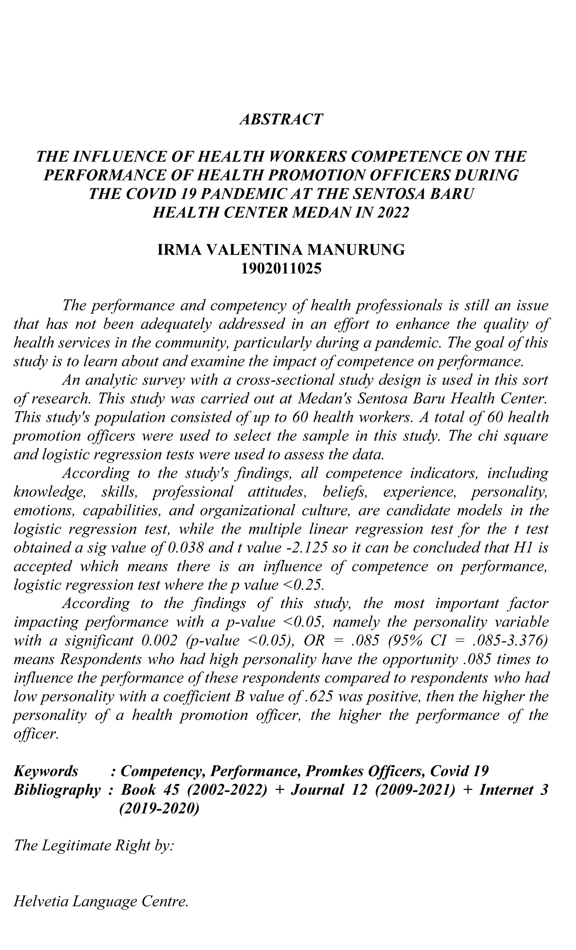
ABSTRACT

COMPETENCE OF HEALTH PERSONNEL INFLUENCE
THE PERFORMANCE OF HEALTH PROMOTION OFFICERS
DURING PANDEMI COVID 19 AT PUSKESMAS SENTOSA
BARU MEDAN TAHUN 2022

IRMA VALENTINA MANURUNG
1902011025

The performance of health workers and competence is still a problem that until now has not been properly resolved in an effort to improve the quality of health services in the community, especially during a pandemic. The purpose of this research is to know and analyze the influence of competence on performance.
This type of research is an analytic survey with a cross-sectional study design. This research was conducted at the Sentosa Baru Health Center Medan in 2021. The population in this study was all 60 health workers. The sample in this study was determined by a total sampling of 60 health promotion officers. Data were analyzed by chi-square and logistic regression test.
Based on the research results it is known that all competency indicators consisting of knowledge, skills, professional attitudes, beliefs, experience, personality, emotional, ability and organizational culture are candidate models in the logistic regression test, while the multiple linear regression test t test gets the sig value of 0.038 and the t value of -2.125 so that it can be concluded that H1 is accepted, which means there is an influence of competence on performance, logistic regression test where the p value <0.25.
The conclusion of this study is that the most dominant indicator influencing performance with a p value <0.05, namely the personality variable with a significant 0.002 (p value <0.05), OR = .085 (95% CI = .085-3.376) means Respondents who have high ability have the opportunity .085 times to influence the performance of these respondents compared to respondents who have low ability with a coefficient B value of .625 is positive, then the higher the ability of a health promotion officer, the higher the performance of the officer.

Keyword | : Kompetensi, Kinerja, Petugas Promkes, Covid 19
References | : 38 Books (2002-2022) + 10 Journals (2009-2021)
 | + Internet 3 (2019-2020)

Legitimed Right By
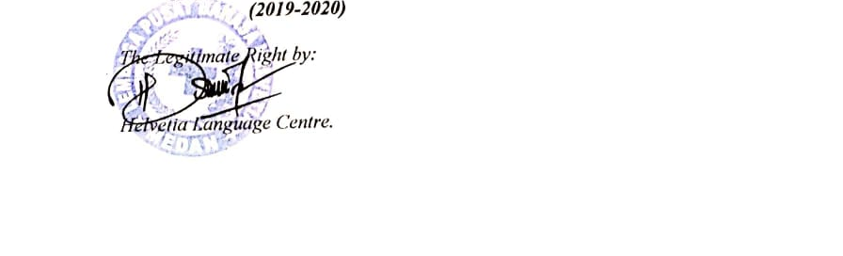

Helvetia Languange Center
i
i

ABSTRAK
KOMPETENSI TENAGA KESEHATAN MEMPENGARUHI KINERJA PETUGAS PROMOSI KESEHATAN PADA MASA PANDEMI

COVID 19 DI PUSKESMAS SENTOSA BARU MEDAN

TAHUN 2022

IRMA VALENTINA MANURUNG
1902011025

Kinerja petugas kesehatan dan kompetensi masih menjadi suatu masalah yang sampai saat ini belum dapat dipecahkan secara baik dalam upaya peningkatakan kualitas layanan kesehatan di masyarakat khususnya dalam masa pandemi. Adapun tujuan penelitian ini adalah untuk mengetahui dan menganalisis pengaruh kompetensi terhadap kinerja.
Jenis penelitian adalah survei analitik dengan rancangan crosssectional study. Penelitian ini dilakukan di Puskesmas Sentosa Baru Medan tahun 2021. Populasi pada penelitian ini yaitu seluruh petugas kesehatan sebanyak 60 orang. Sampel dalam penelitian ini ditentukan dengan total sampling sebanyak 60 orang petugas promkes. Data di analisis dengan chisquare dan uji regresi logistik.
Berdasarkan hasil penelitian diketahui bahwa semua indikator kompetensi
yang terdiri pengetahuan, keterampilan, sikap profesional, keyakinan, pengalaman, kepribadian, emosional, kemampuan dan budaya organisasi menjadi kandidat model dalam uji regresi logistic, sedangkan uji regresi linier berganda uji t di dapatkan nilai sig nya 0,038 dan nilai t -2,125 sehingga dapat disimpulkan bahwa H1 diterima yang berarti terdapat pengaruh kompetensi terhadap kinerja, uji regresi logistik dimana p value < 0,25.
Kesimpulan penelitian ini, yaitu indikator yang paling dominan berpengaruh terhadap kinerja dengan p value < 0,05, yaitu variabel kepribadian dengan signifikan 0,002 (p value <0,05), OR = 0,085 (95% CI = 0,085-3,376) artinya responden yang memiliki kepribadian yang tinggi mempunyai peluang 0,085 kali berpengaruh terhadap kinerja responden tersebut dibanding responden yang memiliki kepribadian yang rendah dengan nilai koefisien B yaitu 0,625 bernilai positif, maka semakin tinggi kepribadian seorang petugas promosi kesehatan maka semakin tinggi kinerja petugas tersebut.

Kata Kunci | : Kompetensi, Kinerja, Petugas Promkes, Covid 19
Daftar Pustaka | : Buku 45 (2002-2022) + Jurnal 12 (2009-2021)
 | + Internet 3 (2019-2020)
ii

KATA PENGANTAR

Segala Puji ke hadirat Allah SWT atas rahmat, nikmat dan taufik Nya, sehingga penulis dapat menyelesaikan tesis yang berjudul “Kompetensi Tenaga Kesehatan Mempengaruhi Kinerja Petugas Promosi Kesehatan Pada Masa Pandemi Covid 19 Di Puskesmas Sentosa Baru Medan Tahun 2022”. Tesis ini diajukan sebagai bagian dari tugas akhir dalam rangka menyelesaikan studi di Program Magister Kesehatan Masyarakat Fakultas Ilmu Kesehatan Masyarakat di Institut Helvetia Medan.
Dalam penyelesaian tesis ini, penulis banyak mendapatkan bantuan dari berbagai pihak. Untuk itu penulis menyampaikan ucapan terima kasih setulusnya kepada:
- Dr. dr. Hj. Razia Begum Suroyo, M.Sc., M.Kes selaku Pembina Yayasan Helvetia Medan.
- Iman Muhammad, S.E., S.Kom, M.M, M.Kes selaku Ketua Yayasan Helvetia Medan.
- Dr. H. Ismail Efendy, M.Si sebagai Rektor Institut Kesehatan Helvetia Medan dan Pembimbing I serta Penguji I yang telah banyak membantu penulis dalam memberikan ide, saran dan kritiknya.
- Dr. Asriwati, S.Kep., Ns., S.Pd., M.Kes sebagai Dekan Fakultas Kesehatan Masyarakat Institut Kesehatan Helvetia Medan.
- Dr. Nur Aini, S.Pd, M.Kes sebagai Ketua Program Studi S2 Ilmu Kesehatan Masyarakat Institut Kesehatan Helvetia Medan.
- Miskah Afriani, S.Si., M.Psi sebagai Pembimbing II dan Penguji II yang telah banyak memberikan motivasi dan masukan dalam penyelesaian tesis ini.
iii
- Dr. Tri Niswani Utami, M.Kes sebagai Penguji I yang telah memberikan saran dan masukan dalam penyelesaian tesis ini.
- Hj. Endang Maryanti, SKM, M.Kes sebagai Penguji II yang telah banyak memberikan masukan demi kesempurnaan dari tesis ini.
- Rekan-rekan, sahabat di jurusan Promkes stambuk 2019.
- Para guru besar dan staff pengajar di lingkungan Program Studi Ilmu Kesehatan Masyarakat Program Magister Fakultas Kesehatan Masyarakat Institut kesehatan Helvetia Medan yang telah memberikan bimbingan dan teladan selama penulis mengikuti pendidikan.
- Terima kasih yang tak terhingga penulis ucapkan kepada orang tua penulis, abang dan adik yang telah memberikan dorongan dan motivasi dalam penyelesaian tesis ini.
- Terkhusus untuk suami dan ke dua ananda tercinta yang telah banyak memberikan perhatian dan dorongan agar penulis dapat menyelesaikan tesis ini.
Akhirnya penulis menyadari masih banyak kekurangan dan kelemahan. Untuk itu saran dan kritik yang konstruktif akan sangat membantu agar tesis ini dapat menjadi lebih baik.

Medan, 26 Juli 2023
Penulis

Irma Valentina Manurung
iv

DAFTAR RIWAYAT HIDUP

Penulis bernama Irma Valentina Manurung, lahir di Lubuk Pakam, 31 Desember 1987. Ayah bernama Binsar Manurung (Alm) dan ibu bernama Hj. Iriansu Sitepu, M.Pd. Penulis beralamat di dusun Bakti I desa Sekip kecamatan Lubuk Pakam kabupaten Deli Serdang. Penulis menikah dengan Hermanto, SE dan di karuniai 2 orang anak laki-laki.
Riwayat Pendidikan penulis dimulai bersekolah di SD Negeri 106184 Sekip Lubuk Pakam, pendidikan di SMP Negeri 3 Lubuk Pakam dan pendidikan SMA Negeri 1 Lubuk Pakam, Penulis melanjutkan pendidikan SI Kesehatan Masyarakat di Institut Kesehatan Medistra Lubuk Pakam, selanjutnya Penulis mengikuti pendidikan Prodi S2 Ilmu Kesehatan Masyarakat Minat Studi Promosi Kesehatan di Institut Kesehatan Helvetia sejak tahun 2019 dan menyelesaikan studi pada tahun 2022.

v

DAFTAR ISI

Halaman

ABSTRACT i
ABSTRAK ii
KATA PENGANTAR iii
DAFTAR RIWAYAT HIDUP v
DAFTAR ISI vi
DAFTAR GAMBAR ix
DAFTAR TABEL x
DAFTAR LAMPIRAN xiii

BAB I PENDAHULUAN 1
  - Latar Belakang 1
  - Rumusan Masalah 5
  - Tujuan Penelitian 5
  - Manfaat Penelitian 6
    - Manfaat Teoritis 6
    - Manfaat Praktis 6

BAB II TINJAUAN PUSTAKA 8
2.1. Tinjauan Peneliti Terdahulu 8
2.2. Telaah Teori 11
2.2.1. Virus Corona 11
2.2.1.1. Pengertian Virus Corona 11
2.2.1.2. Tempat Hidup Virus Corona 12
2.2.1.3. Cara Penularannya 13
2.2.1.4. Gejala, Tingkat Bahayanya Dan Transmisi
Covid-19 Menginfeksi Manusia 13
2.3. Tenaga Kesehatan 14
2.3.1. Pengertian Tenaga Kesehatan 14
2.3.2. Peran Tenaga Kesehatan 15
2.4. Kompetensi Tenaga Kesehatan 17
2.4.1. Pengertian Kompetensi Tenaga Kesehatan 17
2.4.2. Komponen Pelayanan Kesehatan 29
2.4.3. Kinerja Tenaga Kesehatan 29
2.4.4. Kompetensi Petugas Kesehatan Masa Pandemi 31
2.4.5. Azas dan Prinsip Promosi Kesehatan di Puskesmas
dalam Penanggulangan Covid 19 32
2.4.6. Tujuan Peningkatan Peran Petugas Promosi Kesehatan
di Puskesmas dalam Penanggulangan COVID-19 33
2.5. Puskesmas 34
2.5.1. Pengertian Puskesmas 34
2.5.2. Fungsi Puskesmas 35
2.5.3. Jangkauan Puskesmas 37
vi
2.6. Kerangka Teoritis 40
2.7. Kerangka konsep Penelitian 41
2.8. Hipotesa Penelitian 41

BAB III METODOLOGI PENELITIAN 42
3.1. Desain Penelitian 42
3.2. Lokasi dan Waktu 42
3.2.1. Lokasi Penelitian 42
3.2.2. Waktu Penelitian 42
3.3. Populasi dan Sampel 42
3.3.1. Populasi 42
3.3.2. Sampel 43
3.4. Metode Pengumpulan Data 43
3.4.1. Jenis Data 43
3.4.2. Teknik Pengumpulan Data 44
3.4.3. Uji Validitas 44
3.4.4. Uji Reliabilitas 45
3.5. Variabel Penelitian dan Defenisi Operasional 46
3.5.1. Variabel Penelitian 46
3.5.2. Defenisi Operasional 46
3.6. Metode Pengukuran Data 49
3.7. Metode Pengolahan Data 49
3.8. Analisis Data 50
3.6.1. Analisis Univariat 50
3.6.2. Analisis Bivariat 51
3.6.3. Analisa Multivariat 51

BAB IV HASIL PENELITIAN 52
4.1. Gambaran Umum Puskesmas 52
4.1.1. Visi dan Misi Puskesmas 53
4.1.2. Tugas Pokok dan Fungsi 54
4.1.3. Fasilitas Kesehatan di Puskesmas Sentosa Baru 54
4.1.4. Tenaga Kesehatan di Puskesmas Sentosa Baru 55
4.2. Karakteristik Responden 55
4.3. Analisis Data Univariat 56
4.3.1. Pengetahuan Responden 56
4.3.2. Keterampilan Responden 57
4.3.3. Sikap Profesional Responden 57
4.3.4. Keyakinan Responden 58
4.3.5. Pengalaman Responden 59
4.3.6. Kepribadian Responden 59
4.3.7. Emosional Responden 60
4.3.8. Kemampuan Responden 60
4.3.9. Budaya Organisasi Responden 61
4.3.10. Kinerja Responden 61
vii
4.4. Analisis Data Bivariat 62
4.4.1. Pengaruh Pengetahuan terhadap Kinerja Petugas Promosi
Kesehatan 62
4.4.2. Pengaruh Keterampilan terhadap Kinerja Petugas Promosi
Kesehatan 63
4.4.3. Pengaruh Sikap Profesional terhadap Kinerja Petugas
Promosi Kesehatan 64
4.4.4. Pengaruh Keyakinan terhadap Kinerja Petugas Promosi
Kesehatan 64
4.4.5. Pengaruh Pengalaman terhadap Kinerja Petugas Promosi
Kesehatan 65
4.4.6. Pengaruh Kepribadian terhadap Kinerja Petugas Promosi
Kesehatan 66
4.4.7. Pengaruh Emosional terhadap Kinerja Petugas Promosi
Kesehatan 67
4.4.8. Pengaruh Kemampuan terhadap Kinerja Petugas Promosi
Kesehatan 68
4.4.9. Pengaruh Budaya Organisasi terhadap Kinerja Petugas
Promosi Kesehatan 69
4.5. Analisis Data Multivariat 70

BAB V PEMBAHASAN 74
5.1. Pengaruh Pengetahuan terhadap Kinerja 74
5.2. Pengaruh Keterampilan terhadap Kinerja 75
5.3. Pengaruh Sikap Profesional terhadap Kinerja 77
5.4. Pengaruh Keyakinan dan Nilai terhadap Kinerja 79
5.5. Pengaruh Pengalaman terhadap Kinerja 80
5.6. Pengaruh Kepribadian terhadap Kinerja 82
5.7. Pengaruh Emosional terhadap Kinerja 83
5.8. Pengaruh Kemampuan terhadap Kinerja 84
5.9. Pengaruh Budaya Organisasi terhadap Kinerja 85
5.10. Pengaruh Kompetensi Petugas Promosi Kesehatan terhadap
Kinerja pada Pandemi Covid 19 86
5.11. Keterbatasan Penelitian 88

BAB VI KESIMPULAN DAN SARAN 89
6.1. Kesimpulan 89
6.2. Saran 90
6.2.1. Untuk Puskesmas Sentosa Baru 90
6.2.2. Untuk Peneliti Lain 91

DAFTAR PUSTAKA 92

LAMPIRAN
viii

DAFTAR GAMBAR

Nomor | Judul | Halaman
2.1 | Jalan Napas Manusia................................................................ | 12
2.2 | Alur Petugas Promkes.............................................................. | 17
2.3 | Kompetensi petugas kesehatan masa pandemic covid 19 ..... | 32
2.4 | Kerangka Teori......................................................................... | 40
2.5 | Kerangka Konsep..................................................................... | 41

ix

DAFTAR TABEL

Tabel | Judul | Halaman
3.1. | Aspek Pengukuran Variabel Penelitian................................................ | 49
4.1. | Jumlah Penduduk Kecamatan Medan Perjuangan Berdasarkan Kelurahan Tahun 2021......................................................................... | 53
4.2. | Distribusi Fasilitas Kesehatan di Puskesmas Sentosa Baru Medan Tahun 2021........................................................................................... | 55
4.3. | Distribusi Tenaga Kesehatan di Puskesmas Sentosa Baru Medan tahun 2021............................................................................................ | 55
4.4. | Distribusi Karakteristik Responden di Puskesmas Sentosa Baru Medan tahun 2021................................................................................ | 56
4.5. | Distribusi Pengetahuan Responden tentang Promosi Kesehatan Pada Masa Pandemi Covid 19 di Puskesmas Sentosa Baru Medan  tahun 2021............................................................................................ | 57
4.6. | Distribusi Keterampilan Responden tentang Promosi Kesehatan Pada Masa Pandemi Covid 19 di Puskesmas Sentosa Baru Medan  tahun 2021............................................................................................ | 57
4.7. | Distribusi Sikap Profesional Responden tentang Promosi Kesehatan Pada Masa Pandemi Covid 19 di Puskesmas Sentosa Baru Medan tahun 2021............................................................................................ | 58
4.8. | Distribusi Keyakinan Responden tentang Promosi Kesehatan Pada Masa Pandemi Covid 19 di Puskesmas Sentosa Baru Medan  tahun 2021............................................................................................ | 58
4.9. | Distribusi Pengalaman Responden tentang Promosi Kesehatan Pada Masa Pandemi Covid 19 di Puskesmas Sentosa Baru Medan  tahun 2021............................................................................................ | 59
4.10. | Distribusi Kepribadian Responden tentang Promosi Kesehatan Pada Masa Pandemi Covid 19 di Puskesmas Sentosa Baru Medan  tahun 2021............................................................................................ | 59

x
4.11. | Distribusi Emosional Responden tentang Promosi Kesehatan Pada Masa Pandemi Covid 19 di Puskesmas Sentosa Baru Medan  tahun 2021............................................................................................ | 60
4.12. | Distribusi Kemampuan Responden tentang Promosi Kesehatan Pada Masa Pandemi Covid 19 di Puskesmas Sentosa Baru Medan  tahun 2021............................................................................................ | 60
4.13. | Distribusi Budaya Organisasi Responden tentang Promosi Kesehatan Pada Masa Pandemi Covid 19 di Puskesmas Sentosa Baru Medan  tahun 2021............................................................................................ | 61
4.14. | Distribusi Kinerja Responden tentang Promosi Kesehatan Pada Masa Pandemi Covid 19 di Puskesmas Sentosa Baru Medan  tahun 2021............................................................................................ | 62
4.15. | Pengaruh Pengetahuan terhadap Kinerja Petugas Promosi Kesehatan Pada Masa Pandemi Covid 19 di Puskesmas Sentosa Baru Medan  tahun 2021............................................................................................ | 62
4.16. | Pengaruh Keterampilan terhadap Kinerja Petugas Promosi Kesehatan Pada Masa Pandemi Covid 19 di Puskesmas Sentosa Baru Medan  tahun 2021............................................................................................ | 63
4.17. | Pengaruh Sikap Profesional terhadap Kinerja Petugas Promosi Kesehatan Pada Masa Pandemi Covid 19 di Puskesmas Sentosa Baru Medan  tahun 2021............................................................................................ | 64
4.18. | Pengaruh Keyakinan terhadap Kinerja Petugas Promosi Kesehatan Pada Masa Pandemi Covid 19 di Puskesmas Sentosa Baru Medan  tahun 2021............................................................................................ | 65
4.19. | Pengaruh Pengalaman terhadap Kinerja Petugas Promosi Kesehatan Pada Masa Pandemi Covid 19 di Puskesmas Sentosa Baru Medan  tahun 2021............................................................................................ | 65
4.20. | Pengaruh Kepribadian terhadap Kinerja Petugas Promosi Kesehatan Pada Masa Pandemi Covid 19 di Puskesmas Sentosa Baru Medan  tahun 2021............................................................................................ | 66
4.21. | Pengaruh Emosional terhadap Kinerja Petugas Promosi Kesehatan Pada Masa Pandemi Covid 19 di Puskesmas Sentosa Baru Medan  tahun 2021............................................................................................ | 67
4.22. | Pengaruh Kemampuan terhadap Kinerja Petugas Promosi Kesehatan Pada Masa Pandemi Covid 19 di Puskesmas Sentosa Baru Medan  tahun 2021............................................................................................  xi | 68
4.23. | Pengaruh Budaya Organisasi terhadap Kinerja Petugas Promosi Kesehatan Pada Masa Pandemi Covid 19 di Puskesmas Sentosa Baru Medan tahun 2021................................................................................ | 69
4.24. | Indikator yang menjadi Kandidat Model dalam Uji Regresi Logistik berdasarkan Analisis Bivariat............................................................... | 71
4.25. | Hasil Tahapan Pertama Analisis Regresi Logistik............................... | 71
4.26. | Hasil Tahapan Akhir Analisis Regresi Logistik................................... | 72
4.27. | Hasil Tahapan Akhir Analisis Regresi Linear Berganda............................................................................................... | 73

xii

DAFTAR LAMPIRAN

Lampiran | Judul | Halaman
I | Surat Survei Awal..................................................................... | 98
II | Surat Balasan Survei Awal....................................................... | 99
III | Surat Uji Validitas.................................................................... | 100
IV | Surat Balasan Uji Validitas....................................................... | 101
V | Surat Penelitian......................................................................... | 102
VI | Surat Selesai Penelitian............................................................ | 103
VII | Kuesioner….............................................................................. | 104
VIII | Master Tabel Hasil Penelitian…............................................... | 113
IX | Output Penelitian...................................................................... | 115
X | Dokumentasi............................................................................. | 129
XI | Lembar Bimbingan I................................................................. | 132
XII | Lembar Bimbingan II............................................................... | 134
XIII | Lembar Bimbingan III.............................................................. | 136
XIV | Lembar Revisi.......................................................................... | 138

xiii
xiii

BAB I

PENDAHULUAN

  - Latar Belakang
Laporan mengenai kasus COVID-19 pertama di Indonesia muncul tanggal 2 Maret 2020, yakni setelah 4 bulan sejak kasus pertama terjadi di Cina. Dalam bulan Maret 2020, ditemukan dua kasus pertama di Indonesia, serta kemudian diikuti dengan dua kasus lagi pada tanggal 6 Maret. Jumlah kasus COVID-19 terus meningkat, dimulai dengan adanya penambahan ratusan kasus serta saat ini telah mencapai ribuan kasus. Pada tanggal 31 Desember 2020, terdapat 743.196 kasus konfirmasi, 22.138 kasus kematian, serta 611.097 kasus sembuh (1).
Menurut Kemenkes (2021), tenaga kesehatan yang akan memberlangsungkan tugas spesifik pada lokasi yang telah ditentukan, harus memenuhi fungsi, peran, serta kompetensi sesuai standar ketetapan Kemenkes. Mereka harus menunjukkan semangat patriotisme serta pengabdian dalam memberikan pelayanan kesehatan di daerah terpencil, serta memperkuat upaya penanganan Covid-19, promosi kesehatan, pemberdayaan masyarakat, serta pencegahan penularan Covid-19 di puskesmas. Tugas mereka meliputi pelayanan kesehatan selama pandemi, manajemen akses kesehatan keluarga, demografi kesehatan, serta optimalisasi program JKN serta BOK dalam penanggulangan bencana (2).
Terus meningkatnya jumlah kasus COVID-19 yang terkonfirmasi berdampak signifikan pada peningkatan beban kerja serta kondisi psikologis para
1
tenaga medis di garis depan. Kenaikan jumlah pasien, kurangnya fasilitas yang memadai, serta kekurangan staf akan membuat tenaga medis menjadi lelah serta membebani mereka yang berisiko terpapar virus. Banyak tenaga medis yang bekerja lebih dari satu shift, banyak yang direkrut, serta ditempatkan di spesialisasi baru yang lebih menantang dari sebelumnya (3).
Sepanjang masa pandemi COVID-19 sejak tahun 2019, pemerintah telah menetapkan beberapa aturan untuk dunia usaha, terutama work from home (WFH), menjaga jarak, mengenakan masker, menghindari kerumunan, serta lain sebagainya, yang berdampak pada kinerja. Tantangan yang dihadapi oleh petugas kesehatan di seluruh negeri selama pandemi COVID-19 termasuk interaksi langsung bersama pasien terinfeksi yang dapat berisiko menyebar infeksi, bekerja pada tingkat kewaspadaan tinggi serta protokol keamanan yang lebih ketat dari sebelumnya. Selama pandemi, jumlah pasien yang terinfeksi meningkat dengan cepat, melebihi kapasitas tenaga yang tersedia, sehingga membebani lapangan kerja yang tinggi (4).
Menurut Devi, dkk (2020), terdapat perbedaan kinerja yang mencolok antara masa before and after COVID-19. Terjadi peningkatan pada rasio leverage serta aktivitas, akan tetapi menurun pada rasio likuiditas serta profitabilitas (5). Shen et al (2020) menjelaskan COVID-19 memberikan dampak buruk signifikan pada kinerja. Dilihat dari segi regional, kasus infeksi yang banyak mengakibatkan karantina yang semakin ketat juga semakin memperburuk dampak negatifnya (6).
Studi yang berjudul pengaruh motivasi tenaga kesehatan terhadap kinerja Puskesmas oleh Nawawi pada tahun 2014 menemukan bahwa rendahnya kinerja Puskesmas dalam memberikan layanan kesehatan dipengaruhi beberapa faktor. antara lain meliputi kemampuan Puskesmas yang rendah, citra Puskesmas yang kurang baik dari segi kualitas serta penampilan, ketersediaan resources medis serta sarana serta prasarana kurang sesuai, kompetensi yang tidak memadai, kurangnya komitmen serta akuntabilitas staf, serta motivasi, dedikasi, serta loyalitas petugas yang kurang (7).
Selama masa pandemi COVID-19, layanan kesehatan menerapkan prinsip surge capacity. Berbeda dengan keadaan bencana, di mana kapasitas perawatan kesehatan hanya fokus pada satu jenis perawatan, di situasi pandemi harus mengelola kapasitas lonjakan rawat jalan serta rawat inap secara bersamaan serta melacak pasien di berbagai fasilitas perawatan kesehatan. Untuk meningkatkan kapasitas sumber daya manusia, perlu memperhatikan jumlah personel yang cukup, mempertimbangkan aspek mental serta kesejahteraan serta melakukan transisi tugas untuk melindungi mereka dari risiko kontrak sesuai rekomendasi WHO (2).
Namun, kekurangan tenaga ahli masih menjadi masalah yang sulit diatasi karena jumlah dokter spesialis terbatas serta permintaan dokter spesialis yang terus meningkat. Oleh karena itu, diperlukan pengalihan tugas dari tenaga kesehatan berkualifikasi tinggi ke yang kurang berkualitas untuk meningkatkan pemanfaatan sumber daya manusia yang ada. Selain itu, tenaga kesehatan harus memperhatikan kesehatan fisikis serta psikis agar tak rentan terhadap COVID-19, serta mengcover warga penerima layanan medis dari perilaku tidak sesuai dengan aturan berlaku (2).
Kepatuhan terhadap aturan kesehatan melalui strategi komunikasi yang tepat serta peningkatan literasi kesehatan masyarakat yang didukung oleh infrastruktur yang memadai dapat menjadi kunci sukses dalam membangun perubahan gaya hidup yang sehat. Isi serta penyampaian komunikasi, informasi serta edukasi harus memperhatikan keperluan penyandang disabilitas, lansia, anak-anak, serta orang yang tidak terakses internet serta mengoptimalkan komunikasi antarpribadi. Upaya intervensi fasilitatif merupakan perluasan dari upaya intervensi preventif untuk mengurangi penyebaran virus penyebab COVID-19 dengan menerapkan serangkaian tindakan yang diusulkan. Intervensi fasilitatif adalah upaya untuk memberikan pemahaman serta sikap protektif kepada orang lain untuk melindungi atau mencegah diri dari risiko penyebaran COVID-19 (2).
Sesuai UU No. 36 tahun 2014 tentang tenaga kesehatan, tiap individu yang berdedikasi di bidang kesehatan serta mempunyai ilmu serta juga kemampuan dari pelatihan di suatu bidang kesehatan wajib melakukan tindakan kesehatan. Praktisi kesehatan juga berperan besar dalam meningkatnya kualitas layanan kesehatan optimal pada masyarakat, sehingga masyarakat mampu meraih kesehatan yang terbaik dengan meningkatkan kesadaran, keinginan, serta kemampuan kesehatannya. Petugas kesehatan mempunyai beberapa eksekutif saling terkait, seperti dokter, dokter gigi, perawat, bidan, serta lainnya (8).
Dalam survei awal terhadap 20 orang tenaga kesehatan di bidang promosi kesehatan yang memberikan pelayanan dinas pagi di Puskesmas Sentosa Baru Medan, terungkap bahwa 15 responden belum pernah menerima pelatihan atau pendidikan langsung mengenai administrasi sistem informasi serta desain grafis. Selain itu, manajer promosi juga terbebani dengan tugas lain seperti mengikuti jadwal posyandu, imunisasi, serta mencatat jumlah pasien harian (9).
Dengan permasalahan di atas, peneliti tertarik untuk mengkaji kompetensi tenaga kesehatan terhadap kinerja petugas promosi kesehatan pada masa pandemi covid 19 di puskesmas Sentosa Baru Medan tahun 2021.

Rumusan Masalah
Rumusan masalah dalam penelitian ini yaitu sebagai berikut:
    - Apakah terdapat pengaruh indikator pengetahuan, keterampilan dan sikap profesional Petugas Promosi Kesehatan terhadap kinerja Puskesmas Sentosa Baru Medan pada masa pandemi Covid-19 tahun 2021?
    - Adakah terdapat dampak indikator keyakinan, pengalaman, kepribadian, emosional, kemampuan dan budaya organisasi petugas promosi kesehatan terhadap kinerja di Puskesmas Sentosa Baru Medan pada masa pandemi COVID-19 2021?

Tujuan Penelitian
Tujuan dari penelitian ini adalah:
    - Untuk mengetahui pengaruh kompetensi petugas promosi kesehatan terhadap kinerja pada masa pandemi covid-19 di Puskesmas Sentosa Baru Medan tahun 2021.
    - Untuk menganalisis pengaruh kompetensi petugas promosi kesehatan terhadap kinerja pada masa pandemi covid-19 di Puskesmas Sentosa Baru Medan tahun 2021.

Manfaat Penelitian
    - Manfaat Teoritis
Perolehan temuan diharapkan bisa meningkatkan pemahaman serta praktik penelitian tentang kompetensi serta kinerja petugas kesehatan di Puskesmas serta memberikan kontribusi positif dalam pengembangan ilmu pengetahuan.

1.4.2. Manfaat Praktis
- Untuk Puskesmas
Setelah memperoleh pengetahuan tentang kompetensi dan kinerja tenaga medis di Puskesmas, dapat dilakukan evaluasi terhadap kekurangan yang ada sebagai upaya untuk masukan bagi Puskesmas agar menerapkan kebijakan baru guna meningkatkan layanan kesehatan di Puskesmas Sentosa Baru Medan.
- Untuk Institusi Pendidikan
Studi ini mampu menyumbangkan informasi serta evaluasi data yang berharga bagi program pendidikan kesehatan dan bisa menjadi sumber acuan bagi peneliti berikutnya, terutama yang terkait dengan kompetensi dan kinerja tenaga kesehatan.
- Untuk Petugas Kesehatan
Bisa dimanfaatkan sebagai sarana evaluasi bagi tenaga medis di Puskesmas Sentosa Baru Medan guna meningkatkan kemampuan serta mencapai hasil yang lebih optimal.

- Untuk Peneliti
Secara khusus bisa menambah pemahaman peneliti mengenai pelayanan kesehatan di Puskesmas.

BAB II

TINJAUAN PUSTAKA

  - Tinjauan Peneliti Terdahulu
Dalam riset Lubis terungkap bahwa kompetensi perawat mempengaruhi kinerja tugas perawat di unit rawat inap (p=0,000). Hasil uji statistik menunjukkan kompetensi perawat (p=0,001), nasehat serta konseling pasien (p=0,003), manajer layanan kesehatan (p=0,000) serta penegak di bawah pemberdayaan (p=0,002) berpengaruh. Ini berarti semakin baik kompetensi perawat, semakin baik pula kinerjanya (10).
Studi Simbolon mengenai dampak kompetensi serta pelatihan perawat UGD terhadap kinerja menunjukkan bahwa kinerja perawat dikategorikan sebagai cukup (sebesar 43,3%), cukup kompetensi teknis (sebesar 50,0%), cukup kompetensi konseptual (sebesar 46,7%), serta pendidikan cukup (sebesar 56,7%). Selain itu, terdapat hubungan antara kompetensi teknis, kompetensi konseptual serta kompetensi perawat (F = 16,220, p= 0,000) dengan kinerja perawat IGD. Semakin baik kemampuan perawat UGD, semakin baik pula kinerjanya (11).
Kajian Nawawi (2013) menunjukkan bahwa semangat berdampak kuat serta kecakapan berdampak cukup kuat terhadap prestasi puskesmas di kota Palu. Temuan kajian ini merekomendasikan bahwa untuk mencapai prestasi yang optimal di institusi publik, perlu terlebih dahulu memperkuat kecakapan karyawan sebagai fondasi keberhasilan di lingkungan kerja serta meningkatkan semangat karyawan (7).
8

Khotimah, dkk. (2016) menunjukkan terdapat dampak positif serta signifikan secara bersamaan antara kecakapan serta kapasitas pada prestasi (p 0,000 < 0,05 serta F hitung > F tabel (32,366 > 3,119)). Kecakapan serta kapasitas mampu mengungkap variabel prestasi sebesar 46,3%, sementara faktor lain mempengaruhi sisanya. Ada kebutuhan untuk melakukan retraining serta training of trainee (TOT) agar petugas promosi kesehatan di Puskesmas meningkatkan kecakapan serta kemampuan mereka (12).
Dalam riset yang berjudul evaluasi efek kemampuan serta kenaikan pangkat terhadap prestasi pegawai publik di kantor pemerintah daerah kabupaten Bungo, didapati bahwa kemampuan serta kenaikan pangkat secara bersama-sama memiliki dampak yang penting terhadap prestasi (13).
Studi dalam penelitiannya yang berjudul evaluasi efektivitas tenaga medis di Puskesmas Lapadde kota Parepare, menemukan adanya perbedaan yang signifikan antara kompetensi (p = 0,002), beban kerja (p = 0,004), ketaatan kerja (p = 0,000) serta semangat kerja (p = 0,001) terhadap kinerja para petugas kesehatan. Temuan tersebut menegaskan bahwa terdapat korelasi antara kinerja serta kemampuan, beban kerja, ketaatan kerja, serta semangat kerja pada petugas kesehatan di Puskesmas Lapadde Parepare (14).
Studi oleh Fahlevi, dkk (2017) mengungkapkan bahwa variabel pemahaman (p value 0,031< α = 0,05), penguasaan tugas (p value 0,000 < α = 0,05), serta kedisiplinan dalam menjalankan tugas (p value 0,000 < α = 0,05) berpengaruh signifikan. kompetensi (pemahaman, penguasaan pekerjaan, serta kedisiplinan kerja) memiliki pengaruh positif kepada kinerja (15).
Riset oleh Bintoro, dkk berjudul dampak kompetensi serta pelatihan pada prestasi kerja karyawan di Puskesmas Menganti. Dari hasil penelitian, diperoleh angka kompetensi sebesar 0,014 yang dapat dianggap sebagai kemampuan prestasi kerja, serta terdapat pengaruh positif bahwa semakin meningkatnya kemampuan tenaga kesehatan maka juga akan meningkatkan prestasi kerja mereka (16).
Penelitian Tobing (2009), yang berjudul dampak keahlian terhadap efektivitas staff di wilayah kerja Puskesmas dinas kesehatan kota Pematangsiantar, membuktikan bahwa keahlian (pemahaman, sikap, serta kemampuan) berhubungan erat dengan efektivitas petugas promosi kesehatan di Puskesmas Pematangsiantar, keduanya memiliki tingkat signifika tinggi (sig < 0,05) (17).
Penemuan Siahaan (2018) mendapati variabel pembelajaran, kemampuan serta penghargaan secara bersamaan mempengaruhi kinerja perawat, serta beberapa variabel pembelajaran, kemampuan serta penghargaan mempengaruhi kinerja secara positif serta signifikan. Variabel independen yang paling menonjol ialah pembelajaran. Nilai adjusted R-squared adalah 0,442 (44,2%) kinerja perawat dijelaskan oleh pendidikan, kemampuan, serta penghargaan (18).
Dalam penelitian Zendrato (2019), ditemukan bahwa tanggapan karyawan terhadap pernyataan yang berkaitan dengan kinerja mereka, khususnya pada kategori sangat setuju (SS), paling tinggi pada pernyataan nomor tiga, yaitu mencapai 45,00%. Artinya, karyawan memiliki kemampuan serta keyakinan diri yang baik. Selain itu, kategori setuju (S) juga memiliki nilai rata-rata yang tinggi, yaitu mencapai 55,00% dalam tugas-tugas pasien merasa dihargai serta merasa terlibat sebagai anggota keluarga. Variabel kompetensi juga memiliki mean 59,8833 dengan SD sebesar 6,32748. Mean ini melebihi nilai minimum yang telah ditentukan, yakni 44,00, yang memperlihatan bahwa responden cenderung mempunyai kinerja baik dalam lingkup pekerjaan di Puskesmas Pancur Batu (19).

Telaah Teori
    - Virus Corona
- Pengertian
Virus corona telah terdeteksi pada hewan sejak tahun 1930-an. Tahun 2002, golongan baru dari virus corona yang menyebabkan sindrom pernapasan akut, Acute Respiratory Syndrome (SARS) muncul. Pada tahun 2012, timbul kelompok virus corona lain di negara-negara Arab, terutama di Timur Tengah, yang menyebabkan sindrom pernafasan Timur Tengah Middle East Respiratory Syndrome (MERS). Pada bulan Desember 2019, terjadi kasus pneumonia yang diakibatkan virus dari keluarga virus corona sehingga terjadi kejadian luar biasa (KLB) di Kota Wuhan, China. Virus ini disebut sebagai novel virus corona atau virus corona terbaru karena belum pernah terdeteksi sebelumnya. Pada tanggal 11 Februari 2020, WHO secara resmi menamai virus pneumonia misterius tersebut sebagai Severe Acute Respiratory Syndrome Coronavirus-2 (SARS-CoV-2) dengan penyakit yang dihasilkan ialah Coronavirus Disease 2019 (COVID-19) (20).
Virus corona serupa dengan virus flu. Jika seseorang tertular COVID-19 di suatu tempat seperti di sekolah, pesta, acara keagamaan, atau kantor, maka orang-orang di dekatnya akan tertular juga. Cara penularannya adalah orang yang sakit mengeluarkan tetesan serta orang yang sehat menghirupnya. Virus corona mempunyai masa inkubasi selama 1 hingga 14 hari. Ada tiga kemungkinan hasil jika seseorang terinfeksi corona. (1) Sehat sebab daya tahan tubuh baik sehingga virus masuk dapat dibunuh daya tahan tubuh. (2) Sehat, tetapi tetap membawa virus corona di dalam tubuh karena telah memiliki kekebalan, akan tetapi belum cukup kuat melawan virus tersebut dengan pembawa virus (carrier). Hanya saja, karena virusnya belum banyak berkembang, orang tersebut mungkin belum menunjukkan gejala atau orang tanpa gejala (OTG). (3) Biasanya terkena COVID-19 sebab sistem kekebalan tubuh yang tidak baik. Seperti, orang dewasa yang lebih tua memiliki kondisi kronis, diabetes, masalah jantung, masalah hati, atau masalah ginjal, stroke, dan lain-lain. Kemudian, orang tersebut jatuh sakit serta menjadi sumber infeksi baru (21).

Tempat Hidup Virus Corona
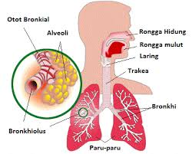
Sebagian besar virus corona menempel di dinding jalur pernapasan dari lubang hidung hingga ke ujung terdalam saluran paru-paru (gelembung paru-paru/alveolus) (3).

Gambar 2.1. Jalan napas manusia tempat virus hidup adalah dari ujung hidung
hingga ujung paru-paru (alveolus).

Cara Penularannya
Apabila individu mengalami infeksi virus pada saluran pernapasannya, virus tersebut akan menyebar setiap kali individu tersebut melakukan aktivitas pernapasan, berbicara, batuk, bersin, bernyanyi, atau aktivitas penghasil droplet lainnya. Droplet merupakan cairan pernapasan dengan ukuran yang besar. Sebagai contoh, ketika individu tersebut batuk atau bersin, maka air liur atau ingus akan keluar dari tubuhnya. Droplet yang membawa virus akan menempel pada dinding saluran pernapasan ketika dihirup oleh orang lain. Tetesan batuk dapat memercik hingga jarak 1-2m. Meskipun tetesan tersebut mengering, virus masih dapat bertahan hidup untuk sementara waktu. Virus dapat menempel pada bagian tubuh manapun, seperti tangan. Oleh karena itu, mencuci tangan secara teratur sangatlah penting (3).
- Gejala, tingkat risiko serta penularan Covid-19 menginfeksi manusia
Tanda-tanda yang biasanya muncul pada orang yang terjangkit COVID-19 meliputi peningkatan suhu tubuh ≥ 38°C, batuk tanpa dahak, serta kesulitan bernapas. Jika seseorang baru-baru ini melakukan perjalanan ke negara yang terinfeksi dalam waktu 14 hari sebelum gejala muncul atau memiliki kontak dengan orang terinfeksi COVID-19, diagnosis perlu dikonfirmasi melalui tes laboratorium.
COVID-19 bisa menimbulkan tanda-tanda yang ringan seperti flu, sakit tenggorokan, batuk, serta demam. Sekitar 80% pasien pulih tanpa memerlukan pengobatan spesifik. Sekitar 1 dari 6 individu akan mengalami gejala parah, seperti kesulitan bernapas, muncul bertahap. Kendati kematian akibat penyakit ini rendah (sekitar 3%), orang dewasa lebih tua serta yang mengidap kondisi tertentu lebih rentan terhadap penyakit ini. Lebih dari 50% kasus yang terkonfirmasi melaporkan adanya perbaikan, serta angka kesembuhan terus meningkat (3).
Saat ini, penularan dari sesama manusia menjadi sumber utama, sehingga penyebarannya semakin cepat. Penularan dari pasien bergejala terjadi melalui partikel kecil dari hidung/mulut ketika batuk/bersin. Atau mungkin tertular dengan tidak sengaja. Maka, penting untuk menjaga jarak minimal 1 m dari orang yang sedang sakit. COVID-19 juga telah dipelajari mampu bertahan setidaknya selama 3 jam di udara. WHO memperkirakan angka reproduksi (R0) COVID-19 adalah 1,4 - 2,5. Namun, penelitian lain memperkirakan R0 sebesar 3,28 (21).
Sekarang, WHO mengevaluasi bahwa kemungkinan penularan dari individu tanpa gejala sangatlah minim. Namun, sejumlah orang yang positif terinfeksi hanya menunjukkan gejala ringan, batuk ringan awal penyakit, tidak merasakan sakit. Hingga saat ini, para spesialis masih sedang mempelajari penyebaran serta periode inkubasi COVID-19 (21).

Tenaga Kesehatan

Pengertian Tenaga Kesehatan
UU No. 36 tahun 2014 tentang tenaga kesehatan, praktisi kesehatan ialah individu yang berdedikasi di bidang kesehatan serta mempunyai pengetahuan dan keterampilan dari ilmu bidang kesehatan tertentu yang memungkinkan mereka untuk melakukan tindakan kesehatan yang sah. Praktisi harus aktif dalam mengupgrade kualitas layanan kesehatan optimal, sehingga mereka dapat mencapai kesehatan yang terbaik dengan meningkatkan kesadaran, keinginan, serta kemampuan mereka dalam hal kesehatan sebagai investasi dalam pengembangan karyawan produktif dalam sosial serta ekonomi. Petugas kesehatan terdiri dari beberapa eksekutif saling terkait, seperti dokter, dokter gigi, perawat, bidan, dll (8).

Peran Tenaga Kesehatan
Meningkatkan kesadaran masyarakat tentang cara mencegah serta mengendalikan COVID-19 melalui promosi kesehatan yang mencakup individu, keluarga, serta komunitas. Kegiatan sosialisasi akan dilakukan untuk mempengaruhi masyarakat agar aktif dalam pencegahan pengendalian COVID-19. Promotor kesehatan di Puskesmas memainkan peran penting dalam penanganan COVID-19 dengan mendukung perubahan perilaku serta lingkungan agar sehat serta terhindar dari COVID-19. Salah satu cara mencapai tujuan ini adalah melakukan kegiatan sosialisasi serta mempengaruhi masyarakat secara aktif.
- Integrasi UKM serta UKP.
- Koordinasi, integrasi serta sinkronisasi kegiatan Gugus Tugas Penanganan COVID-19 di Kecamatan, Desa/Kelurahan, RW serta RT.
- Melaksanakan taktik kampanye kesehatan demi memperbaiki pemahaman kesehatan perseorangan, keluarga, serta masyarakat dalam mencegah serta mengendalikan pandemi COVID-19.
- Kegiatan difokuskan pada daerah operasi (seperti pasar konvensional, kedai, minimarket, tempat ibadah, sekolah agama, serta sebagainya) di lingkungan RT, RW, desa/Kelurahan, serta Puskesmas (kecamatan) yang berisiko terpapar COVID-19.
- Sesuai kebijakan serta peraturan pemerintah pusat serta daerah yang menangani COVID-19. Tata Kelola Manajemen Puskemas, Instansi Pemerintah Desa/Kelurahan serta Organisasi Kemasyarakatan.
- Dengan menerapkan konsep sehat yang dikenal sebagai Program Indonesia Sehat dengan Pendekatan Keluarga (PIS-PK), semuanya berusaha secara mandiri dalam mencegah serta mengendalikan COVID-19. Setiap anggota keluarga akan memantau serta melaksanakan perilaku hidup bersih serta sehat (PHBS). Selain itu, keluarga juga saling menjaga pelaksanaan PHBS keluarga lainnya di sekitarnya. Hal ini merupakan penerapan konsep saling menjaga antar keluarga.
- Dengan melakukan gerakan serta pengaturan masyarakat, semua anggota masyarakat di daerah RT, RW, serta Desa/Kelurahan bertindak aktif untuk memperkuat individu serta keluarga saling jaga (Keluarga SAJA) sesuai dengan kapasitas, kemampuan serta potensi mereka untuk merespon COVID-19 (22).

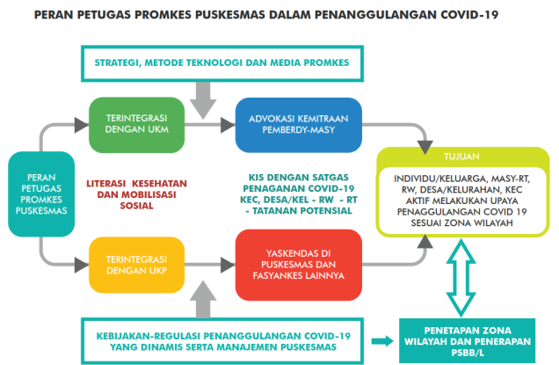

Gambar 2.2. Alur Peran Petugas Promosi Kesehatan Menangani COVID-19 di Puskesmas

Kompetensi tenaga kesehatan

Pengertian
Menurut UU No. 36 Tahun 2014 mengenai Tenaga Kesehatan, kompetensi adalah kemampuan yang dimiliki oleh tenaga kesehatan berdasarkan ilmu pengetahuan, keterampilan, dan sikap profesional dalam praktik (23).
Menurut Wardah (2007), kompetensi adalah karakteristik dasar dari seseorang yang memungkinkan mereka menghasilkan kinerja superior dalam pekerjaannya (Boulter, Dalziel serta Hill, 1996). Mencakup aspek-aspek yang khas serta unik dari kepribadian individu yang menciptakan perilaku terprediksi dalam berbagai situasi serta tugas. Prediksi kinerja akurat serta terukur berdasarkan kriteria atau standar yang telah ditetapkan. Analisis kompetensi terutama dilakukan dalam pengembangan karir, tetapi penilaian tingkat kemampuan juga diperlukan untuk menentukan efektivitas kinerja (24).
Boulter (1996), tingkat competence mencakup kemampuan, pemahaman, konsep diri, gambaran diri, karakteristik, serta motivasi. Kemampuan merujuk pada kemampuan baik untuk melakukan tugas. Pemahaman ialah informasi milik seseorang mengenai sebuah subjek. Peran sosial mencakup sikap serta nilai (ekspresi harga diri) individu. Gambaran diri mengacu pada pandangan seseorang tentang dirinya sendiri yang mencerminkan identitasnya (25).
Karakteristik manusia yang lebih terlihat (visible) adalah kemampuan serta pemahaman yang dimilikinya. Kemampuan serta pemahaman teknis dapat ditingkatkan melalui program pelatihan untuk meningkatkan kompetensi. Namun, kompetensi serta motivasi yang sulit dievaluasi serta dikembangkan terdapat pada kepribadian seseorang. Ada cara efektif untuk mengevaluasi sifat-sifat tersebut selama proses seleksi.
Dari penjabaran, maka kompetensi merujuk kepada kemampuan serta keinginan individu dalam melaksanakan tugas dengan hasil efektif. Sesuai dengan definisi oleh Michael Armstrong (1998) mengenai kompetensi sebagai pemahaman, kemampuan, serta kualitas pribadi yang diperlukan untuk mencapai kesuksesan dalam pekerjaan (25).
Menurut Spencer & Spencer dari Consulting Group Hay & Mac Ber Ruky (2012), dapat diartikan sebagai “karakteristik dasar individu terkait kinerja efektif serta unggul dalam pekerjaan”. Sifat-sifat manusia yang mendasar mempengaruhi cara berpikir serta berperilaku seseorang, serta berlaku secara umum dalam berbagai situasi yang dihadapi, serta berlangsung dalam jangka waktu yang cukup lama (26).
Susanto (2002) mendefinisikan kompetensi sebagai segala bentuk kemampuan, pemahaman, sikap, atau tindakan yang memungkinkan seseorang untuk menunjukkan kinerja yang lebih unggul daripada kinerja biasa. Pendekatan ini dapat dilihat dari perspektif individu.
Untuk membuktikan faktor kecakapan memengaruhi kinerja, konsep kecakapan harus memiliki “standar referensi”. Kecakapan adalah karakteristik dasar seseorang yang secara kausal terkait dengan pencapaian kinerja luar biasa atau efisiensi kerja. Hutapea & Nuriana (2008) menjelaskan bahwa kecakapan ialah pemahaman serta kemampuan milik individu. Menurut Dave Ulrich, kecakapan adalah kemampuan yang ditunjukkan oleh individu (24).
Keputusan Kepala Badan Kepegawaian Negara Nomor : 46a Tahun 2003, kompetensi merujuk pada keahlian, pemahaman, kemampuan, juga sikap perilaku pejabat publik agar bisa menjalankan tugasnya secara profesional, efektif, serta efisien. Namun, menurut Boyatzis, kompetensi mengacu pada kemampuan individu yang memungkinkan organisasi mencapai hasil yang diharapkan dari pekerjaannya. Woodruffe juga mengartikan kompetensi sebagai dimensi perilaku mendasari prestasi unggul individu (24).
Kemampuan serta sifat-sifat seseorang, seperti pemahaman serta sikap, merupakan kompetensi wajib untuk melaksanakan tugas serta jabatan yang efektif serta efisien. Dalam konteks ini, kompetensi bertujuan untuk mempromosikan perilaku produktif yang diperlukan oleh para pekerja agar dapat menjadi yang terbaik (24).
Faktor pendukung standar kompetensi antara lain:
- Pemahaman serta keahlian yang diperlukan untuk menjalankan tugas dengan efektif di lingkungan kerja yang biasa.
- Melakukan pemindahan serta penerapan keahlian serta ilmu pada situasi serta lingkungan berbeda.
- Standar kompetensi terdiri dari tugas, tetapi tidak ada artinya jika didasarkan pada bagaimana serta mengapa tugas dilakukan.
Maka, standar kualifikasi adalah pengakuan kemampuan individu dalam melaksanakan tugas tertentu berdasarkan pemahaman, kemampuan didukung oleh sikap kerja serta penerapan sesuai dengan kinerja dibutuhkan. Sesuai definisi kompetensi Spencer & Spencer (1993), terdapat beberapa elemen atau atribut yang membentuk kompetensi:
- Motives, Ketetapan dalam memikirkan apa yang diinginkan seseorang, menjadi penyebab dari terjadinya suatu peristiwa. Niat dari tindakan tersebut, seperti pengendalian, bimbingan, pedoman, atau opsi untuk menghadapi sebuah peristiwa atau tujuan yang spesifik.
- Traits, Maksudnya adalah ciri-ciri fisik serta respons yang tetap sama terhadap informasi atau situasi yang spesifik.
- Self concept, yaitu sikap, nilai, atau imajinasi seseorang.
- knowladge, Pemahaman yang diberikan dalam lingkup tertentu memiliki komponen kompetensi yang sangat rumit. Tes pemahaman yang biasa digunakan seringkali tidak berhasil memprediksi kinerja seseorang karena tidak mampu mengukur pemahaman serta kemampuan yang sebenarnya.
- Skills, Artinya, keahlian untuk menyelesaikan tugas yang melibatkan aktivitas fisik atau mental yang spesifik (26).
Bagian-bagian dari kompetensi seperti motives serta traits dianggap sulit untuk dikembangkan serta diukur, sehingga disebut sebagai kompetensi yang tersembunyi. Akan tetapi, kompetensi seperti knowledge serta skills dianggap sebagai kompetensi yang terlihat, dapat dikembangkan dengan mudah, serta diukur dengan mudah pula. Komponen kompetensi konsep diri berada di antara dua kriteria tersebut.
Terkutip dari Ruky (2012), Watson Wyatt menyatakan bahwa kompetensi terdiri dari kombinasi kemampuan, pemahaman, serta sikap yang bisa diobservasi serta digunakan secara kritis dalam mencapai keberhasilan dalam lingkungan kerja serta pencapaian kinerja, serta untuk memberikan sumbangan individu dari karyawan kepada organisasi. Dari kelima unsur kecakapan di atas, terlihat bahwa Watson Wyatt menggunakan istilah pemahaman, kemampuan, serta sikap atau PPK untuk konsep kecakapan. Umumnya, perusahaan besar di Indonesia mengadopsi PPK ini untuk menerapkan konsep kecakapan pada bisnis mereka (26).
Konsep kecakapan berlaku untuk banyak aspek manajemen karyawan. Pada awalnya, kecakapan digunakan dalam pelatihan serta pengembangan (pelatihan berbasis kecakapan), rekrutmen serta seleksi (perekrutan serta seleksi berbasis kecakapan), serta sistem penggajian (pembayaran berbasis kecakapan). Terakhir, kecakapan dimasukkan ke dalam konsep pengelolaan sumber daya manusia berbasis kecakapan (28).
CBHRM menjamin bahwa kemampuan karyawan tercatat dengan baik serta peningkatan disesuaikan dengan peningkatan kemampuan inti organisasi dalam mencapai tujuan serta tujuan organisasi. Ini mempermudah pemahaman kebutuhan kemampuan staf untuk membantu mengarahkan kebijakan pengembangan staf.
Perusahaan besar di seluruh dunia menggunakan konsep kemampuan dengan berbagai alasan.
- Memperjelas standar kerja serta harapan yang ingin dicapai.
- Alat pemilihan staf
- Maksimalkan produktivitas
- Dasar-dasar mengembangkan sistem penghargaan
- Memfasilitasi adaptasi terhadap perubahan
- Selaraskan perilaku kerja dengan nilai-nilai organisasi.
Kompetensi merujuk pada deskripsi resmi dari pemahaman, kemampuan, serta sikap yang diperlukan untuk pekerjaan tertentu, perusahaan, atau industri secara keseluruhan, sesuai dengan standar kinerja yang ditetapkan. Standar kompetensi mencakup pernyataan tentang pemahaman, kemampuan, serta sikap yang harus dimiliki serta penerapannya di tempat kerja, sesuai dengan standar yang ditetapkan oleh tempat kerja. Pendidikan serta pelatihan berbasis kompetensi adalah spesifikasi dari pemahaman serta kemampuan yang dibutuhkan sesuai dengan standar kinerja yang ditetapkan, serta penerapannya pada pekerjaan, perusahaan, atau industri secara keseluruhan. Standar Kompetensi adalah pernyataan tentang pelaksanaan tugas di tempat kerja yang dijabarkan dalam bentuk hasil.
- Apa yang harus dilakukan pekerja
- Tingkat penyelesaian kinerja pekerjaan yang diharapkan dari para pekerja.
- Bagaimana menilai apakah kemampuan seorang pekerja telah mencapai tingkat yang diharapkan
Setelah seseorang menguasai suatu kompetensi, orang tersebut dapat:
- Lakukan tugas/pekerjaan.
- Konfigurasikan untuk melakukan pekerjaan itu.
- Ketika terjadi hal-hal yang tidak sesuai dengan rencana semula, mengatasi masalah yang ada serta mengambil tindakan.
- Gunakan kemampuan untuk memecahkan masalah atau melakukan tugas dalam kondisi yang berbeda.
Menguasai bidang ini dapat membentuk kemampuan yang sangat penting bagi para praktisi kesehatan agar dapat memberikan pelayanan kesehatan yang berkualitas kepada masyarakat. Menurut Arief Rachman, dalam makalahnya yang berjudul Implikasi Nilai Moral serta Etika Bagi Tenaga Kesehatan, terdapat tujuh kompetensi utama yang harus dimiliki oleh praktisi kesehatan untuk memberikan pelayanan kesehatan yang optimal kepada masyarakat, yaitu kemampuan manajemen diri, motivasi untuk mencapai prestasi, kemampuan dalam berhubungan dengan orang lain, kemampuan dalam melayani, kemampuan teknis profesional, kemampuan manajerial, serta memiliki pemahaman yang luas tentang berpikir secara global.
Menurut Stone, dkk (2002), profil kompetensi adalah metode analisis pekerjaan yang berfokus pada kemampuan serta perilaku yang diperlukan untuk berhasil melakukan pekerjaan. Raymond berpendapat bahwa ada tiga elemen kunci untuk model kompetensi:
- Karakteristik dasar, kemampuan adalah bagian integral dari kepribadian seseorang.
- Hubungan sebab serta akibat, kompetensi dapat memprediksi perilaku serta kinerja.
- Pertunjukan, kompetensi memprediksi kinerja unggul yang actual serta efektif (dalam hal ini, setidaknya dapat diterima) atau terukur menurut kriteria atau standar tertentu.
Keberhasilan atau kegagalan kinerja seseorang bergantung pada kualifikasi yang dimilikinya, apakah kualifikasi tersebut mencukupi atau sesuai dengan persyaratan terendah untuk posisi yang dipegang (29).
Menurut Ruky (2012), kompetensi dasar dapat disebut sebagai inti kompetensi, yaitu kelompok kemampuan yang harus dimiliki oleh setiap individu yang bekerja di dalam organisasi (26).
Contoh dari kelompok inti kompetensi termasuk fokus pada pelanggan, kesadaran bisnis, manajemen perubahan, pencapaian hasil, komunikasi, kerja sama tim, kepemimpinan, pengembangan orang lain, pemikiran analitis, serta pemecahan masalah.
Kompetensi bidang adalah kemampuan yang diperlukan untuk menjalankan tugas dalam bidang pekerjaannya. Sesuai dengan Keputusan Kepala Badan Kepegawaian Negara Nomor 13 Tahun 2011, kompetensi bidang harus dipilih dari 33 kemampuan dalam kamus kompetensi jabatan yang sesuai dengan bidang pekerjaannya, dengan jumlah antara 5 hingga 10 kemampuan. Semua pejabat harus memiliki kualifikasi dasar ini. Kualifikasi dasar untuk Pejabat Struktural Eselon II, III, serta Eselon IV terdiri dari 5 (lima) kualifikasi yang mencakup Integritas, Kepemimpinan, Perencanaan serta Pengorganisasian, Kolaborasi, serta Fleksibilitas (30).
Keahlian khusus dalam bidang atau keahlian yang terpisah (Spencer & Spencer, 1993) atau keahlian khusus pekerjaan (Ruky, 2012) adalah karakteristik pribadi yang khusus untuk pekerjaan yang dilakukan, serta pemahaman serta kemampuan yang lebih bersifat teknis yang terkait (26).
Seseorang yang tidak dapat melakukan pekerjaannya bukan berarti tidak memiliki kemampuan, mungkin karena memiliki kemampuan yang tidak sesuai dengan pekerjaannya. Di lembaga pemerintah, sering kita temukan pegawai dengan keahlian yang tidak memenuhi persyaratan keahlian minimal untuk posisinya. Tidak ada warga negara atau pegawai negeri yang pada dasarnya tidak mampu.
Kesesuaian antara persyaratan pekerjaan serta pemegang jabatan sangat mempengaruhi kinerja yang efisien serta kepuasan kerja pejabat publik yang bersangkutan. Untuk menentukan tingkat kesesuaian, dilakukan pengukuran kompetensi yang membandingkan kompetensi yang dibutuhkan oleh pekerjaan dengan kompetensi yang dimiliki oleh pegawai atau pelaksana. Proses pengukuran kompetensi ini sangat penting serta diatur dalam Keputusan Kepala BKN No. 13 tahun 2011 (30).
Pengukuran kompetensi ini dimaksudkan untuk mengumpulkan informasi atau data yang dapat dijadikan bukti untuk menunjukkan apakah seseorang yang memegang jabatan memiliki kompetensi minimum yang dibutuhkan untuk melaksanakan pekerjaan tersebut.
Kesuksesan dalam menyesuaikan atau menyetarakan kompetensi yang dibutuhkan untuk suatu jabatan dengan pegawai atau pemegang jabatan tergantung pada faktor-faktor berikut:
- Pengukuran akurat kompetensi pribadi
- Model kompetensi kerja
- Metode mengukur kompetensi
Menurut Nugroho, dkk metode pengukuran kompetensi dilakukan setelah penetapan SKJ (Standar Kompetensi Jabatan Struktural), dengan metode: 1) Assessment Center; 2) Psikotest; 3) Wawancara Perilaku; 4) Kuesioner.
- Assessment Center
Prihadi (2004) (31) mengemukakan bahwa assessment center diartikan sebagai suatu proses penilaian (evaluation) atau rating yang canggih dan didesain secara khusus untuk meminimalkan kemungkinan timbulnya penyimpangan (bias), sehingga para peserta dalam proses ini memperoleh kesempatan setara yang seluas-luasnya untuk menggunkan potensi maupun kompetensinya. Evaluasi memiliki karakteristik utama yang meliputi: penggunaan teknik serta metode evaluasi yang beragam, dilakukan berdasarkan acuan khusus dengan kriteria yang beragam, serta dilakukan oleh beberapa asesor. Informasi serta data yang diperoleh akan digabungkan untuk membentuk suatu kesimpulan yang berupa rekomendasi sebagai hasil dari program evaluasi yang dilakukan di pusat evaluasi.
- Psikotes
Menurut Urbina (2004), tes psikotes merupakan suatu prosedur sistematis untuk mendapatkan sampel perilaku yang relevan dengan fungsi kognitif atau afektif serta untuk menilai dan mengevaluasi sampel perilaku itu berdasarkan pada standar penilaian yang ada. Secara umum psikotes atau tes psikologi dikatan sebagai alat untuk mengukur potensi seseorang baik secara akademik, kepribadian, bakat, dan unsur lain yang menjadi ukuran atau indikator kesesuaian dengan lembaga yang menyelenggarakannya (32).
- Wawancara Perilaku (Wawancara Berbasis Kompetensi)
Teknik wawancara perilaku atau wawancara berbasis kompetensi memiliki tujuan untuk mengumpulkan informasi tentang kompetensi karyawan berdasarkan tindakan nyata yang mereka lakukan. Prinsip dasar dari metode CBI adalah untuk mengetahui tindakan karyawan dalam situasi kritis yang mereka hadapi, bukan pemikiran atau rencana mereka (33).
Dalam metode ini, pewawancara meminta karyawan yang diukur untuk mengidentifikasi serta menjelaskan situasi penting yang mereka alami di tempat kerja, seperti jenis tugas atau situasi yang mereka hadapi, siapa yang terlibat, serta apa yang mereka lakukan. Diharapkan hasil wawancara ini dapat memberikan pemahaman tentang karakteristik asli karyawan.
Hasil wawancara memberikan informasi perilaku yang menentukan tingkat kompetensi karyawan yang diukur serta membandingkannya dengan standar kompetensi jabatan (SKJ).

Kuesioner kompetensi.
Penilaian diri melalui metode angket kompetensi sering disebut sebagai cara untuk mendorong karyawan untuk mempertimbangkan kemampuan mereka dalam berbagai aspek kompetensi. Angket kompetensi adalah alat pengukur yang dapat menunjukkan kekuatan serta kelemahan individu dalam menyelesaikan tugas pekerjaan. Jenis metode yang digunakan bisa berupa angket terbuka atau tertutup, seperti ordinal atau likert yang berisi serangkaian pernyataan yang harus dijawab oleh karyawan. Spesifikasi disusun sesuai dengan kriteria kompetensi kerja yang telah ditentukan. Kuesioner ini digunakan untuk menggali kompetensi khusus yang sesuai dengan karyawan tertentu serta dengan tingkat pemahaman yang terbatas.
Metode serta alat ukur angket kompetensi memiliki kelebihan serta kekurangan. Kelebihannya adalah cepat serta murah, dapat diisi dengan mudah oleh karyawan, tidak membutuhkan biaya yang mahal, dapat digunakan untuk berbagai jenis pekerjaan, cenderung menjaring persyaratan kompetensi, serta dapat mengukurnya dengan tepat. Selain itu, karyawan dapat memberikan masukan. Namun, kelemahannya adalah tidak dapat mengidentifikasi kompetensi yang tidak terdapat dalam model atau standar kompetensi jabatan yang telah ditetapkan, serta angket ini seringkali memuat pertanyaan yang relatif identik untuk semua tingkatan atau pangkat. Pertanyaan-pertanyaan ini terkait dengan pekerjaan.
    - Komponen Pelayanan Kesehatan
Dalam pendekatan penilaian kualitas, komponen pelayanan kesehatan terdiri dari input, proses, serta hasil seperti yang dijelaskan di bawah ini (34).
    - Input yang dimaksud di sini mencakup semua fasilitas fisik, perlengkapan, serta peralatan rumah sakit, serta aspek administrasi, keuangan, sumber daya manusia, serta sumber daya lain. Kualitas perawatan kesehatan juga bergantung pada kualitas input yang diberikan. Seluruh sumber daya harus terus dipantau untuk memastikan bahwa mereka beroperasi sesuai dengan aturan serta prosedur yang berlaku.
    - Kegiatan yang dilakukan, kegiatan merupakan setiap tindakan yang dilakukan oleh staf dalam interaksi dengan staf internal serta eksternal. Faktor kegiatan secara langsung mempengaruhi kualitas layanan kesehatan. Semakin tinggi tingkat kepatuhan petugas (profesi) terhadap standar layanan, semakin tinggi kualitas layanan kesehatan yang diberikan.
    - Pencapaian yang diperoleh, Pencapaian dalam konteks ini merujuk pada hasil akhir yang dihasilkan dari usaha serta aksi para tenaga profesional serta seluruh pekerja terhadap pelanggan. Tujuan yang diharapkan adalah terjadinya perubahan pada aspek pelanggan, terutama kepuasan pelanggan.

Kinerja Tenaga Kesehatan
Kinerja para tenaga kesehatan merupakan salah satu elemen penting untuk memastikan pelayanan kesehatan yang memadai demi mencapai kondisi kesehatan yang optimal. Keberadaan tenaga kesehatan serta manajemen SDM kesehatan merupakan dua hal yang saling terkait dalam pengelolaan sumber daya manusia di bidang kesehatan. Manajemen SDM kesehatan mencakup berbagai disiplin ilmu yang bergerak di bidang kesehatan. Tenaga kesehatan sendiri terdiri dari dokter, perawat, apoteker, bidan, tenaga laboratorium, tenaga administrasi, serta akuntan. Untuk meningkatkan derajat kesehatan masyarakat, penyelenggaraan pembangunan kesehatan harus memperhatikan pemerataan serta pemanfaatan tenaga yang kompeten dalam jumlah yang memadai (35).
Kompetensi tenaga kesehatan berhubungan dengan pemahaman suatu sikap yang dijadikan pedoman dalam menjalankan tanggung jawab pekerjaan yang dilakukan oleh staf. Keberhasilan yang dicapai oleh karyawan adalah hasil dari peningkatan keahlian mereka saat bekerja. Keahlian merupakan ciri dasar individu yang terkait dengan efektivitas kinerja individu pada pekerjaannya atau memiliki hubungan sebab-akibat dengan suatu kriteria yang dijadikan acuan di tempat kerja dalam konteks tertentu. Pemahaman pakar menyimpulkan bahwa keahlian merupakan ciri dasar yang dimiliki oleh seseorang yang dapat berkinerja baik dalam menjalankan pekerjaannya (36).
Keahlian karyawan perlu terus ditingkatkan agar mampu menghasilkan sesuatu yang lebih bermanfaat serta lebih cepat, maka untuk meningkatkan keahlian diperlukan peningkatan pelatihan serta peningkatan kemampuan dasar. Dalam hal teknis, keahlian tenaga kesehatan di bidang kesehatan dapat diukur melalui sertifikat kelulusan. Hal ini didukung dengan adanya Standar Pelayanan Minimal (SPM) yang dikeluarkan oleh Departemen Kesehatan yang mewajibkan penyelenggara pelayanan kegawatdaruratan memiliki sertifikat kegawatdaruratan yang masih berlaku, seperti ATLS/BTCLS (37).
Waktu Tanggap untuk Tenaga Kesehatan merupakan jangka waktu sejak pertama kali memasuki area gawat darurat hingga menerima perawatan. Secara teknis, dalam bidang kesehatan, kecepatan petugas kesehatan dapat diukur dengan waktu respons petugas kesehatan saat merawat pasien. Ini didukung oleh kebijakan Kementerian Kesehatan Republik Indonesia bahwa pasien yang datang ke Unit Gawat Darurat harus mendapatkan pertolongan dalam waktu 5 menit sejak kedatangan pasien (35).
    - Kompetensi petugas kesehatan selama pandemi
Menurut Kementerian Kesehatan Republik Indonesia tahun 2020 (22), dimensi personal Puskesmas meliputi:
- Kemampuan tenaga medis di puskesmas untuk melaksanakan kegiatan promosi kesehatan serta KIE, advokasi, pemberdayaan kader, individu, keluarga, serta masyarakat, serta manajemen kegiatan promosi kesehatan terutama pada masa krisis akibat pandemi COVID-19; P1, P2, P3.
- Wewenang pegawai Pusat Kesehatan Masyarakat (puskesmas) untuk mengedukasi tentang kesehatan di dalam maupun di luar bangunan yang terhubung dengan Unit Kesehatan Pelabuhan (UKP) serta Unit Kesehatan Masyarakat (UKM) di Kawasan Industri Strategis (KIS) serta Lingkungan Perumahan serta Permukiman (LP-LS) lainnya diperkuat oleh Kepala Pusat Kesehatan Masyarakat (kapuskes).
- Keberhasilan promosi kesehatan selama pandemi COVID-19 bergantung pada nilai atau nilai staf puskesmas sebagai agen promosi kesehatan. Oleh karena itu, penting bagi petugas Puskesmas untuk memiliki Pemahaman, Sikap, serta Perilaku (PSP) yang tepat tentang peran mereka dalam menjalankan serangkaian kegiatan utama Kampanye Promosi Kesehatan/Pencegahan COVID, bukan hanya sebatas memberikan konsultasi.
- Sopan, santun, komunikatif, interaktif, tanggap serta komitmen etika, semangat serta budaya kerja.
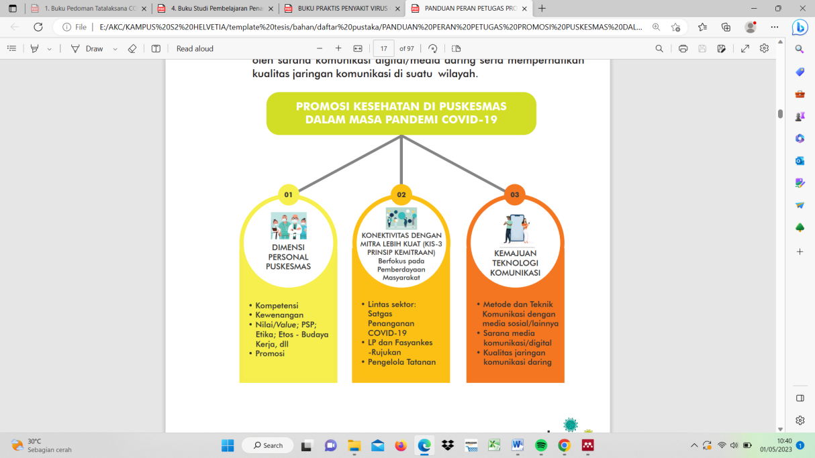

Gambar 2.3. Kompetensi petugas kesehatan di masa pandemi Covid 19

Azas dan Prinsip Promosi Kesehatan serta Prinsip Puskesmas untuk Menangani COVID
- Azas
  - Paradigma sehat
  - Pertangungjawaban wilayah
  - Kemandirian masyarakat
- Prinsip
- Mengutamakan upaya promotif dan preventif
- Integrasi UKP serta UKM
- UKM wajib yang harus dilaksanakan.
- Mengikutsertakan tenaga promosi kesehatan serta profesional kesehatan lainnya dalam menjalankan promosi kesehatan secara terpadu.
- Melaksanakan manajemen puskesmas yang mengatur kegiatan promosi kesehatan di puskesmas.
- Meningkatkan pemahaman kesehatan (penguatan kapasitas serta pemberdayaan) perseorangan, keluarga serta komunitas, didukung oleh pengambil keputusan serta kelompok yang berpotensi. memaksimalkan struktur masyarakat yang tersedia di jalur KIS dengan bantuan satuan tugas tanggap COVID-19.
- Implementasi strategi promosi kesehatan.

Tujuan Peningkatan Peran Petugas Promosi Kesehatan Puskesmas dalam Penanggulangan COVID-19
            - Sasaran petugas Puskesmas
Petugas promosi kesehatan Puskesmas serta tenaga kesehatan lainnya yang secara aktif melaksanakan kegiatan promosi kesehatan yang terpadu dengan tugas teknis mereka.
            - Sasaran promosi kesehatan
Sasaran utama adalah perorangan serta keluarga. Sasaran kedua adalah Tim Penanganan COVID-19 Lintas Sektor, Kader Kesehatan, TP. PKK, Organisasi a. b. c. Petugas Promosi Kesehatan, Puskesmas, serta tenaga kesehatan aktif lainnya yang terlibat dalam kegiatan promosi kesehatan yang terintegrasi dengan pelayanan teknis. Selain itu, masyarakat, organisasi profesi, tokoh agama, tokoh masyarakat, SBH, kelompok kesehatan, calon pengelola organisasi, serta swasta/dunia usaha juga menjadi sasaran. Sasaran tersier meliputi Camat, Kepala Desa/Lurah, Ketua RW/Ketua TP PKKRW, Ketua RT/Ketua TP PKK-RT, serta pimpinan perusahaan/perorangan (22).

Puskesmas
    - Pengertian Puskesmas
Puskesmas adalah fasilitas pelayanan kesehatan yang menyelenggarakan upaya kesehatan masyarakat dan upaya kesehatan perseorangan tingkat pertama, dengan lebih mengutamakan upaya promotif dan preventif, untuk mencapai derajat kesehatan masyarakat yang setinggi-tingginya di wilayah kerjanya (38).
Puskesmas adalah organisasi fungsional yang menyelenggarakan upaya kesehatan yang bersifat menyeluruh, terpadu, merata, dapat diterima dan dijangkau oleh masyarakat, dengan peran serta aktif masyarakat dan menggunakan hasil pengembangan ilmu pengetahuan dan teknologi tepat guna, dengan biaya yang dapat dipikul oleh pemerintah dan masyarakat. Upaya kesehatan tersebut diselenggarakan dengan menitik beratkan kepada pelayanan untuk masyarakat luas guna mencapai derajat kesehatan yang optimal, tanpa mengabaikan mutu pelayanan kepada perorangan. Pengelolaan puskesmas berada di bawah Dinas Kesehatan Kabupaten/Kota (39).
Misi puskesmas adalah mengimplementasikan kesehatan di kecamatan dengan menuju Indonesia sehat. Indikator keberhasilannya meliputi 1) lingkungan yang sehat, 2) perilaku yang sehat, 3) ketersediaan pelayanan kesehatan yang berkualitas, serta 4) status kesehatan penduduk di kecamatan. Tugas puskesmas adalah 1) mempromosikan pembangunan yang berfokus pada kesehatan di lingkungan kerja, 2) mendorong keluarga serta masyarakat untuk hidup sehat secara mandiri, 3) meningkatkan kualitas, kesetaraan, serta aksesibilitas pelayanan kesehatan, serta 4) menjaga serta meningkatkan kesehatan individu, keluarga, masyarakat, serta lingkungan.
Peran pendidikan kesehatan adalah mengintervensi atau mengobati faktor perilaku dengan cara mengajarkan nilai-nilai kesehatan pada individu, kelompok, atau masyarakat. Secara konseptual, pendidikan kesehatan bertujuan untuk mempengaruhi atau mengajak orang lain untuk mengadopsi perilaku hidup yang bersih serta sehat. Pendidikan kesehatan operasional meliputi kegiatan yang bertujuan untuk meningkatkan pemahaman, sikap, serta praktik masyarakat dalam menjaga serta meningkatkan kesehatannya sendiri (39).

Fungsi Puskesmas
Fungsi Puskesmas mencakup: 1) Pusat pembangunan berwawasan kesehatan, 2) Pusat pemberdayaan keluarga dan masyarakat, 3) Pusat pelayanan kesehatan strata I, terdiri dari pelayanan kesehatan masyarakat dan pelayanan kesehatan perorangan.
- Pusat penggerak pembangunan berwawasan kesehatan
Puskesmas selalu berupaya menggerakkan dan memantau penyelenggaraan pembangunan lintas sektor termasuk oleh masyarakat dan dunia usaha di wilayah kerjanya, sehingga berwawasan serta mendukung pembangunan kesehatan. Disamping itu puskesmas aktif memantau dan melaporkan dampak kesehatan dari penyelenggaraan setiap program pembangunan di wilayah kerjanya. Khusus untuk pembangunan kesehatan, upaya yang dilakukan puskesmas adalah mengutamakan pemeliharaan kesehatan dan pencegahan penyakit tanpa mengabaikan penyembuhan penyakit dan pemulihan kesehatan.
- Pusat pemberdayaan keluarga dan masyarakat
Puskesmas senantiasa berusaha agar perorangan terutama pemuka masyarakat, keluarga dan masyarakat termasuk dunia usaha memiliki kesadaran, kemauan, dan kemampuan melayani diri sendiri dan masyarakat untuk hidup sehat, berperan aktif dalam memperjuangkan kepentingan kesehatan termasuk pembiayaannya, serta ikut menetapkan, menyelenggarakan dan memantau pelaksanaan program kesehatan. Pemberdayaan perorangan, keluarga dan masyarakat ini diselenggarakan dengan memperhatikan kondisi dan situasi, khususnya sosial budaya masyarakat setempat.
- Pusat pelayanan kesehatan strata I
Puskesmas bertanggungjawab menyelenggarakan pelayanan kesehatan tingkat pertama secara menyeluruh, terpadu dan berkesinambungan. Pelayanan kesehatan tingkat pertama yang menjadi tanggungjawab puskesmas meliputi : Pelayanan kesehatan perorangan merupakan pelayanan yang bersifat pribadi (private goods) dengan tujuan utama menyembuhkan penyakit dan pemulihan kesehatan perorangan, tanpa mengabaikan pemeliharaan kesehatan dan pencegahan penyakit. Pelayanan perorangan tersebut adalah rawat jalan dan untuk puskesmas tertentu ditambah dengan rawat inap.
Pelayanan kesehatan masyarakat adalah pelayanan yang bersifat public (public goods) dengan tujuan utama memelihara dan meningkatkan kesehatan serta mencegah penyakit tanpa mengabaikan penyembuhan penyakit dan pemulihan kesehatan. Pelayanan kesehatan tersebut antara lain promosi kesehatan, pemberantasan penyakit, penyehatan lingkungan, perbaikan gizi, peningkatan kesehatan keluarga, keluarga berencana, kesehatan jiwa serta berbagai program kesehatan masyarakat lainnya (39).

Jangkauan Puskesmas
Tergantung pada kondisi geografis, ukuran wilayah, sistem transportasi, serta kepadatan penduduk di wilayah operasi Puskesmas. Untuk memperluas serta meratakan jangkauan layanan Puskesmas, dibutuhkan dukungan dari Puskesmas itu sendiri, penempatan bidan di desa-desa yang belum terjangkau oleh layanan kesehatan, serta dukungan dari Puskesmas keliling. Di samping itu, partisipasi masyarakat perlu digerakkan untuk mengelola posyandu.
Unit Pelayanan Terpadu (UPT) Puskesmas Sentosa Baru Medan Perjuangan menyediakan layanan kesehatan, mencakup:
- Upaya Promosi Kesehatan
Konseling individu, kelompok, serta keluarga, penggunaan media konseling, pencatatan, serta pelaporan dilakukan di Puskesmas.
- Upaya Kesehatan Lingkungan
Kegiatan pemberian informasi kesehatan lingkungan mencakup keadaan kesehatan/penyakit, kesehatan lingkungan rumah tangga, penyakit menular yang berasal dari lingkungan, serta konsultasi serta pemberian informasi mengenai masalah kesehatan lingkungan di Puskesmas.
- Upaya KIA/KB
Tindakan dilaksanakan oleh Layanan Kesehatan Anak (Bayi dan Balita) MTBS (Manajemen Terpadu Balita Sehat), kelahiran serta pasca persalinan. Perawatan ibu hamil (Antenatal Care) mencakup perawatan pemeriksaan kehamilan selama kehamilan. Perawatan Keluarga Berencana, bimbingan keluarga yang rentan, pencatatan serta pelaporan.
- Upaya Perbaikan Gizi
Kegiatan yang dilakukan oleh pelayanan gizi masyarakat meliputi kaitannya dengan status kesehatan/penyakit, pemeriksaan gizi pada anak balita di KIA, pemeriksaan gizi pada ibu hamil, ibu menyusui, serta ibu pasca melahirkan. Selain itu, juga dilakukan penyuluhan serta konsultasi gizi di puskesmas, memberikan PMT penyuluhan serta pemulihan di puskesmas, serta mencatat serta melaporkan hasil kegiatan tersebut.
- Upaya pengendalian penyakit menular serta tidak menular
Kegiatan yang dilakukan adalah memberikan layanan dalam upaya membasmi penyakit menular seperti pencegahan serta pengobatan penyakit menular, vaksinasi bayi serta ibu hamil sebagai tindakan pencegahan, deteksi serta penanganan kasus laboratorium, serta pencatatan serta pelaporan.
- Pengobatan dasar
Kegiatan dilakukan melalui pelayanan rawat jalan serta rawat inap, pemeriksaan, pemberian obat, pencatatan serta pelaporan.
- Perawatan kesehatan masyarakat
Kegiatan yang dikerjakan di puskesmas adalah mengawasi tanda keluarga yang rentan serta informasi daerah, pertumbuhan jenis keluarga yang rentan (neonatus, ibu yang sedang mengandung, ibu yang sedang menyusui, gangguan kronis serta infeksi menular) (9).

  - Kerangka Teoritis

Kinerja petugas kesehatan
- Pengetahuan
- Wawasan
- Sikap
Kompetensi tenaga kesehatan
- Pengetahuan
- Keterampilan
- Sikap profesionalisme
(UU No. 36 Tahun 2014)

Dimensi Personal PROMKES
- Kompetensi
- Kewenangan
- Nilai/value
- Etika, etos
Dinas Kesehatan (2020)

Kinerja PROMKES di masa pandemi Covid 19 menurut Dinas Kesehatan (2020)
- Melakukan KIE
- Advokasi
- Pemberdayaan individu, keluarga dan masyarakat-kader
- Pengelolaan kegiatan promosi kesehatan/ P1, P2, P3.

Sumber: UU No. 36 tahun 2014 (23) dan Dinas Kesehatan RI tahun 2020 (40)
Gambar 2.4. Kerangka Teori

  - Kerangka Konsep Penelitian
Kerangka konseptual penelitian dari penelitian ini dapat dilihat sebagai berikut:

Variabel Independen (X) Variabel Dependen (Y)

Kinerja Petugas Promkes

Indikator kompetensi tenaga kesehatan :
- Pengetahuan
- Keterampilan
- Sikap profesional
- Keyakinan
- Pengalaman
- Kepribadian
- Emosional
- Kemampuan
- Budaya organisasi

Sumber: UU No. 36 tahun 2014 (23) & Spencer, Ruky, 2012 (26)
Gambar 2.5. Kerangka Konsep Penelitian

  - Hipotesis Penelitian
Hipotesa penelitian ini, untuk menganalisis :
Terdapat pengaruh kompetensi (pengetahuan, keterampilan, sikap profesional, keyakinan, pengalaman, kepribadian, emosi, kemampuan, budaya organisasi) terhadap kinerja tenaga promosi kesehatan pada masa pandemi Covid-19 di Puskesmas Sentosa Baru Medan.

BAB III

METODOLOGI PENELITIAN

  - Desain Penelitian
Metode penelitian yang diterapkan dalam studi ini adalah survei analitik dengan desain cross sectional study menggunakan pendekatan model kuantitatif yang bertujuan untuk menganalisis pengaruh kompetensi tenaga kesehatan terhadap kinerja tenaga promosi kesehatan pada masa pandemi Covid-19 di Puskesmas Sentosa Baru Medan.

Lokasi dan Waktu
    - Lokasi Penelitian
Penelitian dilakukan di Puskesmas Sentosa Baru Medan, lokasi penelitian dipilih karena banyaknya pasien yang dinyatakan positif covid 19 melalui rapid antigen yang berobat ke Puskesmas ini dan masih rendahnya pencapaian target program promosi kesehatan.

Waktu Penelitian
Penelitian ini dilakukan pada bulan Oktober 2021. Tahap awal penelitian adalah mengajukan judul, melakukan penelitian pendahuluan, menyusun proposal, berkonsultasi dengan pembimbing, mengumpulkan data, menganalisis, serta menulis laporan penelitian.

Populasi dan Sampel
    - Populasi
Populasi adalah keseluruhan subjek atau totalitas subjek penelitian yang dapat berupa orang, benda, suatu hal yang di dalam dapat diperoleh dan atau dapat memberikan informasi (data) penelitian (41). Populasi penelitian ini adalah petugas kesehatan Puskesmas Sentosa Baru Medan yang berjumlah 60 orang.
42

Sampel
Sampel adalah wakil dari populasi, atau sebagian dari ciri dan karakteristik yang dimiliki populasi. Penggunaan sampel untuk mempermudah penelitian, karena pertimbangan waktu dan keterbatasan kemampuan peneliti, sehingga penelitian ini menggunakan sampel. Prosedur pengambilan sampling dalam penelitian ini dilakukan dengan cara total sampling (seluruh populasi dijadikan sampel penelitian) (41).
.

Metode Pengumpulan Data
    - Jenis Data
Data adalah bentuk jamak dari datum, berupa informasi atau keterangan-keterangan suatu hal yang diketahui atau yang dianggap atau anggapan yang digambarkan lewat angka, simbol, kode, dan lain-lain (42). Menurut Misbahuddin, dkk (2013) Jenis serta sumber informasi untuk penelitian kuantitatif ini meliputi data primer dan data sekunder.
- Data primer merupakan data yang diperoleh atau dikumpulkan langsung di lapangan oleh orang yang melakukan penelitian atau yang bersangkutan yang memerlukannya. Dalam penelitian ini, data primer diperoleh dari responden berupa respon kuesioner yang mencakup pengaruh kompetensi terhadap kinerja.
- Data sekunder
Merupakan data yang telah dikumpulkan di masa lalu oleh orang lain tetapi dapat digunakan peneliti lain di masa mendatang untuk memperkuat penelitian yang sedang dilakukan. Data sekunder sebenarnya merupakan data primer, tetapi menjadi sekunder ketika digunakan oleh pihak ketiga (Harahap dan Tirtayasa, 2020). Data sekunder diperoleh dari profil, dokumentasi atau laporan Puskesmas Sentosa Baru Medan mengenai jumlah petugas kesehatan serta informasi lain yang relevan dengan penelitian.

Teknik Pengumpulan Data
Pengumpulan informasi dalam penelitian ini dilakukan melalui penggunaan kuesioner yang memuat pernyataan-pernyataan yang terkait dengan variabel penelitian atau isu penelitian. Variabel independen adalah kompetensi tenaga kesehatan dengan menandai (√) pada pernyataan yang paling sesuai. Variabel dependen, yaitu kinerja petugas promosi kesehatan, diukur dengan memberikan kuesioner kepada responden, menandai (√) pada pernyataan yang sesuai pada responden, serta mengisi kuesioner secara langsung .

Uji Validitas
Keabsahan berasal dari kata validitas. Tes keabsahan adalah evaluasi yang mengindikasikan seberapa jauh instrumen pengukur yang digunakan untuk mengukur sesuatu yang diukur. Tes keabsahan bertujuan untuk mengetahui seberapa jauh pengukuran atau nilai mencerminkan tingkat reliabilitas atau keabsahan pengukuran. Pengujian instrumen serta kelayakan akan dilakukan di Puskesmas Sering Medan Tembung kota Medan. Pengujian kelayakan akan dilakukan dengan 40 responden.
Pemeriksaan keabsahan instrumen (dalam kuesioner) akan dilakukan dengan mengkorelasikan skor setiap pertanyaan dengan skor total variabel. Teknik korelasi yang digunakan adalah korelasi Product Moment Pearson dengan menggunakan bantuan SPSS (Statistical Package for the Social Sciences).
Maksud pengujian keabsahan adalah untuk menetapkan ukuran atau angka yang mewakili keabsahan suatu instrumen pengukur dengan mengukur hubungan antara variabel serta item. Suatu tes dianggap valid jika hasilnya sejalan dengan kriteria, yakni terdapat kesesuaian antara hasil tes dengan kriteria. Metode yang dipakai untuk menentukan kesepakatan adalah metode korelasi product moment. Nilai r yang diperoleh harus lebih besar dari r tabel yang sebesar 0,444 (43).

Uji Reliabilitas
Pengujian reliabilitas dilakukan untuk mendapatkan instrumen yang memiliki reliabilitas tinggi dalam mengukur variabel penelitian. Pengujian reliabilitas dilakukan dengan menghitung nilai alpha atau menggunakan Cronbach's Alpha dengan nilai minimal 0,60. Perhitungan Cronbach's Alpha dilakukan dengan menghitung rata-rata korelasi antara item-item dalam kuesioner. Keandalan data berkaitan dengan masalah kepercayaan. Sebuah tes dianggap memiliki reliabilitas tinggi jika memberikan hasil yang konsisten. Untuk mengetahui reliabilitas kuesioner dalam penelitian ini, tim peneliti menggunakan metode Cronbach's Alpha, yaitu metode pengukuran yang menganalisis reliabilitas kuesioner dalam satu kali pengukuran. Pengujian reliabilitas dengan menggunakan Cronbach's Alpha dianggap reliabel jika nilainya > 0,600 (43).

Variabel Penelitian dan Definisi Operasional
    - Variabel Penelitian
Parameter dalam studi ini terdiri dari parameter independen (kemampuan tenaga kesehatan) serta parameter tergantungnya adalah prestasi tenaga promosi kesehatan.

Definisi Operasional
Definisi operasional untuk penelitian ini adalah: Kompetensi tenaga kesehatan terdiri dari pengetahuan, keterampilan dan sikap profesional yang dimiliki tenaga promosi kesehatan dalam pelaksanaan tugas dan wewenangnya berdasarkan pertanyaan yang telah disiapkan, dihitung berdasarkan skor yang telah ditentukan.
Pengetahuan merupakan segala informasi yang dimiliki oleh petugas kesehatan mengenai tugas serta tanggung jawabnya sebagai promotor kesehatan, termasuk strategi pemberdayaan masyarakat, pengembangan lingkungan, serta advokasi terkait dengan proses pembelajaran informasi yang terjadi setelah mencapai tujuan tertentu. Variabel pemahaman ditentukan melalui beberapa pernyataan yang terdapat dalam instrumen survei yang terlampir, dengan opsi jawaban kurang, cukup, dan baik.
Kemudian jumlah skoring pernyataan itu ditotal setiap indikator dan dikelompokkan menjadi kategori baik, cukup dan kurang. Kategori baik apabila jumlah nilai benar ≥ 80% atau jumlah soal yang benar > 15 pertanyaan yang dijawab benar, cukup apabila jumlah nilai benar 60-75% atau jumlah soal yang benar 12-15 sedangkan kurang apabila jumlah jawaban yang benar < 60% (<12 soal).
Keterampilan adalah kapasitas seseorang untuk belajar lebih lanjut atau mempelajari hal-hal baru. Pengetahuan praktis, penguasaan alat, dan penguasaan ketrampilan tertentu yang diharapkan dimiliki seorang petugas promosi kesehatan agar dapat bekerja pada jabatan/profesi/pekerjaan/ fungsi. Variabel keterampilan dibuat suatu skoring terhadap sejumlah pernyataan dalam instrumen angket yang tersedia di lampiran, yaitu :
- Kurang = 1
- Baik = 2
Jumlah Kemudian jumlah skoring pernyataan itu ditotal setiap indikator dan dikelompokkan menjadi kategori baik, cukup dan kurang. Kategori baik, apabila jumlah nilai ≥ 52, cukup apabila jumlah nilai yang diperoleh 39-52 sedangkan kurang apabila jumlah nilai < 39.
Sikap profesional merupakan reaksi atau respon yang konsisten terhadap hal-hal yang terkait dengan pekerjaan serta tugas sebagai tenaga promosi kesehatan, termasuk pemberdayaan masyarakat, pengembangan budaya, serta advokasi. Variabel etos membentuk skor untuk beberapa pernyataan dalam instrumen survei yang disediakan dalam lampiran, yaitu:
- Kurang = 1
- Baik = 2
Kemudian jumlah skoring pernyataan itu ditotal setiap variabel dan dikelompokkan menjadi kategori baik, cukup dan kurang. Kategori baik, apabila jumlah nilai ≥ 96 , cukup apabila jumlah nilai 72-96 sedangkan kurang apabila jumlah nilai < 72.
Variabel dependen pada penelitian ini adalah kinerja petugas promosi kesehatan adalah kemampuan petugas promosi kesehatan dalam melaksanakan tugas dan wewenangnya berdasarkan pertanyaan yang telah disiapkan, dihitung berdasarkan nilai yang telah ditentukan. Variabel kinerja petugas promosi kesehatan, dibuat suatu skoring terhadap sejumlah pernyataan dalam instrumen angket yang tersedia di lampiran, yaitu:
- Kurang = 1
- Baik = 2
Kemudian jumlah skoring pernyataan itu ditotal setiap variabel dan dikelompokkan menjadi kategori baik dan kurang. Kategori baik, apabila jumlah nilai ≥ 98 cukup 74-97 sedangkan kurang apabila jumlah nilai < 74.

Metode Pengukuran
Metode pengukuran variabel dijelaskan dalam tabel di bawah ini :
Indikator  Kompetensi |  | jumlah  pertanyaan | Alat ukur | Cara ukur |  | hasil |  | kategori |  | Skala ukur
Pengetahuan |  | 20 | Kuesioner | hitungan skor |  | 33-40 |  | 2. baik |  | ordinal
 |  |  |  |  |  | 27-32 |  | 1. cukup
 |  |  |  |  |  | 20-26 |  | 1. kurang
Keterampilan |  | 22 | Kuesioner | hitungan skor |  | 54-66 |  | 3. baik |  | ordinal
 |  |  |  |  |  | 38-53 |  | 2. cukup
 |  |  |  |  |  | 22-37 |  | 1. kurang
 | Sikap Profesional | 40 | Kuesioner |  | hitungan skor |  | 95-120 |  | 3.baik |  | ordinal
 |  |  |  |  |  |  | 68-94 |  | 2. cukup
 |  |  |  |  |  |  | 40-67 |  | 1. kurang
 | Kepercayaan | 2 | Kuesioner |  | hitungan skor |  | 2 |  | 2. baik |  | ordinal
 |  |  |  |  |  |  | 1 |  | 1. kurang
 | Pengalaman | 2 | Kuesioner |  | hitungan skor |  | 2 |  | 2. baik |  | ordinal
 |  |  |  |  |  |  | 1 |  | 1. kurang
 | Kepribadian | 2 | Kuesioner |  | hitungan skor |  | 2 |  | 2. baik |  | ordinal
 |  |  |  |  |  |  | 1 |  | 1. kurang
 | Emosional | 2 | Kuesioner |  | hitungan skor |  | 2 |  | 2. baik |  | ordinal
 |  |  |  |  |  |  | 1 |  | 1. kurang
 | Kemampuan | 2 | Kuesioner |  | hitungan skor |  | 2 |  | 2. baik |  | ordinal
 |  |  |  |  |  |  | 1 |  | 1. kurang
 | Budaya Organisasi | 2 | Kuesioner |  | hitungan skor |  | 2 |  | 2. baik |  | ordinal
 |  |  |  |  |  |  | 1 |  | 1. kurang
 | Variabel  independen | Jumlah  pertanyaan | Alat ukur |  | Metode Pengukuran |  | Pengukuran hasil |  | kategori |  | Skala  ukur
 | Kinerja Promosi Kesehatan | 40 | Kuesioner |  | hitungan skor |  | 40-67 |  | 3. baik |  | ordinal
 |  |  |  |  |  |  | 68-94 |  | 2. cukup
 |  |  |  |  |  |  | 95-120 |  | 1. kurang
Tabel 3.1. Aspek pengukuran variabel penelitian

Metode Pengolahan Data
Proses pengolahan data adalah bagian dari serangkaian aktivitas penelitian setelah proses pengumpulan data. Data awal yang terkumpul diolah menjadi sumber informasi yang dapat digunakan untuk mencapai tujuan penelitian. Pengolahan data dalam penelitian ini dilakukan dengan menggunakan software komputer. Proses pengolahan data dilakukan melalui beberapa tahapan seperti:
- Proses Editing
Tahap ini merupakan kegiatan penyutingan data yang telah terkumpul dengan cara memeriksa kelengkapan data dan kesalahan pengisian kuesioner untuk memastikan data yang diperoleh telah lengkap dapat dibaca dengan baik, relevan, dan konsisten.
- Proses Coding
Setelah tahap penyuntingan, tiap pertanyaan akan diberi simbol khusus pada setiap variabel sebelum diolah di dalam komputer agar mempermudah analisis data.
- Entry
Proses ini melibatkan penginputan informasi dari formulir survei ke dalam sistem komputer serta selanjutnya diolah dengan bantuan program aplikasi komputer.
- Proses Tabulating
Pada tahap ini dilakukan proses memasukkan data kedalam bentuk table distribusi frekuensi (44).

Analisis Data
Metode analisis data penelitian ini adalah sebagai berikut :

Analisis Univariat
Metode analisis univariat dipakai untuk menggambarkan data yang diperoleh dari setiap variabel dalam penelitian. Data tersebut kemudian disajikan dalam bentuk tabel distribusi frekuensi.

Analisis Bivariat
Analisis dua variabel adalah analisis yang menguji dampak tiap variabel bebas pada variabel terikat. Analisis dua variabel dikerjakan untuk membuktikan keberadaan pengaruh antara hipotesis penelitian, kemampuan promosi kesehatan, serta prestasi. Dalam penelitian ini, analisis dua variabel menggunakan statistik parametrik yaitu uji Pearson Product moment.

Analisis Multivariat
Teknik statistik yang melibatkan lebih dari satu variabel dependen dikenal sebagai analisis multivariat. Tujuannya adalah untuk memeriksa pengaruh variabel bebas (kompetensi tenaga kesehatan) serta variabel terikat (kinerja tenaga promosi kesehatan) secara bersama-sama. Untuk melakukan analisis multivariat ini, digunakan teknik regresi linier berganda dengan tingkat kepercayaan (p=0,05). Uji regresi berganda digunakan untuk menentukan pengaruh satu atau beberapa variabel independen terhadap variabel dependen (44).

BAB IV
HASIL PENELITIAN

Gambaran Umum Puskesmas

Puskesmas Sentosa Baru merupakan Unit Pelaksana Teknis (UPT) dari Dinas Kesehatan Kota Medan. Puskesmas Sentosa Baru terletak di jalan Sentosa Baru Kecamatan Medan Perjuangan. Puskesmas Sentosa Baru berdiri pada tahun 1979. Wilayah kerja Puskesmas Sentosa Baru berbatasan dengan :
Sebelah Utara : Kecamatan Medan Tembung dan Medan Timur
Sebelah Barat : Kecamatan Medan Tembung
Sebelah Selatan : Kecamatan Medan Area dan Medan Kota
Sebelah Timur : Kecamatan Medan Timur
Berdasarkan data dari Profil Puskesmas Sentosa Baru tahun 2021 luas wilayah kerja Puskesmas Sentosa Baru 4,36 Ha, yang terdiri dari 9 kelurahan, jumlah lingkungan sebanyak 127 lingkungan dan jumlah KK 27.273 dengan jumlah penduduk sebanyak 113.507 jiwa yang terdiri dari 54.446 laki-laki dan 59.061 perempuan. Puskesmas Sentosa Baru dibantu oleh unit-unit fungsional dibawahnya yaitu dua unit Puskesmas Pembantu yang terletak di daerah Sei Rengas dan Sidorame Timur.
52
Untuk lebih jelas nya dapat dilihat pada tabel berikut ini.
Tabel 4.1. Jumlah Penduduk Kecamatan Medan Perjuangan Berdasarkan Kelurahan Tahun 2021

Kelurahan | Jumlah  Penduduk | Laki-laki | Perempuan
Sei Kera Hilir I | 13.935 | 7.073 | 6.862
Sei Kera Hilir II | 13.193 | 5.771 | 7.422
Sei Kera Hulu | 9.939 | 4.903 | 5.036
Pahlawan | 8.319 | 3.929 | 4.390
Sidorame Barat I | 9.597 | 4.304 | 5.293
Sidorame Barat II | 11.273 | 5.407 | 5.866
Pandau Hilir | 11.119 | 5.511 | 5.608
Sidorame Timur | 24.683 | 11.759 | 12.924
Tegal Rejo | 11.449 | 5.789 | 5.660
Total | 113.507 | 54.446 | 59.061

Sumber : Profil Puskesmas Sentosa Baru, 2021

Visi dan Misi Puskesmas

Puskesmas Sentosa Baru Medan Perjuangan kota Medan memiliki visi misi sebagai berikut :

Visi :

Menjadi pusat pelayanan kesehatan yang berkualitas, menuju masyarakat sehat dan mandiri.

Misi :

Meningkatkan kemampuan dan kualitas sumber daya manusia (SDM) yang profesional.

Memberikan pelayanan kesehatan yang berkualitas prima.

Meningkatkan kerjasama lintas sektoral di bidang kesehatan.

Mendorong masyarakat berperilaku hidup bersih dan sehat.

Meningkatkan kemandirian masyarakat melalui pemberdayaan usaha kesehatan berbasis masyarakat (UKBM).

Tugas Pokok dan Fungsi

Ada 3 fungsi pokok puskesmas, yaitu:

Sebagai pusat pembangunan kesehatan masyarakat di wilayahnya.

Membina peran serta masyarakat di wilayah kerjanya dalam rangka meningkatkan kemampuan untuk hidup sehat.

Memberikan pelayanan kesehatan secara menyeluruh dan terpadu kepada masyarakat di wilayah kerjanya.

Proses dalam melaksanakan fungsinya, dilakukan dengan cara:

Merangsang masyarakat termasuk swasta untuk melaksanakan kegiatan dalam rangka menolong dirinya sendiri.

Memberikan petunjuk kepada masyarakat tentang bagaimana menggali dan menggunakan sumberdaya yang ada secara efektif dan efisien.

Memberi bantuan yang bersifat bimbingan teknis materi dan rujukan medis maupun rujukan kesehatan kepada masyarakat dengan ketentuan bantuan tersebut tidak menimbulkan ketergantungan.

Memberi pelayanan kesehatan langsung kepada masyarakat.

Bekerja sama dengan sektor-sektor yang bersangkutan dalam melaksanakan program puskesmas.

Fasilitas Kesehatan di Puskesmas Sentosa Baru

Fasilitas kesehatan di wilayah kerja Puskesmas Sentosa Baru terdiri dari 3 fasilitas gedung permanen, 7 fasilitas alat-alat kesehatan, 2 fasilitas obat-obatan, 10 fasilitas administrasi, 3 fasilitas administrasi, 5 fasilitas media penyuluhan. Hal tersebut bisa dilihat dari tabel 4.2. berikut.
Tabel 4.2. Distribusi Fasilitas Kesehatan di Kecamatan Medan Perjuangan Tahun 2021

Jenis Sarana | Jumlah
Fasilitas Gedung Permanen | 3
Fasilitas Alat-Alat Kesehatan | 7
Fasilitas Obat-Obatan | 2
Fasilitas Administrasi | 10
Fasilitas Imunisasi | 3
Fasilitas Media Penyuluhan | 5

Sumber : Profil Puskesmas Sentosa Baru, 2021

Tenaga Kesehatan di Puskesmas Sentosa Baru

Tenaga kesehatan yang bertugas di Puskesmas Sentosa Baru yaitu sebanyak 60 orang. Hal tersebut bisa dilihat di tabel 4.3. sebagai berikut :
Tabel 4.3. Distribusi Tenaga Kesehatan di Puskesmas Sentosa Baru
Medan Tahun 2021

Tenaga Kesehatan | Puskesmas Sentosa Baru | Pustu Sei Rengas | Pustu Sidorame  Timur
Dokter Umum | 5 | 3 | 2
Dokter Gigi | 3 | 1 | 1
Perawat Umum | 11 | 2 | 0
Perawat Gigi | 2 | 1 | 0
Bidan | 10 | 2 | 2
Apoteker | 1 | 0 | 0
Petugas Gizi | 0 | 0 | 0
Kesehatan Masyarakat | 7 | 1 | 1
SPK | 2 | 1 | 2
Jumlah | 41 orang | 11 orang | 8 orang

Sumber : Profil Puskesmas Sentosa Baru, 2021

Karakteristik Responden

Berdasarkan Tabel 4.4. dapat diketahui bahwa umur responden yang paling banyak pada kelompok umur 41-50 tahun yaitu 26 orang (43.3%). Jenis kelamin mayoritas perempuan sebanyak 56 orang (93.3%). Tingkat pendidikan terbanyak adalah sarjana, sebanyak 26 orang (43.3%). Lama bertugas terbanyak 11-20 tahun sebanyak 37 orang (61.7%). Secara rinci karateristik responden dalam penelitian ini dapat dilihat pada Tabel 4.4.

Tabel 4.4. Distribusi Karakteristik Responden di Puskesmas Sentosa

Baru Medan Tahun 2021

Karakteristik Responden | n | %

Umur
a. 30-40 tahun | 17 | 28.3
b. 41-50 tahun | 26 | 43.3
c. 51- 60 tahun | 17 | 28.3
Total | 60 | 100

Jenis Kelamin
a. Laki-Laki | 4 | 6.7
b. Perempuan | 56 | 93.3
Total | 60 | 100

Tingkat Pendidikan
a. SPK | 6 | 10
b. Diploma | 22 | 36.7
c. Sarjana | 26 | 43.3
d. Magister | 6 | 10
Total | 60 | 100
Lama Bertugas sebagai tenaga promosi kesehatan  a. < 10 tahun | 4 | 6.7
b. 11-20 tahun | 37 | 61.7
c. 21-30 tahun | 11 | 18.3
d. >30 tahun | 8 | 13.3
Total | 60 | 100

Sumber : Data Primer, 2021

Analisis Data Univariat

Pada penelitian ini analisis data univariat dilakukan untuk mendistribusikan pengaruh kompetensi terhadap kinerja petugas promkes pada masa pandemi covid 19 di Puskesmas Sentosa Baru Medan tahun 2021.

4.3.1. Pengetahuan Responden

Distribusi pengetahuan responden mengenai promosi kesehatan pada masa pandemi covid 19 di Puskesmas Sentosa Baru Medan tahun 2021, dapat dilihat pada tabel di bawah ini:
Tabel 4.5. Distribusi Pengetahuan Responden tentang Promosi Kesehatan Pada Masa Pandemi Covid 19 di Puskesmas Sentosa Baru Medan tahun 2021

Pengetahuan | n | %
Baik | 11 | 18,3
Kurang | 49 | 81,7
Total | 60 | 100

Sumber : Data Primer, 2021
Berdasarkan Tabel 4.5 di atas diketahui bahwa dari 60 responden, yang memiliki pengetahuan baik yaitu sebanyak 11 orang (18,3%), dan responden yang memiliki pengetahuan kurang yaitu sebanyak 49 orang (81,7%).

Keterampilan Responden

Distribusi keterampilan responden mengenai promosi kesehatan pada masa pandemi covid 19 di Puskesmas Sentosa Baru Medan tahun 2021, dapat dilihat pada tabel di bawah ini:
Tabel 4.6. Distribusi Keterampilan Responden tentang Promosi Kesehatan Pada Masa Pandemi Covid 19 di Puskesmas Sentosa Baru Medan tahun 2021

Keterampilan | n | %
Baik | 11 | 18,3
Kurang | 49 | 81,7
Total | 60 | 100

Sumber : Data Primer, 2021
Berdasarkan Tabel 4.6 di atas diketahui bahwa dari 60 responden, yang memiliki keterampilan dengan kategori baik yaitu sebanyak 11 orang (18,3%) dan responden yang memiliki keterampilan kurang yaitu sebanyak 49 orang (81,7%).

Sikap Profesional Responden

Distribusi sikap profesional responden mengenai promosi kesehatan pada masa pandemi covid 19 di Puskesmas Sentosa Baru Medan tahun 2021, dapat dilihat pada tabel di bawah ini:

Tabel 4.7. Distribusi Sikap Profesional Responden tentang Promosi Kesehatan Pada Masa Pandemi Covid 19 di Puskesmas Sentosa Baru Medan tahun 2021

Sikap Profesional | n | %
Baik | 11 | 18,3
Kurang | 49 | 81,7
Total | 60 | 100
Sumber : Data Primer, 2021
Berdasarkan Tabel 4.7 di atas diketahui bahwa dari 60 responden, yang memiliki sikap profesional dengan kategori baik yaitu sebanyak 11 orang (418,3%) dan responden memiliki kategori kurang yaitu sebanyak 49 orang (81.7%).

Keyakinan Responden

Distribusi keyakinan dari responden mengenai promosi kesehatan pada masa pandemi covid 19 di Puskesmas Sentosa Baru Medan tahun 2021, dapat dilihat pada tabel di bawah ini:

Tabel 4.8. Distribusi Keyakinan Responden tentang Promosi Kesehatan Pada Masa Pandemi Covid 19 di Puskesmas Sentosa Baru Medan tahun 2021

Keyakinan | n | %
Baik | 16 | 26,7
Kurang | 44 | 73,3
Total | 60 | 100
Sumber : Data Primer, 2021
Berdasarkan Tabel 4.8 di atas diketahui bahwa dari 60 responden, yang memiliki keyakinan kategori baik yaitu sebanyak 16 orang (73,3%) dan responden memiliki kategori kurang yaitu sebanyak 44 orang (26,7%).

Pengalaman Responden

Distribusi pengalaman dari responden mengenai promosi kesehatan pada masa pandemi covid 19 di Puskesmas Sentosa Baru Medan tahun 2021, dapat dilihat pada tabel di bawah ini:

Tabel 4.9. Distribusi Pengalaman Responden tentang Promosi Kesehatan Pada Masa Pandemi Covid 19 di Puskesmas Sentosa Baru Medan tahun 2021

Pengalaman | n | %
Baik | 17 | 28,3
Kurang | 43 | 71,7
Total | 60 | 100
Sumber : Data Primer, 2021

Berdasarkan Tabel 4.9 di atas diketahui bahwa dari 60 responden, yang memiliki pengalaman kategori baik yaitu sebanyak 17 orang (28,3%) dan responden memiliki kategori kurang yaitu sebanyak 43 orang (71,7%).

Kepribadian Responden

Distribusi kepribadian dari responden mengenai promosi kesehatan pada masa pandemi covid 19 di Puskesmas Sentosa Baru Medan tahun 2021, dapat dilihat pada tabel di bawah ini:

Tabel 4.10. Distribusi Kepribadian Responden tentang Promosi Kesehatan Pada Masa Pandemi Covid 19 di Puskesmas Sentosa Baru Medan tahun 2021

Kepribadian | n | %
Baik | 18 | 30
Kurang | 42 | 70
Total | 60 | 100
Sumber : Data Primer, 2021

Berdasarkan Tabel 4.10 di atas diketahui bahwa dari 60 responden, yang memiliki kepribadian kategori baik yaitu sebanyak 18 orang (30,0%) dan responden memiliki kategori kurang yaitu sebanyak 42 orang (70,0%).

Emosional Responden

Distribusi emosional dari responden mengenai promosi kesehatan pada masa pandemi covid 19 di Puskesmas Sentosa Baru Medan tahun 2021, dapat dilihat pada tabel di bawah ini:

Tabel 4.11. Distribusi Emosional Responden tentang Promosi Kesehatan Pada Masa Pandemi Covid 19 di Puskesmas Sentosa Baru Medan tahun 2021

Emosional | n | %
Baik | 10 | 16.7
Kurang | 50 | 83,3
Total | 60 | 100
Sumber : Data Primer, 2021

Berdasarkan Tabel 4.11 di atas diketahui bahwa dari 60 responden, yang memiliki emosional dengan kategori baik yaitu sebanyak 10 orang (16,7%) dan responden memiliki kategori kurang yaitu sebanyak 50 orang (83,3%).

Kemampuan Responden

Distribusi kemampuan dari responden mengenai promosi kesehatan pada masa pandemi covid 19 di Puskesmas Sentosa Baru Medan tahun 2021, dapat dilihat pada tabel di bawah ini:

Tabel 4.12. Distribusi Kemampuan Responden tentang Promosi Kesehatan Pada Masa Pandemi Covid 19 di Puskesmas Sentosa Baru Medan tahun 2021

Kemampuan | n | %
Baik | 16 | 26,7
Kurang | 44 | 73,3
Total | 60 | 100
Sumber : Data Primer, 2021

Berdasarkan Tabel 4.12 di atas diketahui bahwa dari 60 responden, yang memiliki kemampuan intelektual dengan kategori baik yaitu sebanyak 16 orang (26,7%), dan responden memiliki kategori kurang yaitu sebanyak 44 orang (73,3%).

Budaya Organisasi Responden

Distribusi budaya organisasi dari responden mengenai promosi kesehatan pada masa pandemi covid 19 di Puskesmas Sentosa Baru Medan tahun 2021, dapat dilihat pada tabel di bawah ini:

Tabel 4.13. Distribusi Budaya Organisasi Responden tentang Promosi Kesehatan Pada Masa Pandemi Covid 19 di Puskesmas Sentosa Baru Medan tahun 2021

Budaya Organisasi | n | %
Baik | 17 | 28,3
Kurang | 43 | 71,7
Total | 60 | 100
Sumber : Data Primer, 2021

Berdasarkan Tabel 4.13 di atas diketahui bahwa dari 60 responden, yang memiliki budaya organisasi dengan kategori baik yaitu sebanyak 17 orang (28,3%) dan responden memiliki kategori kurang yaitu sebanyak 43 orang (71,7%).
    - Kinerja Responden

Adapun distribusi kinerja responden mengenai promosi kesehatan di Puskesmas Sentosa Baru Medan tahun 2021, dapat dilihat pada tabel di bawah ini:

Tabel 4.14. Distribusi Kinerja Responden tentang Promosi Kesehatan di Puskesmas Sentosa Baru tahun 2021

Kinerja | n | %
Baik | 16 | 26,7
Kurang | 44 | 73,3
Total | 60 | 100

Sumber : Data Primer, 2021
Berdasarkan Tabel 4.14 di atas diketahui bahwa dari 60 responden, yang memiliki kinerja dengan kategori baik 16 orang 26,7%) dan memiliki kinerja dengan kategori kurang 44 orang (73,3%).

Analisis Data Bivariat

4.4.1. Pengaruh Pengetahuan terhadap Kinerja Petugas Promosi Kesehatan Pada Masa Pandemi Covid 19 di Puskesmas Sentosa Baru Medan tahun 2021

Untuk mengetahui pengaruh pengetahuan terhadap Kinerja Petugas Promosi Kesehatan pada Masa Pandemi Covid 19 di Puskesmas Sentosa Baru Medan tahun 2021, dapat dilihat pada tebel di bawah ini:
Tabel 4.15 Pengaruh pengetahuan terhadap kinerja petugas promosi kesehatan pada masa pandemi covid 19 di Puskesmas Sentosa Baru Medan tahun 2021

Pengetahuan | Kinerja |  |  |  |  |  | P value
Pengetahuan | Baik |  | Kurang |  | Total
Pengetahuan | n | % | n | % | n | %
Baik | 0 | 0 | 11 | 18,3 | 11 | 183 | 0,027
Kurang | 16 | 26,7 | 33 | 55 | 49 | 81,7 | 0,027
Jumlah | 16 | 26,7 | 44 | 28,3 | 60 | 100 | 0,027

Sumber : Data Primer, 2021

Berdasarkan tabel 4.15 dapat dilihat pengaruh pengetahuan terhadap kinerja. Responden yang memiliki pengetahuan kurang kinerja baik ada 16 orang (26,7%), pengetahuan kurang, kinerja kurang ada 11 orang (18,3%), pengetahuan kurang, kinerja kurang ada 33 orang (55%). Berdasarkan hasil perhitungan uji statistik diperoleh nilai p significancy yaitu 0,027 < 0,05, sehingga dapat disimpulkan bahwa ada pengaruh pengetahuan terhadap kinerja petugas promosi kesehatan pada masa pandemi covid 19 di Puskesmas Sentosa Baru Medan tahun 2021.
4.4.2. Pengaruh Keterampilan terhadap Kinerja Petugas Promosi Kesehatan Pada Masa Pandemi Covid 19 di Puskesmas Sentosa Baru Medan tahun 2021

Untuk mengetahui dan menganalisa pengaruh keterampilan terhadap Kinerja Petugas Promosi Kesehatan pada Masa Pandemi Covid 19 di Puskesmas Sentosa Baru Medan tahun 2021, dapat dilihat pada tebel di bawah ini:
Tabel 4.16 Pengaruh keterampilan terhadap kinerja petugas promosi kesehatan pada masa pandemi covid 19 di Puskesmas Sentosa Baru Medan tahun 2021

Keterampilan | Kinerja |  |  |  |  |  | P value
Keterampilan | Baik |  | Kurang |  | Total
Keterampilan | n | % | n | % | n | %
Baik | 0 | 0 | 11 | 18,3 | 11 |  | 0,027
Kurang | 16 | 26,7 | 33 | 55 | 49 |  | 0,027
Jumlah | 22 | 36,6 | 17 | 28,3 | 60 | 100 | 0,027

Sumber : Data Primer, 2021

Berdasarkan tabel 4.16 dapat dilihat pengaruh keterampilan terhadap kinerja. Responden yang memiliki keterampilan kategori baik, kinerja baik ada 16 orang, keterampilan kurang kinerja baik ada 33 orang sedangkan keterampilan baik kinerja kurang ada 11 orang. Berdasarkan hasil perhitungan uji statistik diperoleh nilai p significancy yaitu 0,027 < 0,05, sehingga dapat disimpulkan bahwa ada pengaruh keterampilan terhadap kinerja petugas promosi kesehatan pada masa pandemi covid 19 di Puskesmas Sentosa Baru Medan tahun 2021.
4.4.3. Pengaruh Sikap Profesional terhadap Kinerja Petugas Promosi Kesehatan Pada Masa Pandemi Covid 19 di Puskesmas Sentosa Baru Medan tahun 2021

Untuk mengetahui pengaruh sikap profesional terhadap Kinerja Petugas Promosi Kesehatan pada Masa Pandemi Covid 19 di Puskesmas Sentosa Baru Medan tahun 2021, dapat dilihat pada tebel di bawah ini:
Tabel 4.17 Pengaruh Sikap Profesional Terhadap Kinerja Petugas Promosi Kesehatan pada Masa Pandemi Covid 19 di Puskesmas Sentosa Baru Medan tahun 2021

Sikap | Kinerja |  |  |  |  |  | P value
Sikap | Baik |  | Kurang |  | Total
Sikap | n | % | n | % | n | %
Baik | 0 | 0 | 11 | 18,3 | 11 |  | 0,027
Kurang | 16 | 26,7 | 33 | 55 | 49 |  | 0,027
Jumlah | 22 | 36,6 | 17 | 28,3 | 60 | 100 | 0,027

Sumber : Data Primer, 2021

Berdasarkan tabel 4.17 dapat dilihat pengaruh sikap profesional terhadap kinerja. Responden yang memiliki sikap profesional kategori kurang kinerja baik ada 16 orang, sikap profesional kurang kinerja kurang ada 33 oang sedangkan sikap profesional baik kinerja kurang ada 11 orang. Berdasarkan hasil perhitungan uji statistik diperoleh nilai p significancy yaitu 0,027 < 0,05, sehingga dapat disimpulkan bahwa ada pengaruh sikap profesional terhadap kinerja petugas promosi kesehatan pada masa pandemi covid 19 di Puskesmas Sentosa Baru Medan tahun 2021.
4.4.4. Pengaruh Keyakinan Terhadap Kinerja Petugas Promosi Kesehatan Pada Masa Pandemi Covid 19 di Puskesmas Sentosa Baru Medan tahun 2021

Untuk mengetahui dan menganalisa pengaruh keyakinan terhadap Kinerja Petugas Promosi Kesehatan pada Masa Pandemi Covid 19 di Puskesmas Sentosa Baru Medan tahun 2021, dapat dilihat pada tebel di bawah ini:
Tabel 4.18 Pengaruh Keyakinan Terhadap Kinerja Petugas Promosi Kesehatan pada Masa Pandemi Covid 19 di Puskesmas Sentosa Baru Medan tahun 2021

Keyakinan | Kinerja |  |  |  |  |  | P value
Keyakinan | Baik |  | Kurang |  | Total
Keyakinan | n | % | n | % | n | %
Baik | 0 | 0 | 16 | 18,3 | 16 |  | 0,004
Kurang | 16 | 26,7 | 28 | 46,7 | 44 |  | 0,004
Jumlah | 22 | 36,6 | 17 | 28,3 | 60 | 100 | 0,004

Sumber : Data Primer, 2021

Berdasarkan tabel 4.18 dapat dilihat pengaruh keyakinan terhadap kinerja. Responden yang memiliki keyakinan kategori kurang kinerja baik ada 16 oang, keyakinan kurang kinerja kurang ada 28 orang sedangkan keyakinan baik kinerja kurang ada 16 orang. Berdasarkan hasil perhitungan uji statistik diperoleh nilai p significancy yaitu 0,004 < 0,05, sehingga dapat disimpulkan bahwa ada pengaruh keyakinan dan nilai terhadap kinerja petugas promosi kesehatan pada masa pandemi covid 19 di Puskesmas Sentosa Baru Medan tahun 2021.
4.4.5. Pengaruh Pengalaman Terhadap Kinerja Petugas Promosi Kesehatan Pada Masa Pandemi Covid 19 di Puskesmas Sentosa Baru Medan tahun 2021

Untuk mengetahui pengaruh pengalaman terhadap Kinerja Petugas Promosi Kesehatan pada Masa Pandemi Covid 19 di Puskesmas Sentosa Baru Medan tahun 2021, dapat dilihat pada tebel di bawah ini:
Tabel 4.19 Pengaruh Pengalaman Terhadap Kinerja Petugas Promosi Kesehatan pada Masa Pandemi Covid 19 di Puskesmas Sentosa Baru Medan tahun 2021

Pengalaman | Kinerja |  |  |  |  |  | P value
Pengalaman | Baik |  | Kurang |  | Total
Pengalaman | n | % | n | % | n | %
Baik | 0 | 0 | 17 | 28,3 | 17 |  | 0,003
Kurang | 17 | 28,3 | 27 | 45 | 43 |  | 0,003
Jumlah | 17 | 28,3 | 44 | 73,3 | 60 | 100 | 0,003

Sumber : Data Primer, 2021

Berdasarkan tabel 4.19 dapat dilihat pengaruh pengalaman terhadap kinerja. Responden yang memiliki pengalaman kategori kurang kinerja kurang ada 27 orang, pengalaman kurang kinerja baik ada 17 orang sedangkan pengalaman baik kinerja kurang ada 17 orang Berdasarkan hasil perhitungan uji statistik diperoleh nilai p significancy yaitu 0,003 < 0,05, sehingga dapat disimpulkan bahwa ada pengaruh pengalaman terhadap kinerja petugas promosi kesehatan pada masa pandemi covid 19 di Puskesmas Sentosa Baru Medan tahun 2021.

4.4.6. Pengaruh Kepribadian Terhadap Kinerja Petugas Promosi Kesehatan Pada Masa Pandemi Covid 19 di Puskesmas Sentosa Baru Medan tahun 2021

Untuk mengetahui pengaruh kepribadian terhadap Kinerja Petugas Promosi Kesehatan pada Masa Pandemi Covid 19 di Puskesmas Sentosa Baru Medan tahun 2021, dapat dilihat pada tebel di bawah ini:
Tabel 4.20 Pengaruh Kepribadian Terhadap Kinerja Petugas Promosi Kesehatan pada Masa Pandemi Covid 19 di Puskesmas Sentosa Baru Medan tahun 2021

Kepribadian | Kinerja |  |  |  |  |  | P value
Kepribadian | Baik |  | Kurang |  | Total
Kepribadian | n | % | n | % | n | %
Baik | 0 | 0 | 18 | 30 | 18 |  | 0,002
Kurang | 16 | 26,7 | 26 | 43,3 | 42
Jumlah |  |  |  |  | 60 | 100

Sumber : Data Primer, 2021

Berdasarkan tabel 4.20 dapat dilihat pengaruh kepribadian terhadap kinerja. Responden yang memiliki kepribadian kategori kurang kinerja kurang ada 26 orang, keperibadian kurang kinerja baik ada 16 orang. Sedangkan keperibadian baik kinerja kurang ada 18 orang. Berdasarkan hasil perhitungan uji statistik diperoleh nilai p significancy yaitu 0,002 < 0,05, sehingga dapat disimpulkan bahwa ada pengaruh karakteristik kepribadian terhadap kinerja petugas promosi kesehatan pada masa pandemi covid 19 di Puskesmas Sentosa Baru Medan tahun 2021.
4.4.7. Pengaruh Emosional Terhadap Kinerja Petugas Promosi Kesehatan Pada Masa Pandemi Covid 19 di Puskesmas Sentosa Baru Medan tahun 2021

Untuk mengetahui dan menganalisa pengaruh emosional terhadap Kinerja Petugas Promosi Kesehatan pada Masa Pandemi Covid 19 di Puskesmas Sentosa Baru Medan tahun 2021, dapat dilihat pada tebel di bawah ini:
Tabel 4.21 Pengaruh Emosional Terhadap Kinerja Petugas Promosi Kesehatan pada Masa Pandemi Covid 19 di Puskesmas Sentosa Baru Medan tahun 2021
Emosional | Kinerja |  |  |  |  |  | P value
Emosional | Baik |  | Kurang |  | Total
Emosional | n | % | n | % | n | %
Baik | 0 | 0 | 10 | 16,7 | 11 |  | 0,037
Kurang | 16 | 26,7 | 34 | 56,7 | 49 |  | 0,037
Jumlah |  |  |  |  | 60 | 100 | 0,037

Sumber : Data Primer, 2021
Berdasarkan tabel 4.21 dapat dilihat pengaruh emosional terhadap kinerja. Responden yang memiliki emosional kategori baik dengan kinerja baik sebanyak 6 orang (10%). Responden yang memiliki emosional baik dengan kinerja kurang sebanyak 17 orang (28,3%). Responden yang memiliki emosional baik dengan kinerja baik sebanyak 25 orang (41,7%), responden yang memiliki emosional baik dengan kinerja kurang sebanyak 10 orang (16,7%). Responden yang memiliki emosional kurang dengan kinerja cukup 1 orang (1,7%), sedangkan responden yang memiliki emosional kurang dengan kinerja kurang 1 orang (1,7%). Berdasarkan hasil perhitungan uji statistik diperoleh nilai p significancy yaitu 0,037 < 0,05, sehingga dapat disimpulkan bahwa ada pengaruh emosional terhadap kinerja petugas promosi kesehatan pada masa pandemi covid 19 di Puskesmas Sentosa Baru Medan tahun 2022.
4.4.8. Pengaruh Kemampuan Terhadap Kinerja Petugas Promosi Kesehatan Pada Masa Pandemi Covid 19 di Puskesmas Sentosa Baru Medan tahun 2022

Untuk mengetahui pengaruh kemampuan terhadap Kinerja Petugas Promosi Kesehatan pada Masa Pandemi Covid 19 di Puskesmas Sentosa Baru Medan tahun 2021, dapat dilihat pada tebel di bawah ini:
Tabel 4.22 Pengaruh Kemampuan Terhadap Kinerja Petugas Promosi Kesehatan pada Masa Pandemi Covid 19 di Puskesmas Sentosa Baru Medan tahun 2022
Kemampuan | Kinerja |  |  |  |  |  | P value
Kemampuan | Baik |  | Kurang |  | Total
Kemampuan | n | % | n | % | n | %
Baik | 0 | 0 | 16 | 26,7 | 11 |  | 0,004
Kurang | 16 | 26,7 | 28 | 46,7 | 49
Jumlah |  |  |  |  | 60 | 100

Sumber : Data Primer, 2021

Berdasarkan tabel 4.22 dapat dilihat pengaruh kemampuan terhadap kinerja. Responden yang memiliki kemampuan kategori baik dengan kinerja kurang sebanyak 23 orang (38,3%). Responden yang memiliki kemampuan baik dengan kinerja baik sebanyak 32 orang (53,3%), responden yang memiliki kemampuan baik dengan kinerja kurang sebanyak 3 orang (5%). Sedangkan responden yang memiliki kemampuan kurang dengan kinerja kurang sebanyak 2 orang (3,3%). Berdasarkan hasil perhitungan uji statistik diperoleh nilai p significancy yaitu 0,000 < 0,05, sehingga dapat disimpulkan bahwa ada pengaruh kemampuan terhadap kinerja petugas promosi kesehatan pada masa pandemi covid 19 di Puskesmas Sentosa Baru Medan tahun 2021.
4.4.9. Pengaruh Budaya Organisasi Terhadap Kinerja Petugas Promosi Kesehatan Pada Masa Pandemi Covid 19 di Puskesmas Sentosa Baru Medan tahun 2021

Untuk mengetahui pengaruh budaya organisasi terhadap Kinerja Petugas Promosi Kesehatan pada Masa Pandemi Covid 19 di Puskesmas Sentosa Baru Medan tahun 2021, dapat dilihat pada tebel di bawah ini:
Tabel 4.23 Pengaruh Budaya Organisasi Terhadap Kinerja Petugas Promosi Kesehatan pada Masa Pandemi Covid 19 di Puskesmas Sentosa Baru Medan tahun 2022
Budaya Organisasi | Kinerja |  |  |  |  |  | P value
Budaya Organisasi | Baik |  | Kurang |  | Total
Budaya Organisasi | n | % | n | % | n | %
Baik | 0 | 0 | 17 | 28,3 | 11 |  | 0,003
Kurang | 16 | 26,7 | 27 | 45 | 49 |  | 0,003
Jumlah |  |  |  |  | 60 | 100 | 0,003

Sumber : Data Primer, 2021

Berdasarkan tabel 4.23 dapat dilihat pengaruh budaya organisasi terhadap kinerja. Responden yang memiliki budaya organisasi dengan kategori baik dengan kinerja kurang sebanyak 23 orang (38,3%). Responden yang memiliki budaya organisasi dengan kategori baik dengan kinerja baik sebanyak 26 orang (43,3%). Responden yang memiliki budaya organisasi dengan kategori cukup dengan kinerja kurang sebanyak 9 orang (15%). Sedangkan responden yang memiliki budaya organisasi dengan kategori kurang dengan kinerja kurang sebanyak 2 orang (3,3%) Berdasarkan hasil perhitungan uji statistik diperoleh nilai p significancy yaitu 0,002 < 0,05, sehingga dapat disimpulkan bahwa ada pengaruh budaya organisasi terhadap kinerja petugas promosi kesehatan pada masa pandemi covid 19 di Puskesmas Sentosa Baru Medan tahun 2021.

Analisis Data Multivariat
Analisis data multavariat menyeleksi variabel yang p value < 0,25 pada uji bivariat (chi-square) dimasukkan secara bersamaan dalam uji multivariat. Kemudian setelah tahap pertama selesai maka variabel yang nilai p value < 0,25 akan dimasukkan dalam uji multivariat selanjutnya yang bertujuan untuk mengetahui variabel mana yang paling berpengaruh terhadap kinerja petugas promosi kesehatan pada masa pandemi covid 19 di Puskesmas Sentosa Baru Medan tahun 2021.

Tabel 4.24 Indikator yang menjadi Kandidat Model dalam Uji Regresi Logistik berdasarkan Analisis Bivariat

Indikator | p value | Seleksi
Pengetahuan  Keterampilan  Sikap Profesional  Keyakinan  Pengalaman  Kepribadian  Emosional  Kemampuan  Budaya Organisasi | 0,027  0,027  0,027  0,004  0,003  0,002  0,0037  0,004  0,003 | Kandidat  Kandidat  Kandidat  Kandidat  Kandidat  Kandidat  Kandidat  Kandidat  Kandidat

Berdasarkan tabel 4.24 di atas dapat diketahui bahwa semua indikator yakni 9 (sembilan) indikator menjadi kandidat model dalam uji regresi logistik dimana p value < 0,25. Hasil analisis regresi logistik dapat dilihat pada tabel berikut.
Tabel 4.25 Hasil Tahapan Pertama Analisis Regresi Logistik

Indikator | B | P value | Exp(B)OR | 95%CI for Exp(B)
Pengetahuan | -1,096 | 0,027 | ,334 | ,052-2,165
Keterampilan | ,132 | 0,027 | 1,141 | ,071-18,292
Sikap Profesional | -,189 | 0,027 | ,828 | ,084-8,111
Keyakinan | -1,178 | 0,004 | ,308 | ,069-1,368
Pengalaman | ,923 | 0,003 | 2,518 | ,138-19,51
Kepribadian | -,625 | 0,002 | ,085 | ,085-3,376
Emosional | -,369 | 0,0037 | ,691 | ,211-2,264
Kemampuan | 1,627 | 0,004 | 5,089 | ,276-93,73
Budaya Organisasi | -,821 | 0,003 | 3,446 | ,532-22,318

Berdasarkan tabel 4.25 di atas dapat dilihat bahwa analisis regresi logistik dari variabel bivariat yang dimasukkan dalam analisis regresi logistik hanya 3 (tiga) indikator. Selanjutnya ketiga indikator tersebut dianalisis kembali untuk melihat indikator mana yang lebih dominanan berpengaruh terhadap kinerja petugas promosi kesehatan pada masa pandemi covid 19 di Puskesmas Sentosa Baru Medan tahun 2022. Hasil analisis tahap terakhir regresi logistik dapat dilihat pada tabel berikut:
Tabel 4.26 Hasil Tahapan Akhir Analisis Regresi Logistik

Indikator | B | P value | Exp(B)OR | 95%CI for Exp(B)
Pengetahuan | -1,096 | 0,027 | ,334 | ,052-2,165
Keterampilan | ,132 | 0,027 | 1,141 | ,071-18,292
Sikap Profesional | -,189 | 0,027 | ,828 | ,084-8,111
Kepribadian | -,625 | 0,002 | ,085 | ,085-3,376

Berdasarkan tabel 4.26 di atas dapat dilihat bahwa analisis regresi logistik menghasilkan 1 (satu) variabel yang paling dominan berpengaruh terhadap kinerja petugas promosi kesehatan pada masa pandemi covid 19 di Puskesmas Sentosa Baru Medan tahun 2021 dengan p value < 0,05, yaitu variabel kepribadian dengan signifikan 0,002 (p value <0,05), OR = ,085 (95% CI = ,085-3,376) artinya responden yang memiliki kepribadian yang tinggi mempunyai peluang ,195 kali berpengaruh terhadap kinerja responden tersebut dibanding responden yang memiliki kepribadian yang rendah dengan nilai koefisien B yaitu 1,552 bernilai positif, maka semakin tinggi kepribadian seorang petugas promosi kesehatan maka semakin tinggi kinerja petugas tersebut pada masa pandemi covid 19 di Puskesmas Sentosa Baru Medan tahun 2021.
Untuk memastikan ada pengaruh kompetensi terhadap kinerja hasil di atas di uji dengan menggunakan analisis regresi linier berganda, dapat dilihat pada tabel berikut :

Tabel 4.27 Hasil Tahapan Akhir Analisis Regresi Linier Berganda

Variabel | P value | t | f
Kompetensi | 0,038 | -2,125 | 4,514

Dari tabel 4.26 di atas dapat dilihat bahwa variabel kompetensi memiliki nilai p value 0,038 dan t -2,125. Jika nilai sig < 0,05, atau t hitung > t tabel maka terdapat pengaruh variabel X terhadap variabel Y, Dimana diketahui nilai sig untuk pengaruh kompetensi terhadap kinerja adalah sebesar 0,038 > 0,05 dan nilai hitung tabel -2.125 < t tabel 2.001717 sehingga dapat disimpulan bahwa H1 diterima yang berarti terdapat pengaruh kompetensi terhadap kinerja.

BAB V

PEMBAHASAN

5.1 Pengaruh pengetahuan terhadap kinerja
Pengetahuan adalah suatu hasil tau dari manusia atas penggabungan atau kerjasama antara suatu subjek yang mengetahui dan objek yang diketahui. Segenap apa yang diketahui tentang objek tertentu (Nurroh, 2017) (45). Menurut Yuliana (2017) mengemukakan bahwa pemahaman merujuk pada hasil persepsi manusia atau pemahaman terhadap suatu objek melalui indera yang dimiliki, seperti mata, hidung, telinga, serta sebagainya. Oleh karena itu, pemahaman dapat diartikan sebagai berbagai hal yang diperoleh seseorang melalui panca indera (46).
Hasil penelitian tentang indikator pengetahuan menunjukkan bahwa dari 60 responden yang diteliti, responden yang memiliki pengetahuan baik kinerja baik ada 11 orang (18,3%), pengetahuan kurang kinerja kurang ada 33 orang (73,3%), pengetahuan kurang kinerja kurang ada 16 orang (26,7%). Berdasarkan hasil perhitungan uji statistik diperoleh nilai p significancy yaitu 0,027 < 0,05, sehingga dapat disimpulkan bahwa ada pengaruh pengetahuan terhadap kinerja petugas promosi kesehatan pada masa pandemi covid 19 di Puskesmas Sentosa Baru Medan tahun 2021.
Temuan ini sejalan dengan penelitian sebelumnya oleh Marpaung (2020) yang menunjukkan bahwa peningkatan tanggapan mengenai pengetahuan dapat diikuti oleh adanya peningkatan kinerja pegawai sebesar 0,225%. Oleh karena nilai pvalue yang lebih kecil dari 0,05 maka dapat dikatakan bahwa pengetahuan berpengaruh terhadap peningkatan kinerja pegawai (47).
74
Hal ini sesuai dengan penelitian Atmanto (2015), menyatakan bahwa pengetahuan tentang keperawatan yang dimiliki oleh perawat merupakan modal dasar bagi perawat dalam menjalankan tugasnya dengan baik. Pengetahuan yang dimiliki oleh perawat juga berperan dalam membentuk sikap dan keterampilan sebagai perawat, dan keterampilan ini sangat dibutuhkan untuk menghasilkan kinerja dan produktifitas yang tinggi. Perawat yang berkinerja tinggi membutuhkan pengetahuan tentang ilmu keperawatan, sikap dan keterampilan yang sesuai dengan fungsi dan tugasnya sebagai perawat, serta mempunyai keyakinan dan kepercayaan yang kuat kepada RSUD dr. Soehadi Prijonegoro sebagai bentuk komitmen kepada organisasi tempatnya bekerja (48).
Menurut asumsi peneliti pengetahuan yang diperoleh dari pendidikan formal tidaklah cukup, sehingga perlu adanya ilmu atau pengetahuan yang diperoleh lewat pendidikan nonformal, seperti mengikuti pelatihan-pelatihan ataupun berbagai seminar dalam bidang keperawatan, agar pengetahuan dalam lingkup keperawatan semakin meningkat.
5.2 Pengaruh keterampilan terhadap kinerja
Menurut Gordon (1994:55), keterampilan adalah kemampuan untuk mengoperasikan pekerjaan secara mudah dan cermat. Pengertian ini biasanya cenderung pada aktivitas psikomotor. Menurut Nadler (1986:33), keterampilan (skill) adalah kegiatan yang memerlukan praktik atau dapat diartikan sebagai implikasi dari aktivitas. Menurut Dunnette (1976:33), keterampilan adalah kapasitas yang dibutuhkan untuk melaksanakan beberapa tugas yang merupakan pengembangan dari hasil training dan pengalaman yang didapat. Sedangkan menurut Iverson (2001:33) keterampilan adalah kemampuan dasar (basic ability) untuk melakukan pekerjaan secara mudah dan cepat (49).
Dari hasil penelitian terhadap 60 responden pada indikator keterampilan, menunjukkan bahwa dari 60 responden yang diteliti, responden yang memiliki keterampilan kategori baik kinerja baik ada 16 orang (26,7%), keterampilan kurang kinerja kurang ada 33 orang (55%). Berdasarkan hasil perhitungan uji statistik diperoleh nilai p significancy yaitu 0,027 < 0,05, sehingga dapat disimpulkan bahwa ada pengaruh keterampilan terhadap kinerja petugas promosi kesehatan pada masa pandemi covid 19 di Puskesmas Sentosa Baru Medan tahun 2021.
Penelitian ini sejalan dengan hasil penelitian Enriko (2020), yang menunjukkan bahwa variabel kemampuan kerja parsial (X1) memiliki thitung 15,850 > t tabel 1,666, serta nilai p kolom sig 0,000 < 0,05, yang menandakan signifikansi. Hal tersebut mengindikasikan bahwa kemampuan kerja memiliki pengaruh positif serta signifikan terhadap kinerja perawat di Rumah Sakit Permata Bunda Medan (50).
Menurut asumsi peneliti, petugas promosi kesehatan yang memiliki keterampilan kerja yang tinggi dapat memudahkan menyelesaikan setiap secara efektif dan efisiensi tanpa adanya kesulitan hingga akan menghasilkan suatu kinerja pegawai yang baik.

5.3 Pengaruh Sikap Profesional terhadap Kinerja
Ada beberapa pengertian sikap menurut para ahli (51), antara lain adalah:
      - Menurut Sarnoff, Sikap menjadi sebuah kesediaan yang diperuntukkan bereaksi, entah itu secara positif maupun negatif pada objek-objek tertentu.
      - Menurut D. Krech & R.S Crutchfield, sikap sebagai sebuah organisasi yang memiliki sifat menetap dari sebuah proses emosional, motivasional, perseptual, serta kognitif yang berkaitan dengan aspek dunia individu.
      - Menurut La Peirre, sikap sebagai sebuah pola perilaku, kesiapan antisipatif, dan predisposisi yang mana digunakan untuk dapat menyesuaikan diri di dalam situasi sosial. Sederhanya, sikap merupakan respon pada stimuli sosial yang sudah terkondisikan.
      - Menurut Soetarno, sikap merupakan pandangan maupun perassaan yang mana disertai dengan kecenderungan untuk bisa bertindak pada objek tertentu. Sikap senantiasi diarahkan pada benda, orang, pandangan, peristiwa, norma, lembaga, dan lainnya.
Profesionalisme pertama-tama adalah soal sikap. Ada beberapa hal yang dapat dianggap mewakili sikap profesionalisme yaitu, keterampilan tinggi, pemberian jasa yang berorientasi pada kepentingan umum, pengawasan yang ketat atas perilaku kerja dan suatu sistem balas jasa yang merupakan lambang prestasi kerja (Andrias Harefa, 2004 dalam Pereira, 2021) (52).
Terdapat setidaknya dua nilai yang harus ditekankan dalam mengembangkan keahlian perangkat. Pertama, tugas serta peran harus selalu difokuskan pada pelayanan kepentingan publik. Kedua, keahlian kelembagaan harus didasarkan pada pendidikan serta spesialisasi yang masuk akal (Agus Setiono, 2004 dalam Pereira, 2021) (52).
Profesionalisme merujuk pada hasil kerja yang memenuhi standar teknis serta etika profesi. Kegiatan kerja umumnya berhubungan dengan penghasilan finansial. Untuk mencapai tingkat profesionalisme yang optimal dalam memenuhi tujuan lembaga, diperlukan sumber daya manusia yang handal, perencanaan kerja yang terstruktur, waktu yang cukup untuk melaksanakan program, serta dukungan finansial serta fasilitas yang memadai (Imawan, 1997 dalam Pereira, 2021) (52).
Hasil penelitian tentang variabel sikap profesional menunjukkan bahwa dari 60 responden yang diteliti, responden yang memiliki sikap profesional kategori baik kinerja kurang ada 11 orang (18,3%), sikap profesional kurang kinerja kurang ada 33 orang (55%) sedangkan sikap profesional kurang kinerja baik ada 16 orang (26,7%). Berdasarkan hasil perhitungan uji statistik diperoleh nilai p significancy yaitu 0,027 < 0,05, sehingga dapat disimpulkan bahwa ada pengaruh sikap profesional terhadap kinerja petugas promosi kesehatan pada masa pandemi covid 19 di Puskesmas Sentosa Baru Medan tahun 2021.
Temuan ini sejalan dengan hasil penelitian Tobing (2009) yang berjudul Pengaruh Kompetensi terhadap Kinerja Petugas Promosi Kesehatan di Puskesmas Wilayah Kerja Puskesmas Kota Pematangsiantar. Studi tersebut menunjukkan bahwa terdapat pengaruh yang signifikan antara kompetensi (pengetahuan, sikap, dan keterampilan) terhadap kinerja petugas promosi kesehatan (p<0,05). Variabel sikap merupakan faktor yang paling mempengaruhi kinerja menurut model regresi (17).
Dalam pandangan peneliti, petugas promosi kesehatan yang memiliki sikap profesional yang positif mampu melaksanakan tugas serta fungsinya dengan baik, sehingga berdampak positif pada kinerjanya.
5.4 Pengaruh keyakinan dan nilai terhadap kinerja
Nilai merupakan anggapan seseorang terhadap sesuatu hal yang berkarakteristik abstrak, namun hal tersebut menjadi pedoman bagi kehidupan dalam bermasyarakat. Nilai erat kaitannya dengan tindakan sosial yang dilakukan oleh manusia kepada lingkungan sekitar. Menurut (Mulyana, dalam Septoyadi dkk, 2021) nilai merupakan bagian keyakinan serta kepercayaan yang menjadi rujukan seseorang untuk melakukan tindakan sosial kepada orang lain. Tindakan ini sendiri didasari pada perasaan dan juga pengaruh hubungan sosial yang dijalaninya (53).
Dalam penelitian ini, keyakinan dan nilai merupakan salah satu tanda kompetensi yang mempengaruhi kinerja tenaga kesehatan di Puskesmas Sentosa Baru Medan Perjuangan Kota Medan. Hasil survei pada variabel keyakinan dan nilai menunjukkan bahwa dari 60 responden, 16 responden memiliki keyakinan pada kategori kinerja buruk, 28 responden memiliki keyakinan pada kategori kinerja cukup, serta 28 responden memiliki keyakinan pada kinerja yang baik. Analisis statistik menunjukkan p-value sebesar 0,004 < 0,05, sehingga dapat disimpulkan bahwa ada pengaruh dari keyakinan serta nilai-nilai terhadap kinerja petugas promosi kesehatan selama pandemi COVID-19 di Puskesmas Sentosa Baru, Medan, pada tahun 2021.
Temuan ini sejalan dengan studi yang dilakukan oleh Rochman (2018) yang menyatakan bahwa kesesuaian nilai antara individu serta organisasi, tingkat kepercayaan diri, serta kemampuan komunikasi memiliki pengaruh signifikan terhadap kinerja karyawan. Hasil uji F menunjukkan bahwa Fhitung sebesar 129,149 > Ftabel 2,670 serta signifikansi sebesar 0,000 kurang dari 0,05 (54).
Menurut peneliti, tenaga kesehatan yang memiliki keyakinan serta nilai-nilai yang positif dapat melaksanakan tugas serta tanggung jawabnya dengan baik, yang pada gilirannya akan berdampak positif pada kinerjanya.
5.5 Pengaruh pengalaman terhadap kinerja
Menurut Trijoko (dalam Aristanti, 2018) pengalaman kerja merupakan penge- tahuan atau keterampilan yang telah diketahui dan dikuasai seseorang yang akibat dari perbuatan atau pekerjaan yang telah dilakukan selama beberapa waktu tertentu, dengan memperhatikan pengalaman kerja karyawan maka perusahaan dapat menentukan posisi atau jabatan yang sesuai dengan keahlian yang dimiliki (55).
Aristarini, dkk (2014) mengatakan bahwa pengalaman kerja adalah tingkat penguasaan pengetahuan dan keterampilan yang dimiliki karyawan dalam bekerja yang dapat diukur dari masa kerja dan jenis pekerjaan yang pernah dikerjakan karyawan selama periode tertentu. Sedangkan menurut Pitriyani dan Abd Halim (2020) mengatakan pengalaman kerja karyawan merupakan gambaran dari tingkat penguasaan pengetahuan dan keterampilan yang dimiliki oleh seorang karyawan dalam bekerja yang dapat diukur dari masa kerja dan jenis pekerjaan karyawan (55).
Berdasarkan penelitian mengenai variabel pengalaman, didapatkan bahwa 21 dari 60 (35%) responden memiliki pengalaman yang bagus tetapi kinerja yang buruk. Sebanyak 27 responden memiliki pengalaman dalam kategori underperforming, 17 responden memiliki pengalaman dengan kinerja buruk, serta 17 responden memiliki pengalaman bagus tetapi dalam kategori kinerja yang buruk. Uji statistik menunjukkan nilai p sebesar 0,003<0,05, yang mengindikasikan adanya pengaruh dari pengalaman kerja petugas promosi kesehatan pada masa pandemi COVID-19 di Puskesmas Sentosa Baru Medan tahun 2021.
Temuan ini sejalan dengan penelitian Husain pada tahun 2018 yang menunjukkan bahwa pengalaman kerja berpengaruh positif serta signifikan terhadap kinerja. Regresi sederhana menunjukkan koefisien korelasi sebesar 0,224 serta koefisien determinasi sebesar 0,072, serta persamaan regresi Y = 42,489 . + 0,224 X. Hasil uji t menunjukkan nilai t hitung lebih besar dari t tabel sebesar 3,943 > 1,653 serta taraf signifikansi t sebesar 0,000 < 0,05. Dengan demikian, dapat disimpulkan bahwa pengalaman kerja mempengaruhi kinerja PT Bank Negara Indonesia Cabang Bumi Serpong Damai (56).
Menurut prakiraan peneliti, pengalaman bekerja bisa diamati tidak hanya dari aspek kemampuan, keahlian, serta kemampuan yang dimiliki, melainkan juga dari pengalaman kerja atau masa kerja di lembaga tersebut. Semakin berpengalaman pekerja promosi kesehatan akan semakin terampil menjalankan tugasnya. Kinerja meningkat seiring bertambahnya pengalaman.

5.6 Pengaruh kepribadian terhadap kinerja
Menurut (Koswara 1991), kepribadian dapat diartikan sebagai kebiasaan, sikap, serta sifat-sifat yang terbentuk dalam interaksi dengan orang lain. Kepribadian juga dapat diartikan sebagai citra sosial yang diterima oleh individu dari kelompok atau masyarakat, serta individu diharapkan berperilaku sesuai dengan peran sosial yang telah diterimanya. Selain itu, kepribadian juga terkait dengan sifat-sifat khas yang dimiliki oleh seseorang. Dalam kehidupan sehari-hari, kepribadian merujuk pada cara seseorang tampil serta memberikan kesan pada orang lain (57).
Secara keseluruhan, kepribadian adalah pola perilaku sosial yang terdiri dari kekuatan, dorongan, kebutuhan, pendapat, serta sikap yang melekat pada individu saat berinteraksi dengan orang lain atau dalam menanggapi situasi. Kepribadian adalah konsep yang sangat luas sehingga dapat diterapkan pada siapa saja serta merupakan latar belakang pola perilaku seseorang (57).
Hasil penelitian tentang variabel karakteristik kepribadian menunjukkan bahwa dari 60 responden yang diteliti, responden yang memiliki kepribadian baik kinerja kurang ada 18 orang (30%), kepribadian kurang kinerja baik ada 16 orang (26,7%). Sedangkan kepribadian kurang kinerja kurang ada 26 orang (43,3%). Berdasarkan hasil perhitungan uji statistik diperoleh nilai p significancy yaitu 0,002 < 0,05, sehingga dapat disimpulkan bahwa ada pengaruh karakteristik kepribadian terhadap kinerja petugas promosi kesehatan pada masa pandemi covid 19 di Puskesmas Sentosa Baru Medan tahun 2021.
Ini sesuai dengan studi Fiernaningsih (2017) yang menunjukkan analisis pengolahan data yang diuji dalam penelitian ini valid serta dapat diandalkan. Hasil persamaan regresi linier sederhana adalah Y = 26,309 + 2,061X. Hasil uji hipotesis menunjukkan bahwa thitung > ttabel, yaitu 5,025 > 2,048. Koefisien determinasi adalah sebesar 0,474 yang menunjukkan bahwa 49,2% pengaruh variabel kepribadian terhadap kinerja karyawan (58).
Menurut asumsi peneliti, petugas promosi kesehatan yang memiliki karakteristik kepribadian yang baik, mereka mampu bekerja sesuai dengan tugas pokok dan fungsinya yang akan berpengaruh baik pula terhadap kinerjanya.
5.7 Pengaruh Emosional terhadap kinerja
Menurut (Beck, 1990 dalam Uno, 2022) menjelaskan bahwa emosi adalah persepsi perubahan jasmaniah yang terjadi dalam memberi tanggapan (respons) terhadap suatu peristiwa (59).
Dari studi variabel emosional, didapati bahwa 6 dari 60 subjek (10%) memiliki kategori afeksi yang baik dengan kinerja yang memadai. Hanya ada 17 (28,3%) responden dengan kinerja afektif yang baik. 25 responden (41,7%) mengatakan bahwa mereka merasa baik untuk nilai yang baik, serta 10 (16,7%) mengatakan bahwa mereka merasa baik untuk nilai yang buruk. Ada satu (1,7%) responden dengan kinerja afektif rendah, serta satu (1,7%) dengan kinerja afektif rendah. Dari penghitungan uji statistik, diperoleh nilai p yaitu 0,037<0,05 sehingga dapat disimpulkan ada pengaruh afeksi terhadap kinerja petugas promosi kesehatan pada masa pandemi COVID-19 di Puskesmas Sentosa Baru Medan Tahun 2021.
Penelitian ini sejalan dengan penelitian Risma (2012) yang menunjukkan bahwa kecerdasan emosional berdampak positif serta signifikan pada kinerja karyawan dengan mengontrol variabel kecerdasan, self-efficacy, serta komunikasi interpersonal. Oleh karena itu, hipotesis penelitian bahwa kecerdasan emosional mempengaruhi kinerja karyawan secara positif diterima. Faktanya terlihat dari analisis data yang diperoleh, dengan nilai t = 2,427 serta probabilitas sebesar 0,028 (p < 0,05) (60).
Menurut asumsi peneliti, petugas promosi kesehatan yang memiliki regulasi emosi yang baik mampu melaksanakan tugas serta fungsi mereka dengan baik, yang pada akhirnya akan mempengaruhi kinerja mereka secara positif.
5.8 Pengaruh kemampuan terhadap kinerja
Wechsler mengatakan bahwa intelegensi (kecerdasan intelektual) adalah kemampuan bertindak dengan menetapkan suatu tujuan, untuk berpikir secara rasional dan untuk berhubungan dengan lingkungan sekitarnya secara memuaskan. Sedangkan Stern mengartikan intelegensi sebagai kemampuan berpikir abstrak, kemampuan bekerja, kemampuan menguasai tingkah laku instingtif, serta kemampuan menerima hubungan yang komplek. Menurut Sunar, kecerdasan intelektual (IQ) merupakan kemampuan untuk memecahkan masalah secara logis dan akademis (61).
Berdasarkan penelitian pada variabel kemampuan, 23 (38,3%) dari 60 subjek menunjukkan kemampuan yang baik tetapi kinerjanya buruk. Sebanyak 32 responden (53,3%) menunjukkan kemampuan yang baik serta kinerjanya juga baik, sementara hanya 3 responden (5%) yang menunjukkan kemampuan yang baik tetapi kinerjanya rendah. Hanya 2 orang (3,3%) yang menyatakan memiliki kemampuan rendah serta kinerja rendah. Dari hasil perhitungan uji statistik, didapatkan nilai p sebesar 0,000<0,05, sehingga dapat disimpulkan bahwa terdapat pengaruh antara kemampuan serta kinerja petugas promosi kesehatan pada masa pandemi COVID-19 di Puskesmas Sentosa Baru Medan Tahun 2021.
Penelitian ini sejalan dengan penelitian yang dilakukan oleh Damanik 2018) yang menunjukkan bahwa variabel kemampuan serta motivasi berpengaruh positif serta signifikan secara bersama-sama terhadap kinerja guru pada Fhitung > Ftabel (17,906 > 3,350). Variabel kemampuan juga berpengaruh positif serta signifikan terhadap kinerja guru karena nilai t hitung > t tabel (2,339 > 2,042) (62).
Berdasarkan prinsip yang sama, petugas promosi kesehatan yang berkualitas diharapkan dapat melaksanakan tugas serta fungsi secara optimal serta berdampak positif pada kinerjanya.
5.9 Pengaruh Budaya Organisasi terhadap Kinerja
Rivai dan Muliadi (2012:374) mengemukakan bahwa budaya organisasi adalah suatu kerangka kerjayang menjadi pedoman tingkah laku sehari-hari dan membuat keputusan untuk karyawan dan mengarahkan tindakan mereka untuk mencapai tujuan organisasi (63). Menurut Sudaryono (2017:7) mengemukakan bahwa budaya organisasi merupakan tata nilai yang disepakati dan dipatuhi oleh seluruh anggota organisasi yang sifatnya dinamis dan mampu untuk meningkatkan produktivitas organisasi. Dinamika dalam budaya organisasi bukan berarti selalu berubah-ubah akan tetapi sesuatu yang dianggap penting dalam organisasi harus dipertahankan (64).
Dalam penelitian mengenai budaya perusahaan, 23 dari 60 responden (38,3%) memiliki kinerja budaya perusahaan yang buruk. Sebanyak 26 responden (43,3%) memiliki budaya perusahaan dengan kinerja baik. Sembilan responden (15%) memiliki budaya perusahaan yang sesuai dengan kinerja rendah. Hanya dua responden (3,3%) yang memiliki budaya perusahaan dengan kinerja rendah. Berdasarkan hasil perhitungan uji statistik, ditemukan nilai p sebesar 0,002<0,05 yang menunjukkan bahwa budaya perusahaan memiliki pengaruh terhadap kinerja petugas promosi kesehatan pada masa pandemi COVID-19 di Puskesmas Sentosa Baru Medan Tahun 2021.
Temuan ini sejalan dengan hasil penelitian Muis, dkk. (2018) yang menunjukkan bahwa budaya organisasi memiliki pengaruh yang positif serta signifikan terhadap kinerja secara parsial, serta komitmen organisasi memiliki pengaruh positif serta signifikan secara simultan terhadap kinerja. Dalam konteks ini, pengaruh positif budaya organisasi serta komitmen organisasi terhadap kinerja karyawan sangat penting (65). Oleh karena itu, diasumsikan bahwa lingkungan kerja dengan budaya organisasi yang baik bagi petugas promosi kesehatan juga akan berdampak positif terhadap kinerja mereka.

5.10 Pengaruh Kompetensi Petugas Promosi Kesehatan pada Pandemi COVID-19

Wabah pandemi COVID-19 di Indonesia telah secara signifikan meningkatkan beban pada sistem layanan kesehatan nasional, termasuk para petugas layanan kesehatan. Risiko yang paling mencolok adalah aspek keselamatan para tenaga kesehatan, terutama mereka yang berada di garis depan, yang sangat rentan terhadap paparan COVID-19 yang dapat mengancam nyawa. Lebih dari 100 dokter serta ratusan tenaga medis telah meninggal dunia akibat infeksi COVID-19 saat menjalankan tugas pelayanan kesehatan. Selain keamanan serta perlindungan dari infeksi, risiko lain yang berpotensi berdampak signifikan terhadap kualitas hidup serta produktivitas para tenaga kesehatan kita adalah aspek kesehatan mental, termasuk risiko sindrom kelelahan atau burnout mental. Para petugas kesehatan berpotensi mengalami tingkat stres yang sangat tinggi (66).

Studi yang dilakukan oleh tim peneliti dari Program Penelitian Magister Kedokteran Kerja Fakultas Kedokteran Universitas Indonesia (MKK FKUI) menemukan bahwa 83% tenaga kesehatan di Indonesia mengalami burnout yang signifikan secara psikologis. Para tenaga kesehatan berisiko mengorbankan kualitas hidup serta produktivitas kerja dalam penyediaan layanan kesehatan. Menurut ketua tim peneliti, dr. Dewi Soemarko, MS, SpOK, studi tersebut juga menemukan bahwa dokter umum di Indonesia yang melakukan pelayanan kesehatan di garis depan selama pandemi COVID-19 dua kali lebih mungkin mengalami sindrom kelelahan atau burnout mental (66).

Petugas kesehatan di komunitas dapat memperoleh pemahaman yang tepat tentang pola promotif serta pencegahan Covid-19. Hal ini sangat penting untuk merancang program serta kebijakan yang dapat mempercepat penanganan Covid-19. Dalam rangka mencapai tujuan tersebut, beberapa optimalisasi perlu dilakukan, seperti memperkuat sumber daya manusia di unit kesehatan masyarakat (UKM) seperti Puskesmas, meningkatkan perangkat kebijakan pendanaan untuk usaha kecil, serta mengembangkan lembaga rujukan sekunder serta tersier untuk usaha kecil. Selain itu, perlu ditingkatkan peran dinas provinsi serta dinas desa untuk memperkuat kapasitas masyarakat dalam bidang kesehatan serta mengintegrasikan tenaga kesehatan masyarakat di tingkat puskesmas. Kepastian hukum juga sangat penting untuk memaksimalkan peran tenaga kesehatan (67).

Asumsi peneliti adalah bahwa tenaga promosi kesehatan harus memiliki kompetensi yang komprehensif, termasuk pemahaman, kemampuan, sikap profesional, keyakinan, pengalaman, serta karakter, meskipun mereka harus bekerja dengan beban kerja yang tinggi serta tingkat stres yang tinggi, serta menghadapi risiko tertular penularan Covid-19 dari pasien yang sedang dirawat. Sensitivitas, kompetensi, serta budaya organisasi juga memiliki pengaruh yang besar terhadap kinerja mereka.

5.11 Keterbatasan penelitian
Ada beberapa keterbatasan dalam melakukan penelitian ini:
- Penelitian ini tidak meninjau secara langsung pelaksanaan aktivitas promosi kesehatan masyarakat yang dilakukan oleh tenaga promosi kesehatan di Puskesmas karena adanya PPKM pada masa pandemi COVID-19.
- Pengambilan informasi untuk penelitian ini hanya didapatkan dari respons responden melalui kuesioner serta wawancara selama masa penelitian sesuai dengan protokol kesehatan Covid 19.

BAB VI

KESIMPULAN DAN SARAN

  - Kesimpulan
Berdasarkan hasil penelitian dan pembahasan dapat disimpulkan :
- Pengetahuan berpengaruh terhadap kinerja petugas promosi kesehatan pada masa pandemi covid 19 di Puskesmas Sentosa Baru Medan tahun 2021 (p = 0,027).
- Keterampilan berpengaruh terhadap kinerja petugas promosi kesehatan pada masa pandemi covid 19 di Puskesmas Sentosa Baru Medan tahun 2021 (p = 0,027).
- Sikap profesional berpengaruh terhadap kinerja petugas promosi kesehatan pada masa pandemi covid 19 di Puskesmas Sentosa Baru Medan tahun 2021 (p = 0,027).
- Keyakinan dan nilai berpengaruh terhadap kinerja petugas promosi kesehatan pada masa pandemi covid 19 di Puskesmas Sentosa Baru Medan tahun 2021 (p = 0,004).
- Pengalaman berpengaruh terhadap kinerja petugas promosi kesehatan pada masa pandemi covid 19 di Puskesmas Sentosa Baru Medan tahun 2021 (p = 0,003).
- Kepribadian berpengaruh terhadap kinerja petugas promosi kesehatan pada masa pandemi covid 19 di Puskesmas Sentosa Baru Medan tahun 2021 (p = 0,002).
89
- Emosional berpengaruh terhadap kinerja petugas promosi kesehatan pada masa pandemi covid 19 di Puskesmas Sentosa Baru Medan tahun 2021 (p = 0,0037).
- Kemampuan berpengaruh terhadap kinerja petugas promosi kesehatan pada masa pandemi covid 19 di Puskesmas Sentosa Baru Medan tahun 2021 (p = 0,004).
- Budaya organisasi berpengaruh terhadap kinerja petugas promosi kesehatan pada masa pandemi covid 19 di Puskesmas Sentosa Baru Medan tahun 2021 (p = 0,003).
Kepribadian merupakan indikator yang paling dominan berpengaruh terhadap kinerja petugas promosi kesehatan pada masa pandemi covid 19 di Puskesmas Sentosa Baru Medan tahun 2021 dengan dengan signifikan 0,002 dimana p value < 0,05.

Saran
    - Puskesmas Sentosa Baru Medan
- Diperlukan upaya terus-menerus dalam mengembangkan kemampuan petugas promosi kesehatan di puskesmas melalui pelatihan teknis promosi kesehatan, lokakarya mini, supervisi, serta bimbingan teknis. Hal ini khususnya terkait dengan tugas serta fungsi yang harus dilaksanakan.
- Diperlukan pembekalan bagi para pelatih untuk tenaga promosi kesehatan. Petugas yang telah mengikuti pelatihan trainer training (TOT) atau pelatihan terkait promosi Kesehatan harus memberikan pemahaman serta kemampuan kepada petugas promosi Kesehatan yang belum pernah mengikuti pelatihan.
    - Bagi Peneliti Lain
Penelitian berikutnya bisa dilaksanakan dengan menggunakan beragam teknik penelitian seperti pola kualitatif untuk menambah hasil yang ada.

DAFTAR PUSTAKA

1. Burhan E, Susanto AD, Isbaniah F, Nasution SA, Ginanjar E. Pedoman tatalaksana COVID-19 Edisi 3 Desember 2020 [Internet]. Pedoman Tatalaksana COVID-19. 2020. 36–37 p. Available from: https://www.papdi.or.id/download/983-pedoman-tatalaksana-covid-19-edisi-3-desember-2020.
2. Kemenkes RI. Profil Kesehatan Indonesia 2021. Pusdatin.Kemenkes.Go.Id. Indonesia; 2022. Kementrian Kesehatan Republik Indonesia.
3. Surtaryo, Sabrina dea sella, Sagoro L, Yang N. Buku Praktis Penyakit Virus Corona 19 (COVID-19) [Internet]. Vol. 53, Gadjah Mada University Press. Indonesia; 2020. 1–113 p. Available from: https://pustaka-digital.kemdikbud.go.id/slims/index.php?p=show_detail&id=1931
4. Bappenas KP. Studi Pembelajaran Penanganan COVID-19 Indonesia. 2021. 1–275 p.
5. Devi S, Warasniasih NMS, Masdiantini PR. The Impact of COVID-19 Pandemic on the Financial Performance of Firms on the Indonesia Stock Exchange. J Econ Business, Account Ventur. 2020;23(2).
6. Shen H, Fu M, Pan H, Yu Z, Chen Y. The Impact of the COVID-19 Pandemic on Firm Performance. Emerg Mark Financ Trade. 2020;56(10):2213–30.
7. Nawawi M. Pengaruh Motivasi dan Kompetensi Tenaga Kesehatan terhadap Kinerja Pusat Kesehatan Masyarakat. Mimbar. 2012;XXVIII(1):93–102.
8. UU_NO_36_2014.pdf. Indonesia; 2014.
9. Sentosa Baru P. Profil Puskesmas Sentosa Baru. 2020 p. 1–28.
10. Lubis SA. Pengaruh Penguasaan Kompetensi Perawat terhadap Kinerja Perawat di Ruang Rawat Inap RSUD Pirngadi Medan Tahun 2018 [Internet]. Universitas Sumatera Utara; 2018. Available from: https://repositori.usu.ac.id/handle/123456789/8181
11. Simbolon AMA. Pengaruh Kompetensi dan Pelatihan Terhadap Kinerja Perawat Instalasi Gawat Darurat di RSDU dr. F.L. Tobing Kota Sibolga Tahun 2016. Universitas Sumatera Utara; 2016.
12. Khotimah, K. Kurdi, F NS. Analisis Kompetensi dan Kapabilitas terhadap Kinerja Tenaga Promosi Kesehatan Puskesmas di Kota Palembang. J Kedokt dan Kesehat. 2016;3(1).
13. Ansori, Hapzi Ali. Analisi Pengaruh Kompetensi Dan Promosi Terhadap Kinerja Pegawai Negeri Pada Sekretariat Daerah Kabupaten Bungo. J Ilm Univ Batanghari Jambi. 2015;15(1):50–60.
14. Usman. Analisis Kinerja Tenaga Kesehatan Pada Puskesmas Lapadde Kota Parepare. J Mkmi. 2016;12(1).
15. Fahlevi. Pengaruh Kompetensi Petugas Terhadap Kinerja Pelayanan Kesehatan Di Puskesmas Peureumeue Kabupaten Aceh Barat. Pros Semin Nas IKAKESMADA. 2017;256–65.
16. Ekonomi Unisma F, Wahyu Satrio Bintoro O, Sunaryo H, Khoirul Anwarodin MB, Manajemen Fakultas Ekonomi Dan P. e-Jurnal Riset Manajemen Prodi Manajemen Pengaruh Kompetensi dan Pelatihan Terhadap Kinerja Tenaga Medis Puskesmas (Studi Kasus pada Puskesmas Menganti).
17. Tobing HPL. Pengaruh Kompetensi terhadap Kinerja Petugas Promosi Kesehatan Puskesmas di Wilayah Kerja Dinas Kesehatan Kota Pematangsiantar Tahun 2009. 2009.
18. Siahaan SE. Pengaruh Pelatihan, Kompetensi dan Insentif terhadap Kinerja Perawat pada Rumah Sakit Bunda Thamrin Medan. 2018;
19. Zendrato F. Pengaruh Kepemimpinan, Kompetensi Dan Kompensasi Terhadap Kinerja Pegawai Pada Puskesmas Pancur Batu. Tesis. 2019;1–72.
20. Leka S, Jain A. World Health Organization. Health Impact of Psychosocial Hazards at Work: An Overview. WHO. 2010.
21. Who.int/indonesia. Corona Virus [Internet]. 2021. Available from: https://www.who.int/indonesia/news/novel-coronavirus/qa/qa-for-public
22. Kemenkes RI. Panduan Peran Petugas Promosi Kesehatan Puskesmas Dalam Penanggulangan Covid 19. Dkk BP, editor. Indonesia: Kemenkes RI; 2020.
23. UU-No.-36-Th-2014-ttg-Tenaga-Kesehatan.
24. Hutapea P, Nuriana T. Kompetensi Plus: Teori, Desain, Kasus, dan Penerapan untuk HR dan Organisasi yang dinamis. Gramedia Pustaka Utama. 2008;5(7).
25. Gemy Nastity Handayany. Kualitas Pelayanan Kefarmasian & Kepuasan Pasien. Cetakan I. Amirullah, editor. Indonesia: Media Nusa Cretive; 2020. 31 p.
26. Ruky. Sistem Manajemen Kinerja - Google Books. 2012.
27. Keputusan Kepala Badan Kepegawaian Negara Nomor : 46a Tahun 2003.
28. Noor F, Ahmad G. Integrated HRD Human resources development : Berdasarkan pendekatan CB-HRM, TB-HRM, CBT dan CPD / Noor Fuad dan Gofur Ahmad | OPAC Perpustakaan Nasional RI. 2009.
29. Stone RJ, Cox A, Gavin M. Human Resource Management, 10th Edition - Raymond J. Stone, Anne Cox, Mihajla Gavin - Google Buku. 2002.
30. BKN. Peraturan Kepala BKN Nomor 13 Tahun 2011 [Internet]. Indonesia; 2011. Available from: https://www.bkn.go.id/unggahan/2015/06/PERKA-BKN-NOMOR-13-TAHUN-2011-PEDOMAN-PENYUSUNAN-STANDAR-KOMPETENSI-JABATAN.pdf
31. Prihadi SF. Assessment Centre: Identifikasi, Pengukuran, dan Pengembangan Kompetensi by Syaiful F. Prihadi | Goodreads. 2004.
32. Murtie A. 99,9 % Lulus Psikotes. I. Jakarta: Cerdas Interaktif (Penebar Swadaya Grup); 2013.
33. Kusumastuti; F. Dasar-dasar hubungan Masyarakat. 2004;
34. Donabedian A, Health AA. The Quality of Care How Can It Be Assessed? JAMA J Am Med Assoc. 1988;260(12).
35. Kusumobroto BS. Profil kesehatan Indonesia 2007. Departemen Kesehatan Republik Indonesia; 2008.
36. Moeheriono. Pengukuran Kinerja Berbasis Kompetensi : Competency based human resource management. In: Pengukuran Kinerja Berbasis Kompetensi. 2009.
37. Kesehatan D. PROFIL KESEHATAN INDONESIA 2008. 2009.
38. Kemenkes RI. Permenkes Nomor 74 Tahun 2014. 2014.
39. Akbar MA. Konsep-Konsep Dasar dalam Keperawatan Komunitas. Deepublish Publisher; 2019.
40. RI MK. Peraturan Menteri Kesehatan Republik Indonesia Nomor 30 Tahun 2020. file:///C:/Users/VERA/Downloads/ASKEP_AGREGAT_ANAK_and_REMAJA_PRINT.docx 2020 p. 1–9.
41. Roflin E, Andriyani Liberty I, Pariyana. Populasi, Sampel, Variabel dalam Penelitian Kedokteran. Cetakan I. Nasrudin M, editor. Indonesia: PT. Nasya Expanding Management; 2021. 4–15 p.
42. Misbahuddin, Hasan I. Analisis Data Penelitian dengan Statistik. Edisi Ke-2. Suryani, editor. Jakarta: Sinar GRafika Offset; 2022. 21–31 p.
43. Darma B. Statistika Penelitian Menggunakan SPSS. Indonesia: Guepedia; 2020.
44. Nugroho AS, Haritanto W. Metode Penelitian Kuantitatif dengan Pendekatan Statistika. Cetakan I. Kika M, editor. Indonesia: CV Andi Offset; 2022.
45. Wahid N. Pengetahuan Hypnobirthing Untuk Ibu Hamil. Indonesia: CV. Literasi Nusantara Abadi; 2022.
46. Nur Wahid. Pengetahuan Hypnobirthing Untuk Ibu Hamil. Indonesia; 2017. 8 p.
47. Marpaung I. Pengaruh Kompetensi Terhadap Kinerja Pegawai Pada Kantor Kecamatan Padangsidimpuan Batunadua Kota Padangsidimpuan. Educ Dev. 2020;8(4).
48. Atmanto A. Analisis Pengaruh Sikap, Pengetahuan, Ketrampilan dan Komitmen Organisasi Terhadap Kinerja Perawat dI RSUD dr Soehadi Prijonegoro. 2015.
49. Suprihatiningsih. Pra Karya dan Kewirausahaan Tata Busana. Cetakan I. Indonesia: Deepublish; 2020.
50. Enrico I. Pengaruh Keterampilan Kerja Dan Beban Kerja Terhadap Kinerja Perawat Pada Rumah Sakit Permata Bunda Medan. Fakultas Ekonomi dan Bisnis. 2020.
51. Hermanto A. Moderasi Beragama Dalam Mewujudkan Nilai-Nilai Mubadalah. Cetakan I. Jayusman, editor. Lampung: Literasi Nusantara; 2021. 40 p.
52. Pereira HC. Optimalisasi Musyawarah Guru Mata Pelajaran (MGMP) dan Profesionalisme Guru Mata Pelajaran Pendidikan Agama Katolik Terhadap Kinerja Guru di Kabupaten Belu. Cetakan Pe. Seac AEF, editor. Wekatimun: Fianosa Publishing; 2021. 27 p.
53. Septoyadi Z. Pendidikan Karakter Berwawasan Kebangsaan. Pertama. Banyumas: Wawasan Ilmu; 2021. 44 p.

54. Rochman NN. Pengaruh Kecocokan Nilai-Nilai Individu Dengan Nilai-Nilai Organisasi, Keyakinan Diri Dan Komunikasi Terhadap Kinerja Karyawan PT. Hartono Istana Teknologi Kudus. UNIVERSITAS MURIA KUDUS; 2018.
55. Syaifuddin. Memahami Faktor Penentu Dalam Meningkatkan Kepuasan Kerja dan Kinerja Karyawan. Nasib, editor. Indramayu: CV. Adanu Abimata; 2020. 28 p.
56. Husain BA. Pengaruh Pengalaman Kerja Terhadap Kinerja Karyawan (PT Bank Negara Indonesia Tbk Kantor Cabang Bumi Serpong Damai). J Disrupsi Bisnis. 2018;Volume 1 N.
57. Sunaryo. Psikologi Untuk Keperawatan. Cetakan I. Ester M, editor. Indonesia: EGC; 2004.
58. Fiernaningsih. Pengaruh Kepribadian Terhadap Kinerja Karyawan di Hotel Elresas Lamongan. J Adm dan Bisnis. 2017;Volume : 1:221–30.
59. Uno HB. Orientasi Baru Dalam Psikologi Pembelajaran. Bumi Aksara; 2022. 62 p.
60. Risma D. Pengaruh Kecerdasan Emosional Terhadap. Fokus Ekon. 2012;01(1):86–97.
61. Sukatin; Andri Astuti; Zulqarnain; Fitri Nasution; Nur’aini;Zilawati. Psikologi Manajemen [Internet]. Cetakan Pe. Sadly M, editor. Indonesia: Deepublish; 2021. 13–14 p. Available from: https://www.google.co.id/books/edition/Psikologi_Manajemen/t3xOEAAAQBAJ?hl=en&gbpv=1&dq=Kecerdasan+intelektual&pg=PA13&printsec=frontcover.
62. Damanik BE. Pengaruh Kemampuan Intelektual Dan Motivasi Kerja Terhadap Kinerja Guru. Idaarah J Manaj Pendidik. 2018;2(2):143.
63. Nariah. Manajemen Sumber Daya Manusia 1. 2022. 37 p.
64. Nuraida Hidayati. Manajemen Sumber Daya Manusia Edisi 2. Heru Kreshna Reza; Melly Susanti, editor. 2022. 46 p.
65. Muis MR, Jufrizen J, Fahmi M. Pengaruh Budaya Organisasi Dan Komitmen Organisasi Terhadap Kinerja Karyawan. Jesya (Jurnal Ekon Ekon Syariah). 2018;1(1):9–25.
66. Soemarko D. 83% Tenaga Kesehatan Indonesia Mengalami Burnout Syndrome Derajat Sedang dan Berat Selama Masa Pandemi COVID-19 [Internet]. fk.ui.ac.id. 2020 [cited 2021 Apr 15]. Available from: https://fk.ui.ac.id/berita/83-tenaga-kesehatan-indonesia-mengalami-burnout-syndrome-derajat-sedang-dan-berat-selama-masa-pandemi-covid-19.html.
67. Suprapto A. Pentingnya Peran Tenaga Kesehatan Masyarakat dalam Penanganan Covid-19 [Internet]. kemenkopmk.go.id. 2020 [cited 2021 Jan 10]. Available from: https://www.kemenkopmk.go.id/pentingnya-peran-tenaga-kesehatan-masyarakat-dalam-penanganan-covid-19.

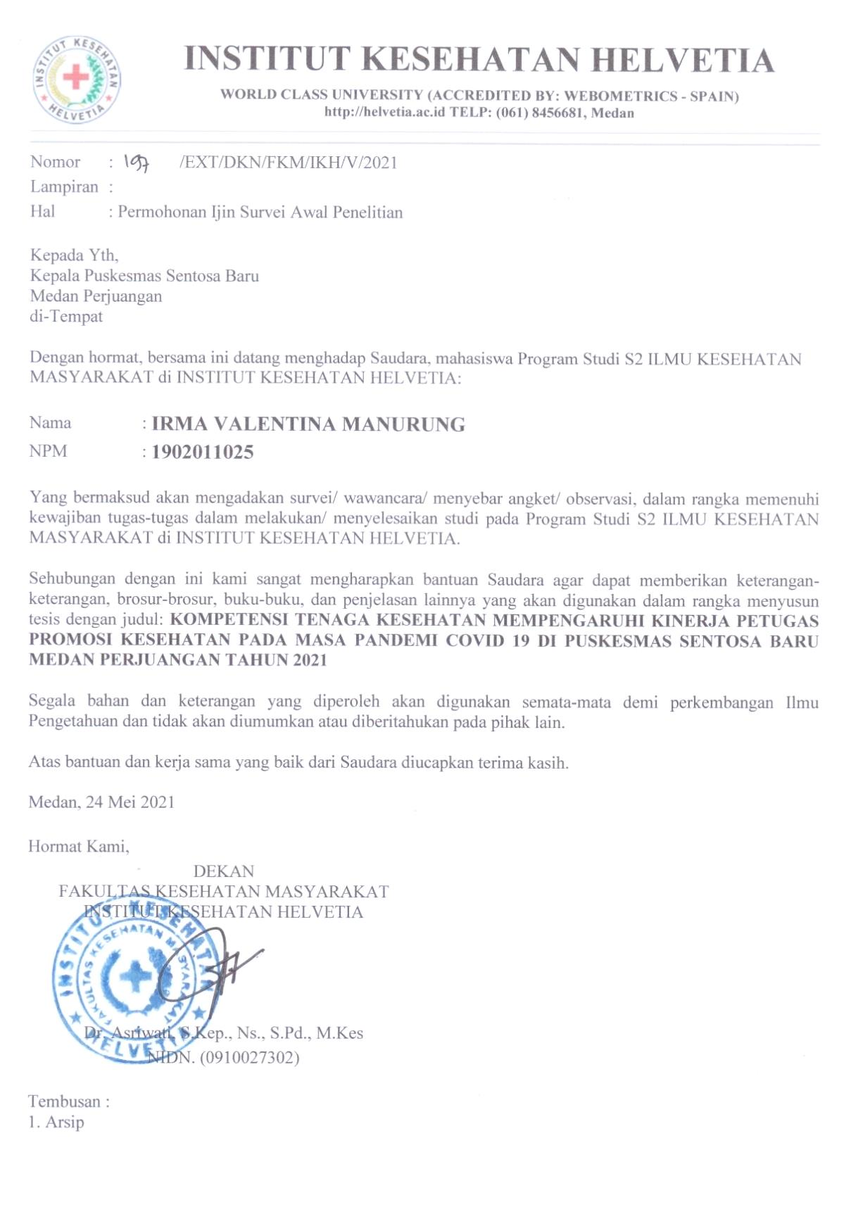
Lampiran I
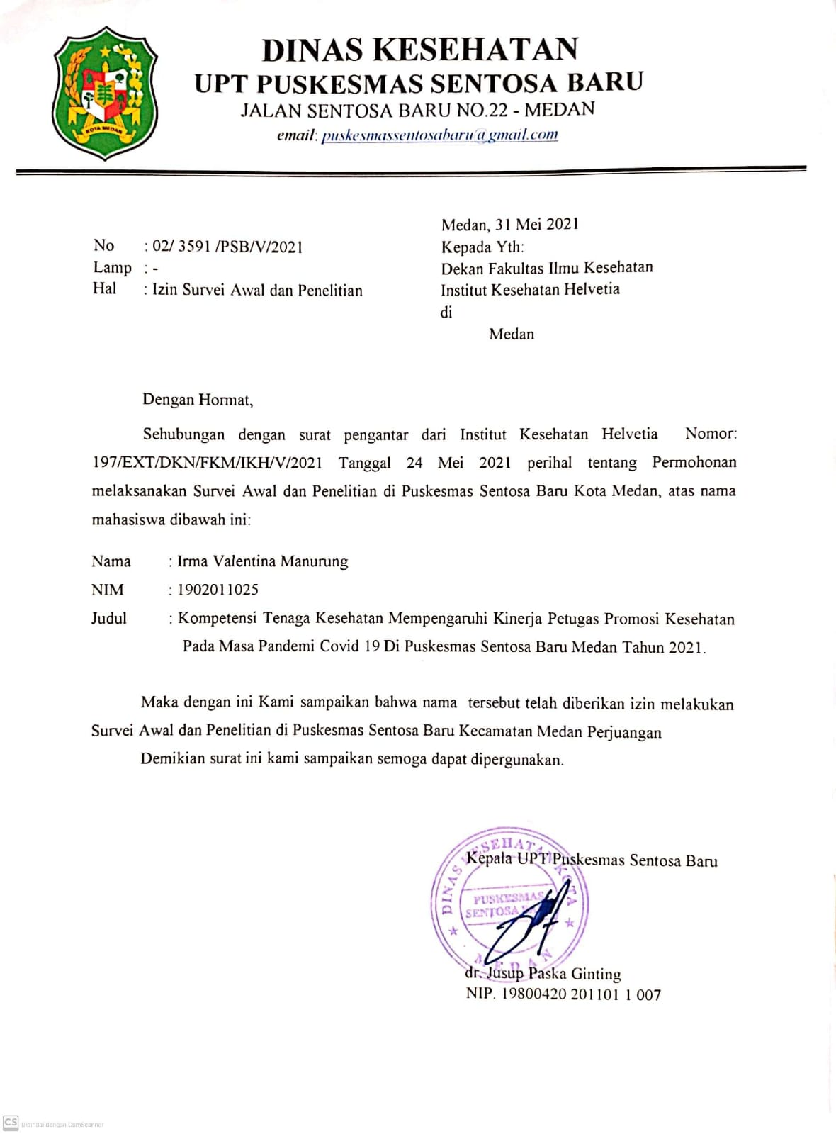
Lampiran II
Lampiran III
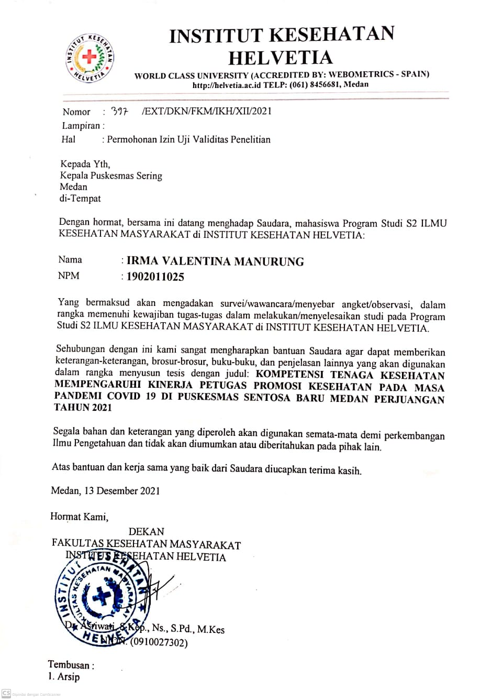
Lampiran IV
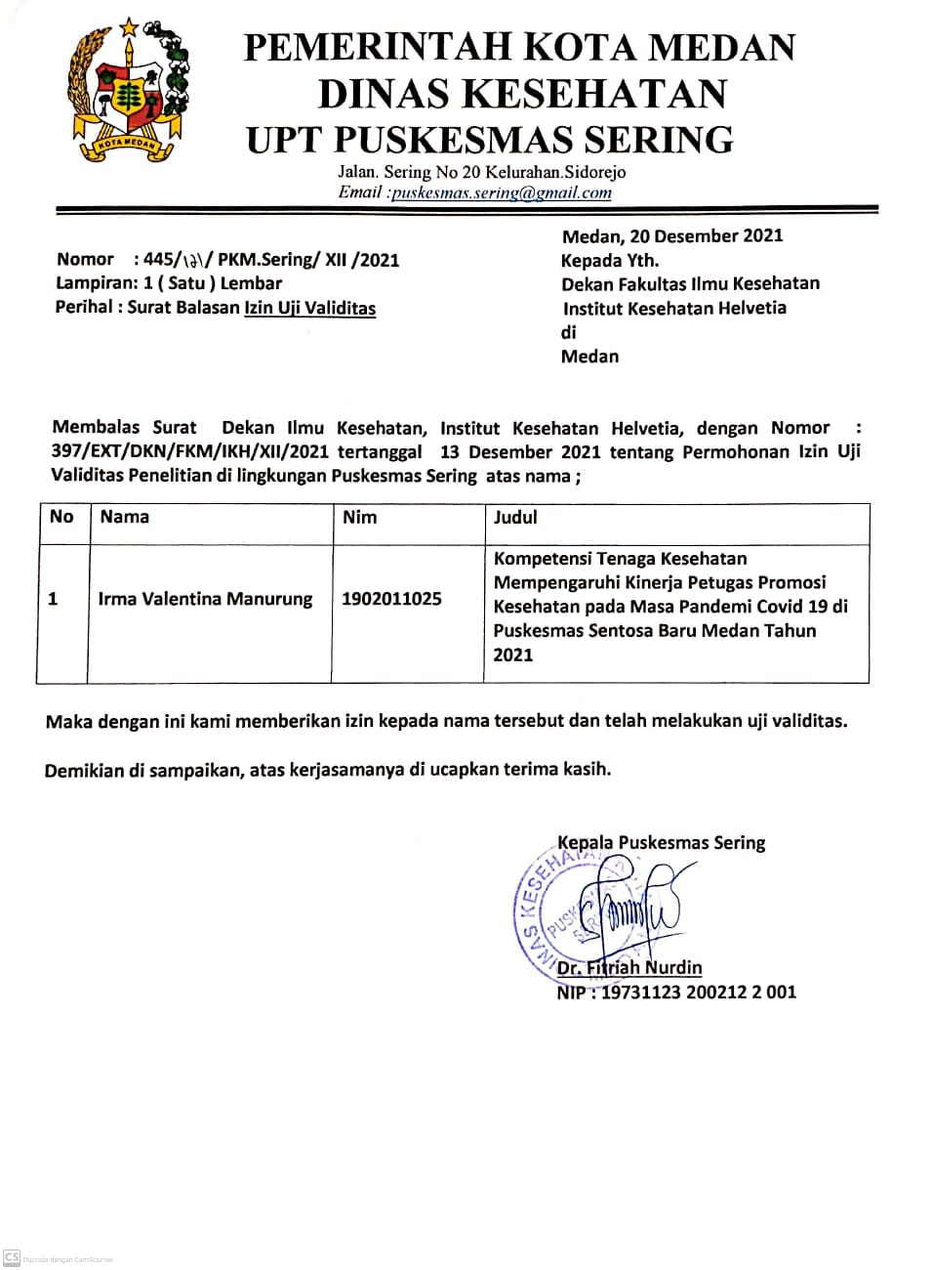
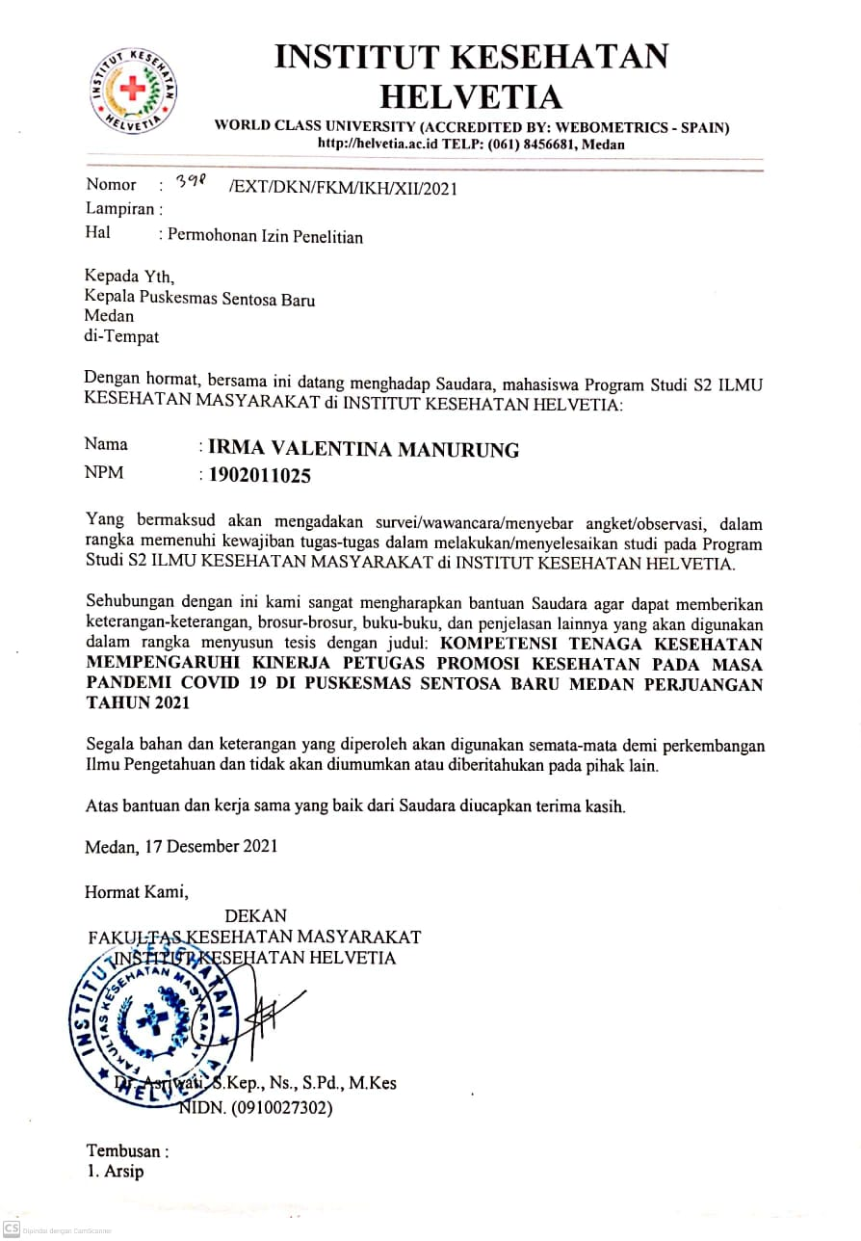
Lampiran V
Lampiran VI
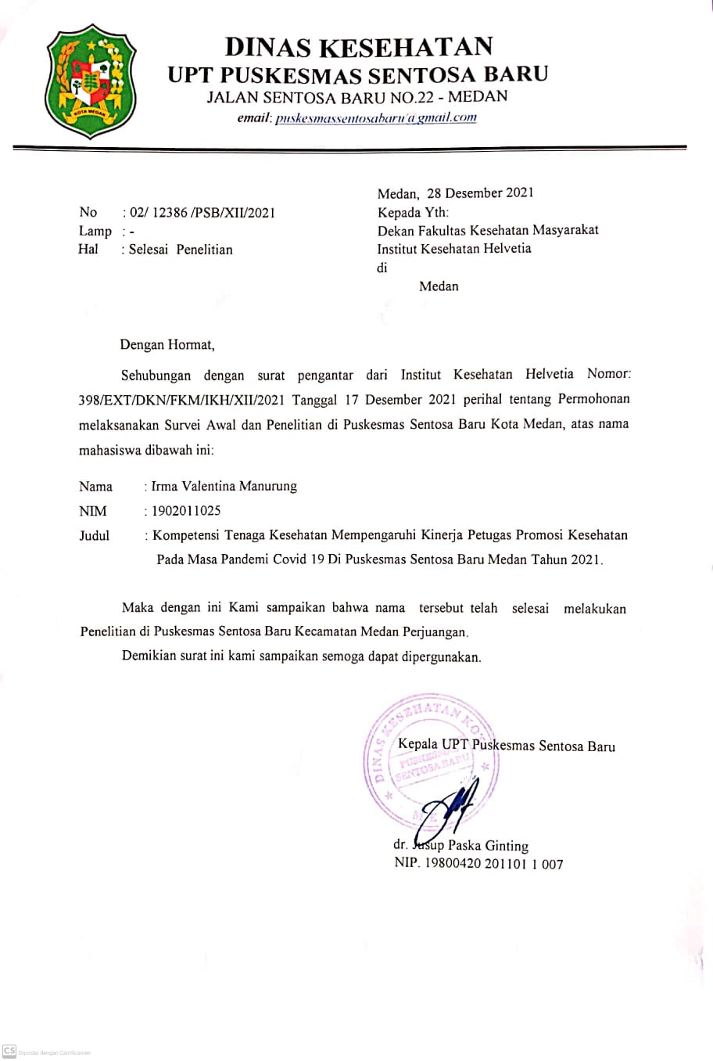

KUESIONER PENELITIAN
Lampiran VII
KOMPETENSI TENAGA KESEHATAN MEMPENGARUHI KINERJA PETUGAS PROMOSI KESEHATAN PADA MASA PANDEMI

COVID 19 DI PUSKESMAS SENTOSA BARU MEDAN PERJUANGAN TAHUN 2021

- Identitas Responden

Berikan tanda cheklis ( √ ) dan jawablah pertanyaan dibawah ini :

  - Nama Responden :
  - NIP :
  - Tempat /Tanggal Lahir :
  - Pangkat/Golongan :
  - Jenis Kelamin : 1. Laki-laki [ ]
    - Perempuan [ ]
  - Pendidikan Terakhir : 1. SPK [ ]
    - Diploma [ ]
    - Sarjana [ ]
    - Magister [ ]

  - Lama bertugas sebagai tenaga promosi kesehatan/penyuluh kesehatan [ ] tahun

Kompetensi Petugas Promosi Kesehatan
Berikan tanda cheklis (√) sesuai jawaban yang benar

Pengetahuan
No | Pertanyaan pengetahuan | Benar | Salah
1. | Promosi kesehatan merupakan pendidikan kesehatan yang di berikan kepada masyarakat masa pandemi covid  19 | 2 | 1
2. | Covid 19 di dunia pertama kali muncul di Indonesia  dengan kasus terbanyak di provinsi DKI Jakarta. | 2 | 1
3. | Empat langkah untuk melawan Covid 19 terdiri dari  upaya promotif, preventif, kuratif dan rehabilitatif. | 2 | 1
4. | Untuk mencegah Covid 19 setiap individu wajib melaksanakan 5 M (membuka masker, mengabaikan prokes, malas cuci tangan pakai sabun, mengundang orang untuk berkerumun dan melakukan perjalanan ke  banyak kota. | 2 | 1
5. | Untuk menentukan seseorang terjangkit Covid 19  dibutuhkan pemeriksaan PCR. | 2 | 1
6. | Target Pemerintah di akhir tahun 2021 70% masyarakat  Indonesia sudah mendapatkan vaksinasi. | 2 | 1
7. | Pemberdayaan, bina suasana, advokasi, kemitraan  merupakan strategi promosi kesehatan | 2 | 1
8. | Kemitraan merupakan upaya atau proses yang terencana untuk mendapatkan komitmen dan dukungan dari pihak- pihak yang terkait (tokoh-tokoh masyarakat informal dan formal) agar masyarkat di lingkungan Puskesmas  berdaya untuk mencegah serta meningkatkan kesehatannya serta menciptakan lingkungan sehat | 2 | 1
9. | Pemberdayaan merupakan Upaya upaya untuk menumbuhkan dan meningkatkan pengetahuan, kemauan dan kemampuan individu, keluarga dan masyarakat untuk mencegah penyakit, meningkatkan kesehatannya, menciptakan lingkungan sehat serta berperan aktif dalam menyelenggarakan setiap upaya  kesehatan | 2 | 1
10. | Bentuk pemberdayaan kesehatan masyarakat antara lain Individu, keluarga dan masyarakat dan lembaga swasta | 2 | 1
11. | Strategi program kesehatan masyarakat adalah  Pemberdayaan, bina suasana, advokasi, kemitraan | 2 | 1
12. | Pemberdayaan adalah Upaya upaya untuk menumbuhkan dan meningkatkan pengetahuan, kemauan dan kemampuan individu, keluarga dan masyarakat untuk mencegah penyakit, meningkatkan kesehatannya, menciptakan lingkungan sehat serta berperan aktif dalam menyelenggarakan setiap upaya  kesehatan | 2 | 1
13. | Bina suasana adalah pembentukan suasana lingkungan sosial yang kondusif dan mendorong dipraktikkannya  PHBS serta penciptaan panutan- panutan dalam mengadopsi PHBS dan melestarikannya. | 2 | 1
14. | Advokasi kesehatan merupakan serangkaian kegiatan komunikasi untuk mempengaruhi penentu kebijakan dengan cara: membujuk, meyakinkan, menjual ide agar  memberikan dukungan terhadap upaya pemecahan masalah kesehatan masyarakat. | 2 | 1
15. | Kemitraan adalah hubungan (kerjasama) antara dua pihak atau lebih, berdasarkan kesetaraan, keterbukaan  dan saling menguntungkan (memberikan manfaat). | 2 | 1
16. | Pelayanan kesehatan promotif adalah suatu kegiatan dan/atau serangkaian kegiatan pelayanan kesehatan yang lebih mengutamakan kegiatan yang bersifat promosi  kesehatan. | 2 | 1
17. | Pelayanan kesehatan preventif adalah suatu kegiatan  pencegahan terhadap suatu masalah kesehatan/penyakit. | 2 | 1
18. | Salah satu tugas pokok dan fungsi Puskesmas yaitu | 2 | 1
tidak memberikan pelayanan kesehatan secara menyeluruh dan terpadu kepada masyarakat di wilayah
kerjanya.
19. | Tugas Tenaga Promosi Kesehatan masyarakat Puskesmas adalah melakukan kegiatan promosi dan  penyuluhan kesehatan masyarakat di wilayah kerja Puskesmas. | 2 | 1
20. | PHBS adalah semua perilaku yang dilakukan atas kesadaran sehingga anggota keluarga dapat menolong dirinya sendiri di bidang kesehatan dan berperan aktif  dalam kegiatan-kegiatan kesehatan di masyarakat. | 2 | 1

Keterangan : Benar Skor = 2 Salah Skor = 1

Keterampilan
1 | Apakah saudara mampu menyusun materi penyuluhan untuk media luar dalam bentuk spanduk? | 2 | 1
2 | Apakah saudara mampu menyusun materi penyuluhan untuk media tatap muka dalam bentuk ceramah ? | 2 | 1
3 | Apakah saudara mampu menyusun materi penyuluhan untuk media cetak dalam bentuk poster ? | 2 | 1
4 | Apakah saudara mampu menyusun materi penyuluhan untuk media cetak dalam bentuk stiker ? | 2 | 1
5 | Apakah saudara mampu menyusun materi penyuluhan dalam bentuk alat peraga penyuluhan ? | 2 | 1
6 | Apakah saudara mampu melaksanakan kegiatan penyuluhan langsung secara masal tanpa alat bantu ? | 2 | 1
7 | Apakah saudara mampu melaksanakan kegiatan penyuluhan langsung pada kelompok tanpa alat bantu ? | 2 | 1
8 | Apakah saudara mampu melaksanakan kegiatan penyuluhan individu dengan metode ceramah tanpa alat bantu ? | 2 | 1
9 | Apakah saudara mampu memberikan pelayanan konseling kepada masyarakat dengan dasar pendidikan di bawah SMU/SMK? | 2 | 1
10 | Apakah saudara mampu membimbing dan membantu masyarakat merencanakan dan melaksanakan Survey Mawas Diri (SMD) ? | 2 | 1
11 | Apakah saudara mampu mengumpulkan data masalah kesehatan di masyarakat ? | 2 | 1
12 | Apakah saudara telah mengolah data dalam rangka identifikasi potensi wilayah? | 2 | 1
13 | Apakah saudara mampu menyusun rencana kerja atau usulan kerja? | 2 | 1
14 | Apakah anda mampu melakukan pembinaan kelompok  masyarakat tentang pemanfaatan lahan pekarangan rumah untuk tanaman obat keluarga? | 2 | 1
15 | Apakah anda mampu melakukan pembinaan dan penyuluhan  kesehatan masyarakat di institusi pendidikan dan pesantren di wilayah kerja? | 2 | 1
16 | Apakah anda mampu melakukan pembinaan terhadap tokoh  masyarakat (toma), tokoh agama (toga) dalam wilayah kerja Puskesmas? | 2 | 1
17 | Apakah anda mampu melaksanakan pencatatan dan pelaporan hasilpelaksanaan kegiatan penyuluhan kesehatan masyarakat? | 2 | 1
18 | Apakah anda mampu melaksanakan kegiatan penyuluhan kesehatan masyarakat yang dilakukan sesuai dengan jadwal yang ditentukan? | 2 | 1
19 | Apakah anda mampu membuat laporan semua hasil kegiatan yang telah dilakukan dan membuat arsip di Puskesmas? | 2 | 1
20 | Apakah anda mampu melakukan identifikasi terhadap permasalahan kesehatan yang ada di wilayah kerja saudara? | 2 | 1
21 | Apakah anda mampu mengevaluasi semua masalah dengan melihat prioritas dan pemecahan masalah yang ada di Puskesmas dan perlumelakukan penyuluhan kesehatan? | 2 | 1
22 | Apakah anda mampu melakukan evaluasi terhadap pemanfaatan tanaman obat keluarga di wilayah kerjanya? | 2 | 1

Keterangan
  - Tidak Mampu
  - Mampu

b. Sikap Profesional
a. | Pemberdayaan Masyarakat
1. | Mengumpulkan data tentang kebutuhan kesehatan individu | 2 | 1
2. | Mengidentifikasi faktor perilaku yang mempengaruhi kesehatan | 2 | 1
3. | Mengidentifikasi faktor lingkungan yang mempengaruhi kesehatan | 2 | 1
4. | Mengidentifikasi faktor organisasi yang mempengaruhi kesehatan | 2 | 1
5. | Menentukan prioritas promosi kesehatan dari berbagai alternatifyang memungkinkan | 2 | 1
6. | Mengkomunikasikan ide dan informasi. | 2 | 1
7. | Menganalisis Informasi. | 2 | 1
8. | Mengorganisir Informasi. | 2 | 1
9. | Merencanakan intervensi promosi kesehatan yang sesuai | 2 | 1
10. | Melibatkan anggota komunitas dan stakeholder dalam perencanaandan evaluasi program | 2 | 1
11. | Mengembangkan program-program kesehatan yang logis, berurutan dan berkesinambungan | 2 | 1
12. | Merumuskan tujuan-tujuan yang sesuai | 2 | 1
13. | Membantu dan mendukung masyarakat untuk mengadopsi metodedan program-program promosi kesehatan. | 2 | 1
14. | Menyajikan data dan berkomunikasi dengan masyarakat sasaran dengan mempertimbangkan budaya dan karakteristik sasaran | 2 | 1
15. | Mampu menyampaikan jargon promosi kesehatan kepada masyarakat sasaran dengan menggunakan bahasa yang dapat dipahami oleh masyarakat sasaran | 2 | 1
16. | Komunikasi interpersonal dalam pelaksanaan penyuluhan | 2 | 1
17. | Publikasi materi penyuluhan | 2 | 1
18. | Pelaksanaan penyuluhan secara berkesinambungan | 2 | 1
19. | Memilih instrumen evaluasi | 2 | 1
20. | Memantau program dan menyesuaikan tujuan | 2 | 1
21. | Mengkomunikasikan penemuan-penemuan dalam evaluasi. | 2 | 1
22. | Melaksanakan evaluasi kegiatan | 2 | 1
23. | Melaksanakan umpan balik hasil evaluasi | 2 | 1
24. | Menulis laporan | 2 | 1
25. | Penyebarluasan informasi melalui tulisan | 2 | 1
b | Bina Suasana
1. | Memfasilitasi kerja sama komunitas di dalam sektor kesehatan | 2 | 1
2. | Memfasilitasi kerja sama komunitas di luar sektor kesehatan | 2 | 1
3. | Menetapkan kerja sama yang sesuai dan memfasilitasi kerjasama yang terbentuk | 2 | 1
4. | Berkolaborasi secara efektif dengan komunitas, organisasi sektor- sektor lain untuk mengidentifikasi komponen kunci dari kebijakan yang efektif untuk mempromosikan kesehatan | 2 | 1
5. | Berkolaborasi dengan profesional/organisasi lainnya. | 2 | 1

6. | Membangun hubungan yang baik dengan lembaga sosial  masyarakat untuk mengadopsi metode dan program-program promosi kesehatan | 2 | 1
7. | Bekerja dengan yang lain dan dalam tim. | 2 | 1
c | Advokasi Kesehatan dan Kebijakan
1. | Memahami masalah kesehatan | 2 | 1
2. | Melaksanakan pendekatan kepada pengambil keputusan agar program kesehatan dapat terlaksana | 2 | 1
3. | Membuat perencanaan promosi kesehatan di tingkat lokal. | 2 | 1
4. | Berkomunikasi secara verbal | 2 | 1
5. | Mendengarkan secara reflektif | 2 | 1
6. | Menerapkan keterampilan interpersonal (negosiasi, kerja sama  tim, motivasi, resolusi konflik, pembuatan keputusan, dan keterampilan pemecahan masalah | 2 | 1
7. | Mempertimbangkan dan menerapkan teori pada perencanaan, implementasi dan riset promosi kesehatan | 2 | 1
8. | Mendemonstrasikan pengetahuan sistem kesehatan dan sistem yang lebih luas yang berdampak pada kesehatan. | 2 | 1

Keterangan:
1 = Tidak Setuju 2 = Setuju

No. | Pernyataan | Skala
No. | Pernyataan | S  (2) | TS  (1)
1. | Keyakinan dan nilai-nilai
1. | Saya mampu mengerjakan tugas, meskipun tidak sesuai dengan bidang keahlian yang dimiliki
2. | Saya dapat bekerja secara mandiri
3. | Pengalaman
3. | Pengalaman kerja yang saya miliki, membantu mengurangi kesalahan yang saya lakukan pada saat Bekerja
4. | Pekerjaan yang saya miliki saat ini berhubungan dengan pengalaman  kerja saya
5. | Karakteristik kepribadian
5. | Saya selalu siap membantu pegawai lain yang memerlukan bantuan

6. | Saya senang menerima kritik dan saran yang membangun dari sesama rekan kerja
7. | Isu emosional
7. | Saya berperilaku sesuai dengan nilai dan norma yang berlaku di Puskesmas
8. | Saya merasa malu jika melakukan kesalahan dalam bekerja
9. | Kemampuan intelektual
9. | Saya memiliki kemampuan dalam mengidentifikasi masalah yang timbul dalam pekerjaan yang ditangani
10. | Saya mampu menepatkan diri sesuai dengan situasi dan kondisi saat bekerja
11. | Budaya organisasi
11. | Saya belum pernah mengikuti  pelatihan keterampilan yang diadakan Puskesmas
12. | Saya selalu setuju dengan keputusan yang diambil oleh atasan  Saya

Keterangan :
S = Setuju
TS = Tidak Setuju

Kuesioner kinerja

1. | Pengetahuan saya, mendukung pelaksanaan tugas pokok sebagai petugas promosi kesehatan. | 2 | 1
2. | Menurut saya pemahaman saya terhadap pedoman kerja sebagai petugas promosi kesehatan. | 2 | 1
3. | Hampir tidak ada pengetahuan yang berkaitan dengan tugas yangbelum saya kuasai sebagai petugas promosi kesehatan | 2 | 1
4. | Semua tugas sebagai petugas promosi kesehatan dapat saya selesaikan dengan memuaskan. | 2 | 1
5. | Saya mengutamakan kerjasama dengan rekan sekerja, agar kinerjasaya sebagai petugas promosi kesehatan lebih baik | 2 | 1
6. | Tanpa disuruh oleh atasan, saya kerjakan tugas yang menjadi tanggung jawab saya sebagai petugas promosi kesehatan | 2 | 1
7. | Bila pekerjaan saya yang berhubungan dengan tugas  sebagai promosi kesehatan belum selesai saya tidak akan meninggalkannya. | 2 | 1
8. | Saya tidak pernah meninggalkan pekerjaan saya sebagai petugas promosi kesehatan, sebelum tugas tersebut selesai. | 2 | 1
9. | Kreativitas saya dalam bekerja sebagai petugas promosi kesehatan sudah diakui oleh siapa saja. | 2 | 1
10. | Saya sebagai petugas Promosi kesehatan perlu menjalin kerjasamayang harmonis dengan atasan. | 2 | 1
11. | Berkat kerjasama yang baik, tidak ada pekerjaan saya sebagai petugas promosi kesehatan yang terbengkalai. | 2 | 1
12. | Hasil kerja saya sebagai petugas promosi kesehatan sampai saat  ini dipuji sebagai yang terbaik. | 2 | 1
13. | Kualitas kerja bagi saya sebagai petugas promosi kesehatan lebih utama. | 2 | 1
14. | Saya sebagai petugas promosi kesehatan lebih mendahulukan kualitas dari pada kuantitas. | 2 | 1
15. | Menurut saya, Petugas Puskesmas memiliki kualitas kerja yang baik. | 2 | 1
16. | Saya sebagai petugas promosi kesehatan mampu mencapai standar kualitas yang diinginkan organisasi Puskesmas | 2 | 1
17. | Saya bangga dengan prestasi kerja sebagai petugas promosi kesehatan | 2 | 1
18. | Saya sebagai petugas promosi kesehatan dapat menyelesaikan tugas sesuai permintaan pimpinan Puskesmas | 2 | 1
19. | Saya adalah petugas terbaik di organisasi Puskesmas | 2 | 1
20. | Saya sebagai petugas promosi kesehatan, benci melihat teman sayayang bekerja seenaknya saja | 2 | 1
21. | Walaupun pimpinan Puskesmas tempat saya bekerja tidak ada, saya akan tetap bekerja dengan baik | 2 | 1
22. | Saya sebagai petugas promosi kesehatan, malu bila kualitas kerja saya lebih buruk dari petugas kesehatan lainnya. | 2 | 1
23. | Saya sebagai Petugas promosi kesehatan, yakin dapat meraih kenaikan jabatan ke jenjang yang lebih tinggi. | 2 | 1
24. | Saya yakin setiap Petugas Puskesmas punya kesempatan yang sama untuk promosi kejenjang yang lebih tinggi | 2 | 1
25. | Saya sanggup bersaing dengan Petugas Puskesmas lain, soal kualitas kerja | 2 | 1
26. | Dengan kemampuan saya sebagai petugas promosi kesehatan  saya yakin akan memperoleh kenaikan pangkat lebih cepat dar petugas kesehatan lain. | 2 | 1
27. | Saya biasa mengoreksi kesalahan pimpinan Puskesmas, sepanjang untuk kepentingan organisasi Puskesmas | 2 | 1
28. | Saya jarang menggunakan jam istirahat sepanjang untuk kepentingan organisasi. | 2 | 1
29. | Saya melakukan pembagian pekerjaan untuk keberhasilan dalam kerjasama tim. | 2 | 1
30. | Untuk mendukung pelaksanaan tugas, saya sebagai petugas promosi kesehatan membuat jadual kerja. | 2 | 1
31. | Tingkat keberhasilan saya sebagai petugas promosi kesehatan, dalam mengajak petugas Puskesmas lain untuk  memperbaikiprosedur kerja, menurut pendapat saya. | 2 | 1
32. | Untuk meningkatkan kualitas kerja, perbaikan prosedur kerja yang saya lakukan, menurut pendapat saya | 2 | 1
33. | Menurut pendapat saya dukungan saya sebagai petugas promosi kesehatan kepada petugas Puskesmas lain. | 2 | 1
34. | Menurut pendapat saya partisipasi saya sebagai petugas promosi kesehatan untuk selalu menjaga kebersihan ruang kerja. | 2 | 1
35. | Menurut pendapat saya tingkat keberhasilan saya sebagai  petugas promosi kesehatan, dalam memperbaiki sendiri peralatan kerja yangrusak. | 2 | 1
36. | Menurut pendapat saya kemampuan saya sebagai petugas promosikesehatan menyusun program kerja untuk memperlancar  pekerjaan saya | 2 | 1
37. | Menurut pendapat saya tingkat keberhasilan saya sebagai  petugas promosi kesehatan dalam mempengaruhi rekan saya untuk bekerja lebih baik. | 2 | 1
38. | Menurut pendapat saya kemampuan saya menyelesaikan pekerjaan sebagai petugas promosi kesehatan tanpa bantuan pimpinan Puskesmas. | 2 | 1
39. | Menurut pendapat saya kepedulian saya terhadap petugas Puskesmas lainnya, yang membantu saya dalam pelaksanaan tugas | 2 | 1
40. | Menurut pendapat saya tingkat kepedulian saya sebagai petugas promosi kesehatan untuk memelihara peralatan kerja sebaik  mungkin. | 2 | 1

Keterangan :
1. = Tidak Baik
2. = Baik

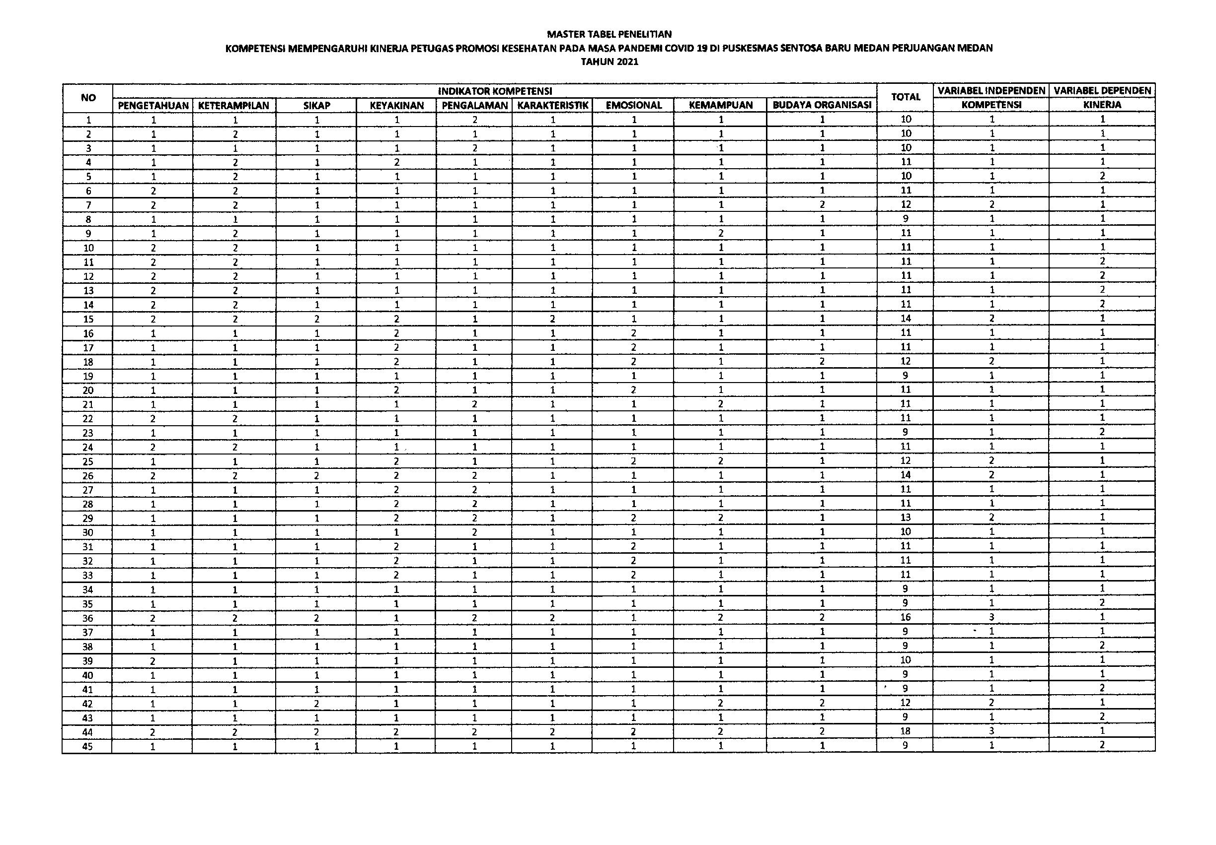
112
113
Lampiran VIII

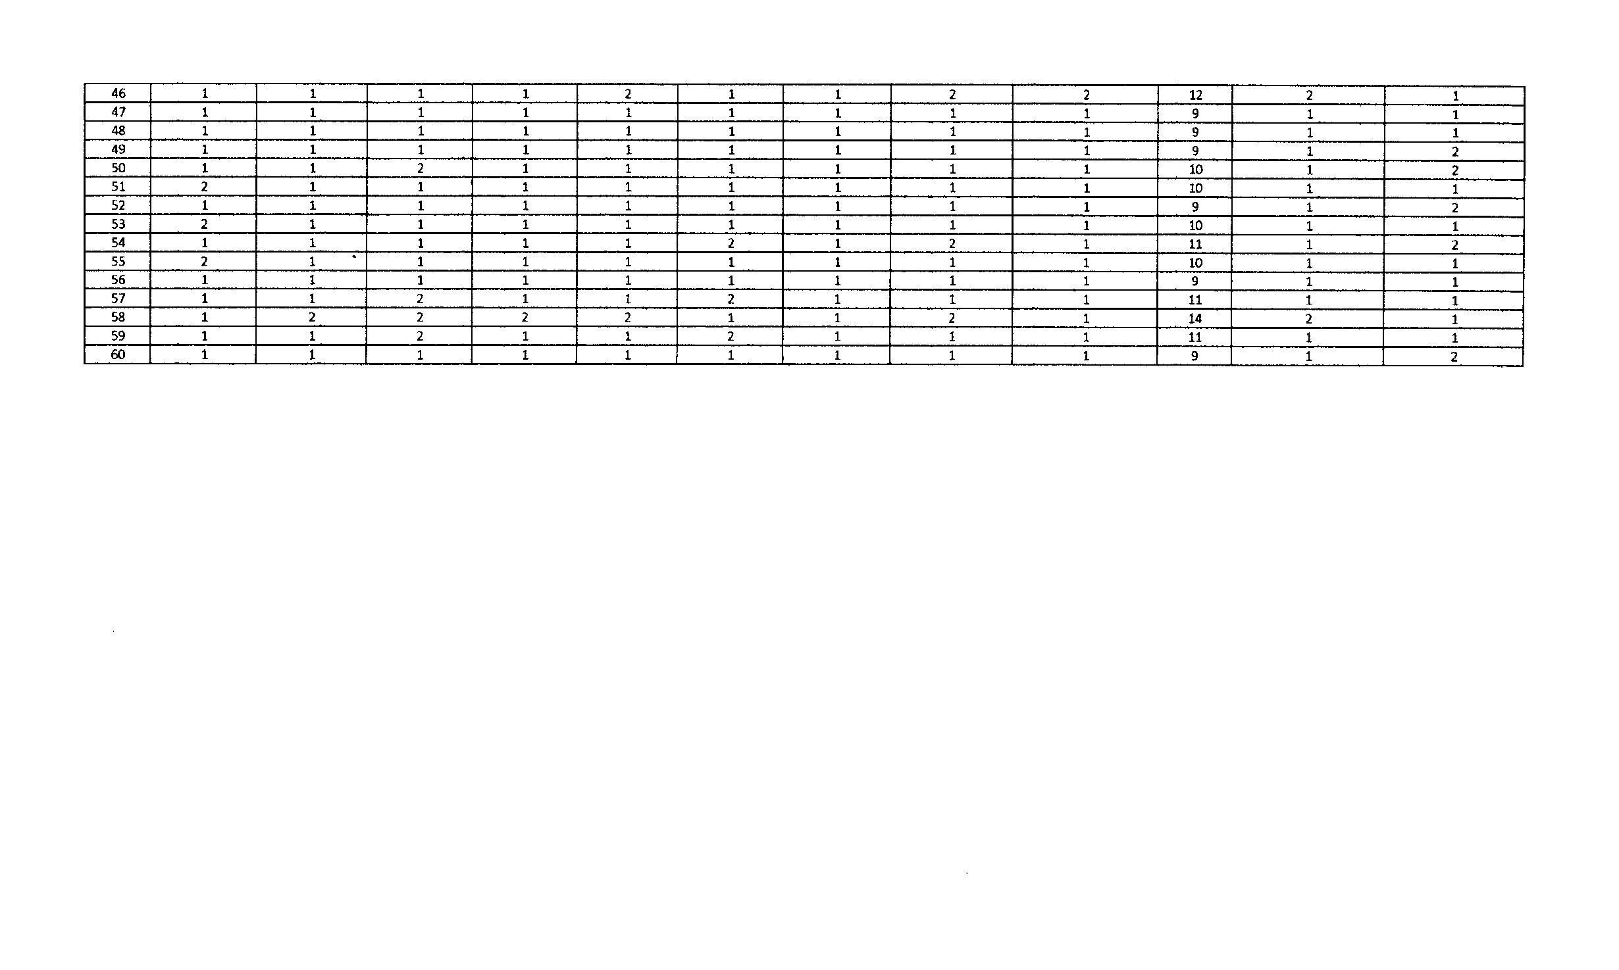
13
114
1

Lampiran IX
OUT PUT PENELITIAN

DATA SPSS
KOMPETENSI TENAGA KESEHATAN MEMPENGARUHI KINERJA PETUGAS PROMOSI KESEHATAN PADA MASA PANDEMI COVID 19 DI PUSKESMAS SENTOSA BARU
MEDAN PERJUANGAN TAHUN 2021

Frequency Table
JENIS_KELAMIN
 | Frequency | Percen | Valid Percent |  | Cumulative Percent
Valid | laki-laki | 4 | 6,7 |  | 6,7 | 6,7
 | Perempuan | 56 | 93,3 |  | 93,3 | 100,0
 | Total | 60 | 100,0 | 100,0

t

t
USIA
 | Frequency | Percen | Valid Percent |  | Cumulative Percent
Valid | 30-40 | 17 | 28,3 | 28,3 | 28,3
 | 41-50 | 26 | 43,3 | 43,3 | 71,7
 | 51-60 | 17 | 28,3 | 28,3 | 100,0
 | Total | 60 | 100,0 | 100,0

t
PENDIDIKAN
 | Frequency | Percen | Valid Percent |  | Cumulative Percent
Valid | SPK | 6 | 10,0 | 10,0 | 10,0
 | Diploma | 22 | 36,7 | 36,7 | 46,7
 | Sarjana | 26 | 43,3 | 43,3 | 90,0
 | Magister | 6 | 10,0 | 10,0 | 100,0
 | Total | 60 | 100,0 | 100,0

t
LAMA_BEKERJA
 | Frequency | Percen | Valid Percent |  | Cumulative Percent
Valid | <10 "Rendah" | 4 | 6,7 | 6,7 | 6,7
 | 11-20"Sedang" | 37 | 61,7 | 61,7 | 68,3
 | 21-30"Cukup" | 11 | 18,3 | 18,3 | 86,7
 | >31"Tinggi" | 8 | 13,3 | 13,3 | 100,0
 | Total | 60 | 100,0 | 100,0

t
JAM_PELATIHAN
 | Frequency | Percen | Valid Percent |  | Cumulative Percent
Valid | 81-150 | 26 | 43,3 | 43,3 | 43,3
 | 401-640 | 16 | 26,7 | 26,7 | 70,0
 | 641-960 | 18 | 30,0 | 30,0 | 100,0
 | Total | 60 | 100,0 | 100,0

Frequency Table

PENGETAHUAN
 |  | Frequency | Percent | Valid Percent | Cumulative Percent
Valid | kurang | 49 | 81,7 | 81,7 | 81,7
 | baik | 11 | 18,3 | 18,3 | 100,0
 | Total | 60 | 100,0 | 100,0

Keterampilan
 |  | Frequency | Percent | Valid Percent | Cumulative Percent
Valid | kurang | 49 | 81,7 | 81,7 | 81,7
 | baik | 11 | 18,3 | 18,3 | 100,0
 | Total | 60 | 100,0 | 100,0

 |  |  | Sikap
 |  | Frequency | Percent | Valid Percent | Cumulative Percent
Valid | kurang | 49 | 81,7 | 81,7 | 81,7
 | baik | 11 | 18,3 | 18,3 | 100,0
 | Total | 60 | 100,0 | 100,0

Keyakinan
 |  | Frequency | Percent | Valid Percent | Cumulative Percent
Valid | kurang | 44 | 73,3 | 73,3 | 73,3
 | baik | 16 | 26,7 | 26,7 | 100,0
 | Total | 60 | 100,0 | 100,0

Pengalaman
 |  | Frequency | Percent | Valid Percent | Cumulative Percent
Valid | kurang | 43 | 71,7 | 71,7 | 71,7
 | baik | 17 | 28,3 | 28,3 | 100,0
 | Total | 60 | 100,0 | 100,0

Kepribadian
 |  | Frequency | Percent | Valid Percent | Cumulative Percent
Valid | kurang | 42 | 70,0 | 70,0 | 70,0
 | baik | 18 | 30,0 | 30,0 | 100,0
 | Total | 60 | 100,0 | 100,0

Emosional
 |  | Frequency | Percent | Valid Percent | Cumulative Percent
Valid | kurang | 50 | 83,3 | 83,3 | 83,3
 | baik | 10 | 16,7 | 16,7 | 100,0
 | Total | 60 | 100,0 | 100,0

Kemampuan
 |  | Frequency | Percent | Valid Percent | Cumulative Percent
Valid | kurang | 44 | 73,3 | 73,3 | 73,3
 | baik | 16 | 26,7 | 26,7 | 100,0
 | Total | 60 | 100,0 | 100,0

Budaya Organisasi
 |  | Frequency | Percent | Valid Percent | Cumulative Percent
Valid | kurang | 43 | 71,7 | 71,7 | 71,7
 | baik | 17 | 28,3 | 28,3 | 100,0
 | baik | 60 | 100,0 | 100,0

Kompetensi
 |  | Frequency | Percent | Valid Percent | Cumulative Percent
Valid | kurang | 49 | 81,7 | 81,7 | 81,7
 | baik | 9 | 15,0 | 15,0 | 96,7
 | 3,00 | 2 | 3,3 | 3,3 | 100,0
 | Total | 60 | 100,0 | 100,0
 |  |  | Kinerja
 |  | Frequency | Percent | Valid Percent | Cumulative Percent
Valid | kurang | 44 | 73,3 | 73,3 | 73,3
 | baik | 16 | 26,7 | 26,7 | 100,0
 | Total | 60 | 100,0 | 100,0

118
117
Correlations

 |  | Pengetahuan | Keterampilan | Sikap | Keyakinan | Pengalaman | Karakteristik | Emosional | Kemampuan | Budaya organisasi | Kompetensi | Kinerja
Pengetahuan | Pearson Correlation | 1 | ,889** | ,889** | ,688** | ,658** | ,630** | ,944** | ,688** | ,658** | ,232 | -,286*
 | Sig. (2-tailed) |  | ,000 | ,000 | ,000 | ,000 | ,000 | ,000 | ,000 | ,000 | ,075 | ,027
 | N | 60 | 60 | 60 | 60 | 60 | 60 | 60 | 60 | 60 | 60 | 60
Keterampilan | Pearson Correlation | ,889** | 1 | ,889** | ,688** | ,658** | ,630** | ,944** | ,688** | ,658** | ,232 | -,286*
 | Sig. (2-tailed) | ,000 | ,000 | ,000 | ,000 | ,000 | ,000 | ,000 | ,000 | ,000 | ,075 | ,027
 | N | 60 | 60 | 60 | 60 | 60 | 60 | 60 | 60 | 60 | 60 | 60
Sikap | Pearson Correlation | ,889** | ,889** | 1 | ,786** | ,754** | ,724** | ,944** | ,786** | ,754** | ,232 | -,286*
 | Sig. (2-tailed) | ,000 | ,000 | ,000 | ,000 | ,000 | ,000 | ,000 | ,000 | ,000 | ,075 | ,027
 | N | 60 | 60 | 60 | 60 | 60 | 60 | 60 | 60 | 60 | 60 | 60
Keyakinan | Pearson Correlation | ,688** | ,688** | ,786** | 1 | ,959** | ,921** | ,742** | 1,000** | ,959** | ,351** | -,364**
 | Sig. (2-tailed) | ,000 | ,000 | ,000 | ,000 | ,000 | ,000 | ,000 | ,000 | ,000 | ,006 | ,004
 | N | 60 | 60 | 60 | 60 | 60 | 60 | 60 | 60 | 60 | 60 | 60
Pengalaman | Pearson Correlation | ,658** | ,658** | ,754** | ,959** | 1 | ,880** | ,711** | ,959** | 1,000** | ,328* | -,379**
 | Sig. (2-tailed) | ,000 | ,000 | ,000 | ,000 | ,000 | ,000 | ,000 | ,000 | ,000 | ,010 | ,003
 | N | 60 | 60 | 60 | 60 | 60 | 60 | 60 | 60 | 60 | 60 | 60
Karakteristik | Pearson Correlation | ,630** | ,630** | ,724** | ,921** | ,880** | 1 | ,683** | ,921** | ,880** | ,382** | -,395**
 | Sig. (2-tailed) | ,000 | ,000 | ,000 | ,000 | ,000 | ,000 | ,000 | ,000 | ,000 | ,003 | ,002
 | N | 60 | 60 | 60 | 60 | 60 | 60 | 60 | 60 | 60 | 60 | 60
Emosional | Pearson Correlation | ,944** | ,944** | ,944** | ,742** | ,711** | ,683** | 1 | ,742** | ,711** | ,261* | -,270*
 | Sig. (2-tailed) | ,000 | ,000 | ,000 | ,000 | ,000 | ,000 | ,000 | ,000 | ,000 | ,044 | ,037
 | N | 60 | 60 | 60 | 60 | 60 | 60 | 60 | 60 | 60 | 60 | 60
Kemampuan  119 | Pearson Correlation | ,688** | ,688** | ,786** | 1,000** | ,959** | ,921** | ,742** | 1 | ,959** | ,351** | -,364**
 | Sig. (2-tailed) | ,000 | ,000 | ,000 | ,000 | ,000 | ,000 | ,000 | ,000 | ,000 | ,006 | ,004
 | N | 60 | 60 | 60 | 60 | 60 | 60 | 60 | 60 | 60 | 60 | 60
Budaya  organisasi | Pearson Correlation | ,658** | ,658** | ,754** | ,959** | 1,000** | ,880** | ,711** | ,959** | 1 | ,328* | -,379**
Budaya  organisasi | Sig. (2-tailed) | ,000 | ,000 | ,000 | ,000 | ,000 | ,000 | ,000 | ,000 | ,000 | ,010 | ,003

 | N | 60 | 60 | 60 | 60 | 60 | 60 | 60 | 60 | 60 | 60 | 60
Kompetensi | Pearson Correlation | ,232 | ,232 | ,232 | ,351** | ,328* | ,382** | ,261* | ,351** | ,328* | 1 | -,269*
 | Sig. (2-tailed) | ,075 | ,075 | ,075 | ,006 | ,010 | ,003 | ,044 | ,006 | ,010 | ,000 | ,038
 | N | 60 | 60 | 60 | 60 | 60 | 60 | 60 | 60 | 60 | 60 | 60
Kinerja | Pearson Correlation | -,286* | -,286* | -,286* | -,364** | -,379** | -,395** | -,270* | -,364** | -,379** | -,269* | 1
 | Sig. (2-tailed) | ,027 | ,027 | ,027 | ,004 | ,003 | ,002 | ,037 | ,004 | ,003 | ,038 | ,000
 | N | 60 | 60 | 60 | 60 | 60 | 60 | 60 | 60 | 60 | 60 | 60

Case Processing Summary
 |  |  | Cases
 | Valid |  | Missing |  | Total
 | N | Percent | N | Percent | N | Percent
pengetahuan * kinerja | 60 | 100,0% | 0 | 0,0% | 60 | 100,0%
keterampilan * kinerja | 60 | 100,0% | 0 | 0,0% | 60 | 100,0%
sikap * kinerja | 60 | 100,0% | 0 | 0,0% | 60 | 100,0%
keyakinan * kinerja | 60 | 100,0% | 0 | 0,0% | 60 | 100,0%
pengalaman * kinerja | 60 | 100,0% | 0 | 0,0% | 60 | 100,0%
karakteristik * kinerja | 60 | 100,0% | 0 | 0,0% | 60 | 100,0%
emosional * kinerja | 60 | 100,0% | 0 | 0,0% | 60 | 100,0%
kemampuan * kinerja | 60 | 100,0% | 0 | 0,0% | 60 | 100,0%
budaya organisasi * kinerja | 60 | 100,0% | 0 | 0,0% | 60 | 100,0%
kompetensi * kinerja | 60 | 100,0% | 0 | 0,0% | 60 | 100,0%

pengetahuan * kinerja Crosstabulation
 |  |  | kinerja |  | Total
 |  |  | baik | kurang
pengetahuan | kurang | Count | 33 | 16 | 49
 |  | % within pengetahuan | 67,3% | 32,7% | 100,0%
 |  | % within kinerja | 75,0% | 100,0% | 81,7%
 |  | % of Total | 55,0% | 26,7% | 81,7%
 | baik | Count | 11 | 0 | 11
 |  | % within pengetahuan | 100,0% | 0,0% | 100,0%
 |  | % within kinerja | 25,0% | 0,0% | 18,3%
 |  | % of Total | 18,3% | 0,0% | 18,3%
Total |  | Count | 44 | 16 | 60
 |  | % within pengetahuan | 73,3% | 26,7% | 100,0%
 |  | % within kinerja | 100,0% | 100,0% | 100,0%
 |  | % of Total | 73,3% | 26,7% | 100,0%

keterampilan * kinerja Crosstabulation
 |  |  | kinerja |  | Total
 |  |  | kurang | baik
keterampilan | kurang | Count | 33 | 16 | 49
 |  | % within keterampilan | 67,3% | 32,7% | 100,0%
 |  | % within kinerja | 75,0% | 100,0% | 81,7%
 |  | % of Total | 55,0% | 26,7% | 81,7%
 | baik | Count | 11 | 0 | 11
 |  | % within keterampilan | 100,0% | 0,0% | 100,0%
 |  | % within kinerja | 25,0% | 0,0% | 18,3%
 |  | % of Total | 18,3% | 0,0% | 18,3%
Total |  | Count | 44 | 16 | 60
 |  | % within keterampilan | 73,3% | 26,7% | 100,0%
 |  | % within kinerja | 100,0% | 100,0% | 100,0%
 |  | % of Total | 73,3% | 26,7% | 100,0%

sikap * kinerja Crosstabulation
 |  |  | kinerja |  | Total
 |  |  | kurang | baik
sikap | kurang | Count | 33 | 16 | 49
 |  | % within sikap | 67,3% | 32,7% | 100,0%
 |  | % within kinerja | 75,0% | 100,0% | 81,7%
 |  | % of Total | 55,0% | 26,7% | 81,7%
 | baik | Count | 11 | 0 | 11
 |  | % within sikap | 100,0% | 0,0% | 100,0%
 |  | % within kinerja | 25,0% | 0,0% | 18,3%
 |  | % of Total | 18,3% | 0,0% | 18,3%
Total |  | Count | 44 | 16 | 60
 |  | % within sikap | 73,3% | 26,7% | 100,0%
 |  | % within kinerja | 100,0% | 100,0% | 100,0%
 |  | % of Total | 73,3% | 26,7% | 100,0%

keyakinan * kinerja Crosstabulation
 |  |  | kinerja |  | Total
 |  |  | kurang | baik
keyakinan | kurang | Count | 28 | 16 | 44
 |  | % within keyakinan | 63,6% | 36,4% | 100,0%
 |  | % within kinerja | 63,6% | 100,0% | 73,3%
 |  | % of Total | 46,7% | 26,7% | 73,3%
 | baik | Count | 16 | 0 | 16
 |  | % within keyakinan | 100,0% | 0,0% | 100,0%
 |  | % within kinerja | 36,4% | 0,0% | 26,7%
 |  | % of Total | 26,7% | 0,0% | 26,7%
Total |  | Count | 44 | 16 | 60
 |  | % within keyakinan | 73,3% | 26,7% | 100,0%
 |  | % within kinerja | 100,0% | 100,0% | 100,0%
 |  | % of Total | 73,3% | 26,7% | 100,0%

pengalaman * kinerja Crosstabulation
 |  |  | kinerja |  | Total
 |  |  | kurang | baik
pengalaman | kurang | Count | 27 | 16 | 43
 |  | % within pengalaman | 62,8% | 37,2% | 100,0%
 |  | % within kinerja | 61,4% | 100,0% | 71,7%
 |  | % of Total | 45,0% | 26,7% | 71,7%
 | baik | Count | 17 | 0 | 17
 |  | % within pengalaman | 100,0% | 0,0% | 100,0%
 |  | % within kinerja | 38,6% | 0,0% | 28,3%
 |  | % of Total | 28,3% | 0,0% | 28,3%
Total |  | Count | 44 | 16 | 60
 |  | % within pengalaman | 73,3% | 26,7% | 100,0%
 |  | % within kinerja | 100,0% | 100,0% | 100,0%
 |  | % of Total | 73,3% | 26,7% | 100,0%

kepribadian * kinerja Crosstabulation
 |  |  | kinerja |  | Total
 |  |  | kurang | baik
kepribadian | kurang | Count | 26 | 16 | 42
 |  | % within karakteristik | 61,9% | 38,1% | 100,0%
 |  | % within kinerja | 59,1% | 100,0% | 70,0%
 |  | % of Total | 43,3% | 26,7% | 70,0%
 | baik | Count | 18 | 0 | 18
 |  | % within karakteristik | 100,0% | 0,0% | 100,0%
 |  | % within kinerja | 40,9% | 0,0% | 30,0%
 |  | % of Total | 30,0% | 0,0% | 30,0%
Total |  | Count | 44 | 16 | 60
 |  | % within karakteristik | 73,3% | 26,7% | 100,0%
 |  | % within kinerja | 100,0% | 100,0% | 100,0%
 |  | % of Total | 73,3% | 26,7% | 100,0%

emosional * kinerja Crosstabulation
 |  |  | kinerja |  | Total
 |  |  | kurang | baik
emosional | kurang | Count | 34 | 16 | 50
 |  | % within emosional | 68,0% | 32,0% | 100,0%
 |  | % within kinerja | 77,3% | 100,0% | 83,3%
 |  | % of Total | 56,7% | 26,7% | 83,3%
 | baik | Count | 10 | 0 | 10
 |  | % within emosional | 100,0% | 0,0% | 100,0%
 |  | % within kinerja | 22,7% | 0,0% | 16,7%
 |  | % of Total | 16,7% | 0,0% | 16,7%
Total |  | Count | 44 | 16 | 60
 |  | % within emosional | 73,3% | 26,7% | 100,0%
 |  | % within kinerja | 100,0% | 100,0% | 100,0%
 |  | % of Total | 73,3% | 26,7% | 100,0%

kemampuan * kinerja Crosstabulation
 |  |  | kinerja |  | Total
 |  |  | kurang | baik
kemampuan | kurang | Count | 28 | 16 | 44
 |  | % within kemampuan | 63,6% | 36,4% | 100,0%
 |  | % within kinerja | 63,6% | 100,0% | 73,3%
 |  | % of Total | 46,7% | 26,7% | 73,3%
 | baik | Count | 16 | 0 | 16
 |  | % within kemampuan | 100,0% | 0,0% | 100,0%
 |  | % within kinerja | 36,4% | 0,0% | 26,7%
 |  | % of Total | 26,7% | 0,0% | 26,7%
Total |  | Count | 44 | 16 | 60
 |  | % within kemampuan | 73,3% | 26,7% | 100,0%
 |  | % within kinerja | 100,0% | 100,0% | 100,0%
 |  | % of Total | 73,3% | 26,7% | 100,0%

budaya organisasi * kinerja Crosstabulation
 |  |  | kinerja |  | Total
 |  |  | kurang | baik
budaya organisasi | kurang | Count | 27 | 16 | 43
 | % within budaya organisasi |  | 62,8% | 37,2% | 100,0%
 |  | % within kinerja | 61,4% | 100,0% | 71,7%
 |  | % of Total | 45,0% | 26,7% | 71,7%
 | baik | Count | 17 | 0 | 17
 | % within budaya organisasi |  | 100,0% | 0,0% | 100,0%
 |  | % within kinerja | 38,6% | 0,0% | 28,3%
 |  | % of Total | 28,3% | 0,0% | 28,3%
Total |  | Count | 44 | 16 | 60
 | % within budaya organisasi |  | 73,3% | 26,7% | 100,0%
 |  | % within kinerja | 100,0% | 100,0% | 100,0%
 |  | % of Total | 73,3% | 26,7% | 100,0%

kompetensi * kinerja Crosstabulation
 |  |  | kinerja |  | Total
 |  |  | kurang | baik
kompetensi | kurang | Count | 33 | 16 | 49
 |  | % within kompetensi | 67,3% | 32,7% | 100,0%
 |  | % within kinerja | 75,0% | 100,0% | 81,7%
 |  | % of Total | 55,0% | 26,7% | 81,7%
 | baik | Count | 9 | 0 | 9
 |  | % within kompetensi | 100,0% | 0,0% | 100,0%
 |  | % within kinerja | 20,5% | 0,0% | 15,0%
 |  | % of Total | 15,0% | 0,0% | 15,0%
 | 3,00 | Count | 2 | 0 | 2
 |  | % within kompetensi | 100,0% | 0,0% | 100,0%
 |  | % within kinerja | 4,5% | 0,0% | 3,3%
 |  | % of Total | 3,3% | 0,0% | 3,3%
Total |  | Count | 44 | 16 | 60
 |  | % within kompetensi | 73,3% | 26,7% | 100,0%
 |  | % within kinerja | 100,0% | 100,0% | 100,0%
 |  | % of Total | 73,3% | 26,7% | 100,0%

Variables Entered/Removedª
Model | Variables Entered | Variables Removed | Method
1 | kinerja^{b} | . | Enter
 | a. Dependent Variable: kompetensi
 | b. All requested variables entered.

Model Summary
Model | R | R Square | Adjusted R Square | Std. Error of the  Estimate
1 | ,269ª | ,072 | ,056 | ,47632
 |  | a. Predictors: (Constant), kinerja

 |  |  | ANOVAª
 | Model | Sum of Squares | df | Mean Square | F | Sig.
1 | Regression | 1,024 | 1 | 1,024 | 4,514 | ,038^{b}
 | Residual | 13,159 | 58 | ,227
 | Total | 14,183 | 59
- Dependent Variable: kompetensi

- Predictors: (Constant), kinerja

Analisis Regresi Logistik

Indikator | B | P value | Exp(B)OR | 95%CI for  Exp(B)
Pengetahuan | -1,096 | 0,004 | ,334 | ,052-2,165
Keterampilan | ,132 | 0,001 | 1,141 | ,071-18,292
Sikap Profesional | -,189 | 0,003 | ,828 | ,084-8,111
Keyakinan | -1,178 | 0,003 | ,308 | ,069-1,368
Pengalaman | ,923 | 0,001 | 2,518 | ,138-19,51
Kepribadian | ,625 | 0,002 | ,085 | ,085-3,376
Emosional | -,369 | 0,003 | ,691 | ,211-2,264
Kemampuan | 1,627 | 0,000 | 5,089 | ,276-93,73
Budaya Organisasi | -,821 | 0,002 | 3,446 | ,532-22,318

Indikator | B | P value | Exp(B)OR | 95%CI for  Exp(B)
Keterampilan | ,107 | 0,004 | 1,046 | ,031-11,32
Pengalaman | ,873 | 0,002 | 2,423 | ,98-7,25
Kemampuan | 1,552 | 0,000 | 4,994 | ,195-52,75

128
Coefficientsª
126

Model Unstandardized Coefficients Standardized

Coefficients

t Sig. Fraction Missing Info. Relative Increase Variance

Relative Efficiency

 |  | B | Std. Error | Beta
1 | (Constant) | 1,591 | ,187 |  | 8,527 | ,000
 | kinerja | -,295 | ,139 | -,269 | -2,125 | ,038
a. Dependent Variable: kompetensi

DOKUMENTASI PENELITIAN
Lampiran X

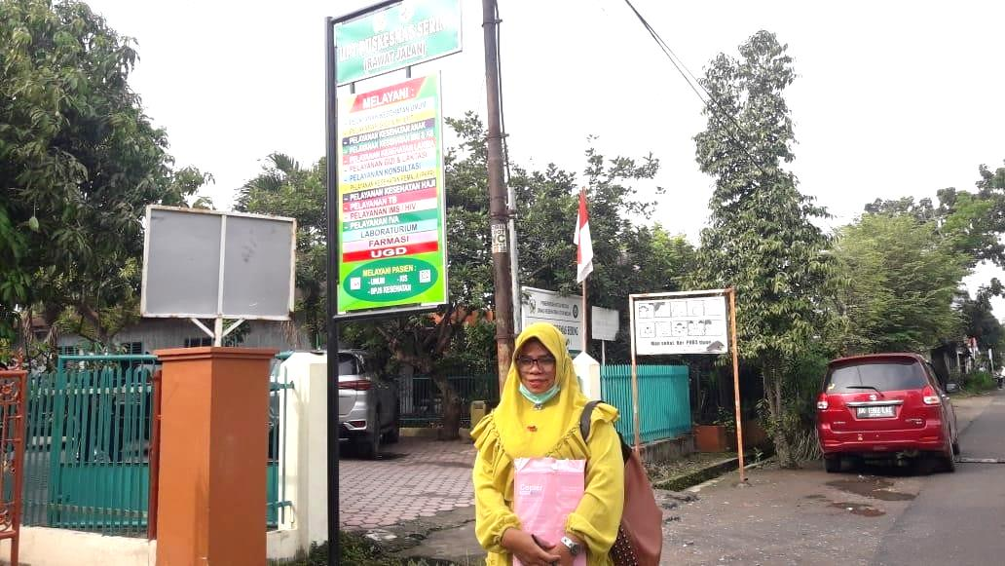
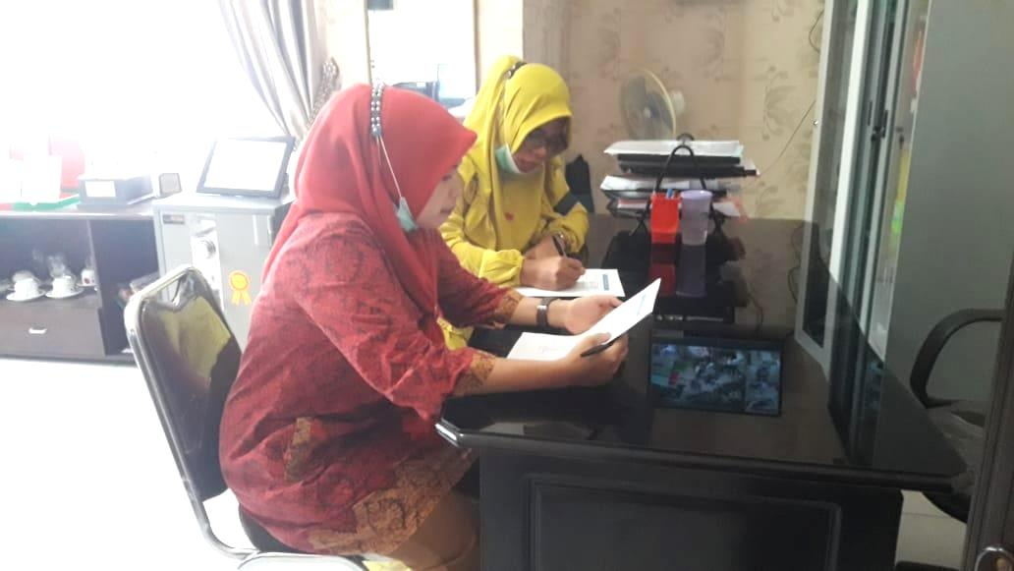
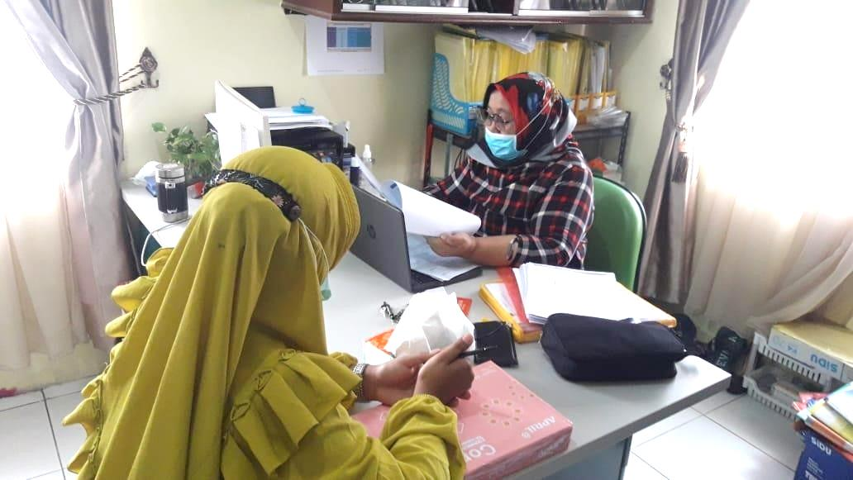

Gambar 1. Uji Validitas di Puskesmas Sering Medan

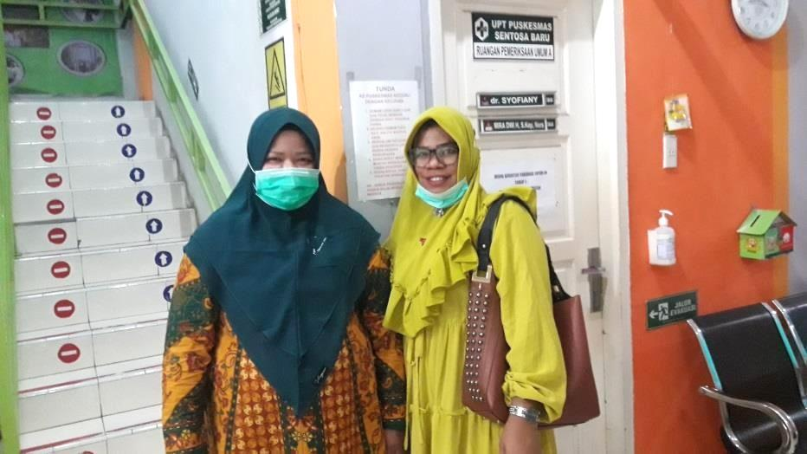
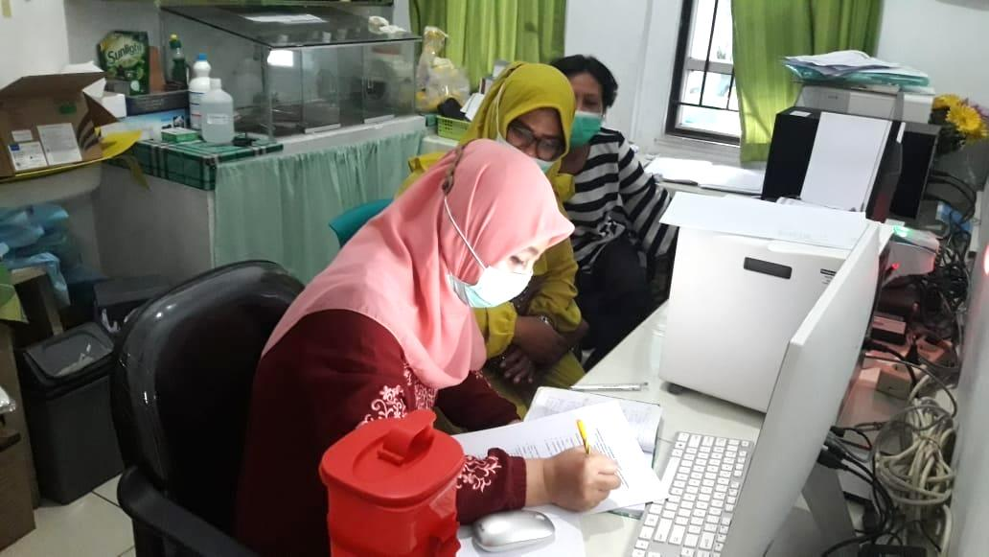
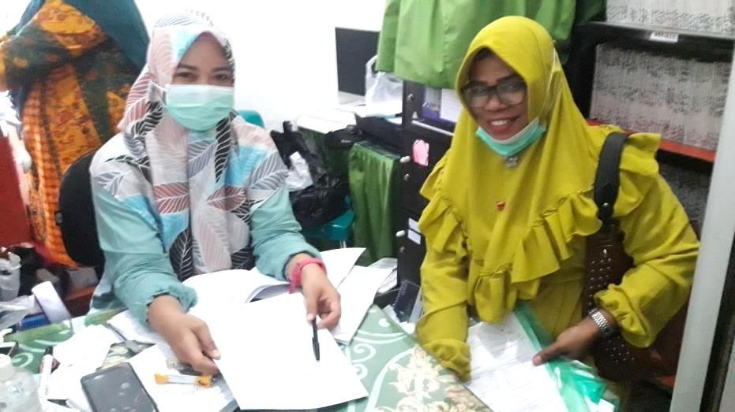

Gambar 2. Pengisian Kuesioner Penelitian di Puskesmas Sentosa Baru Medan

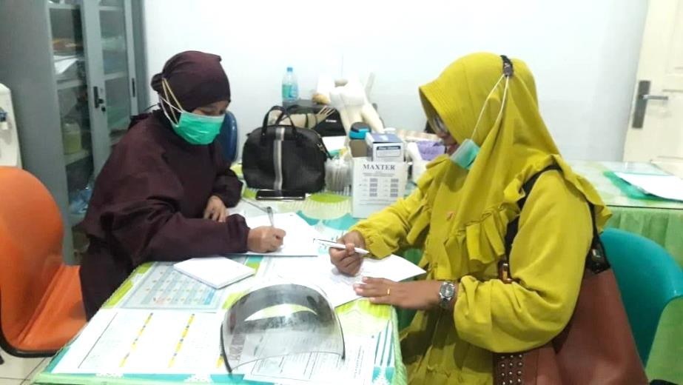
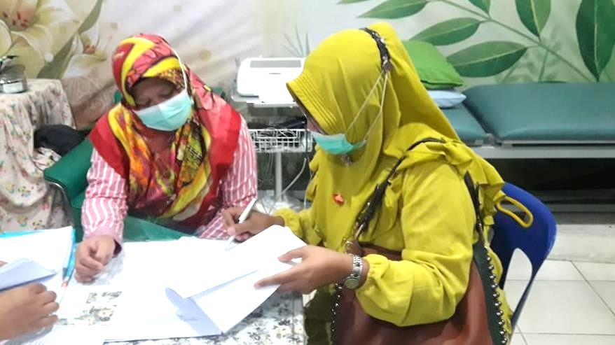
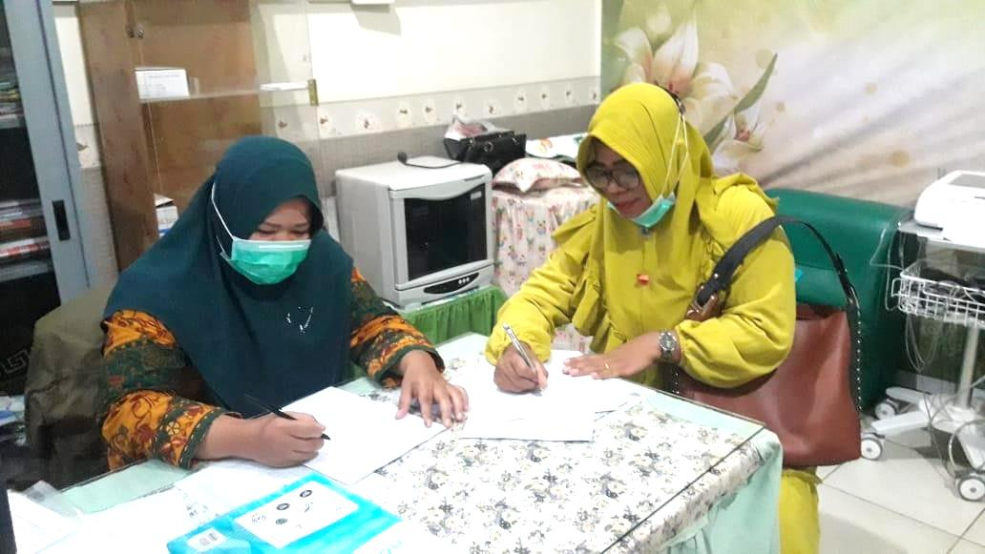

Gambar 3. Pengisian Kuesioner Penelitian di Puskesmas Sentosa Baru Medan

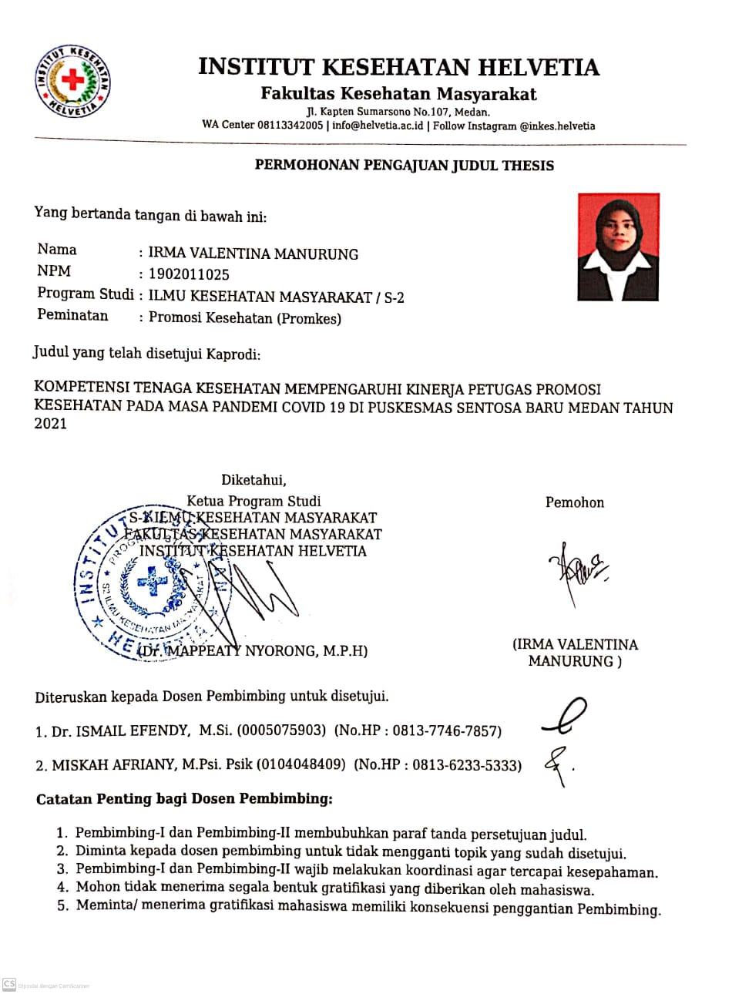
Lampiran XI
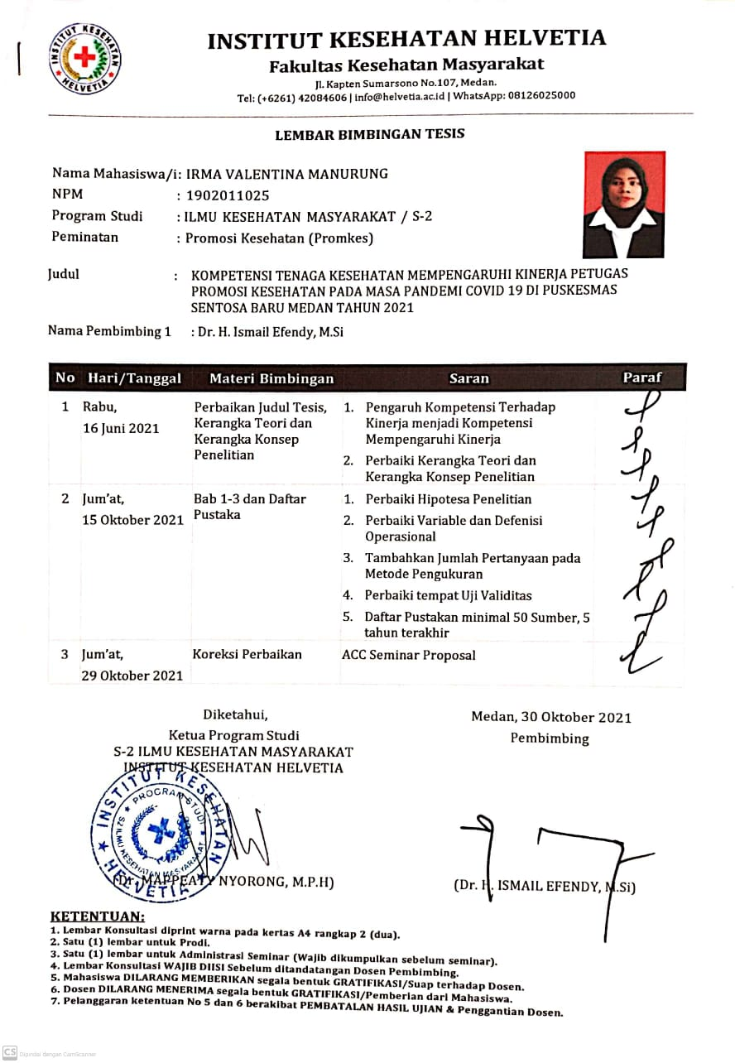
Lampiran XII

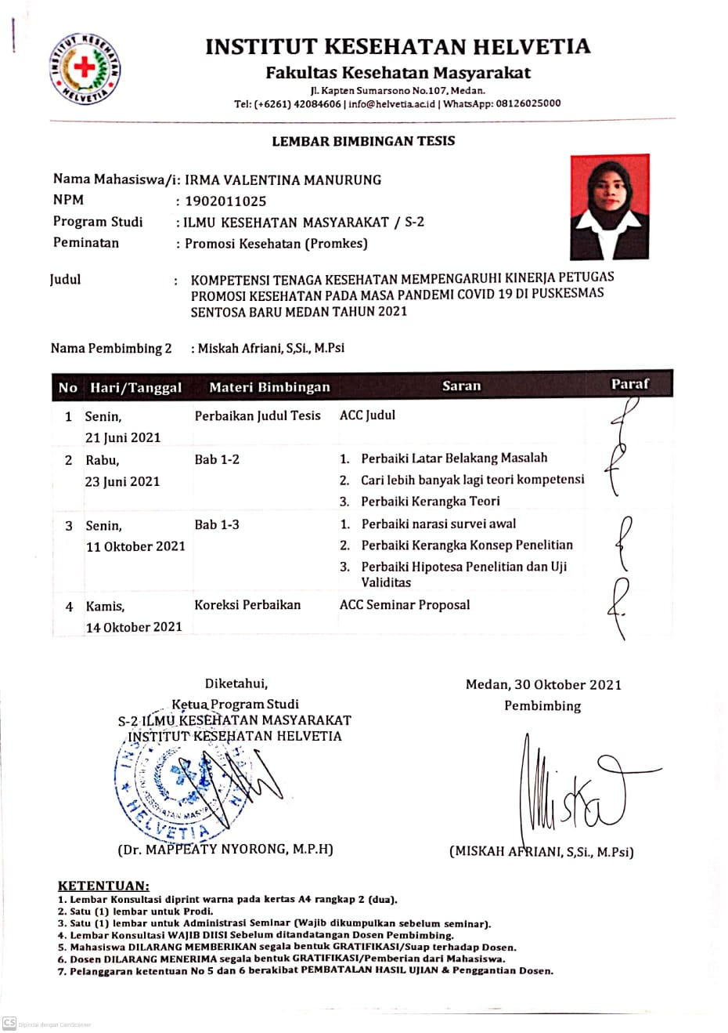

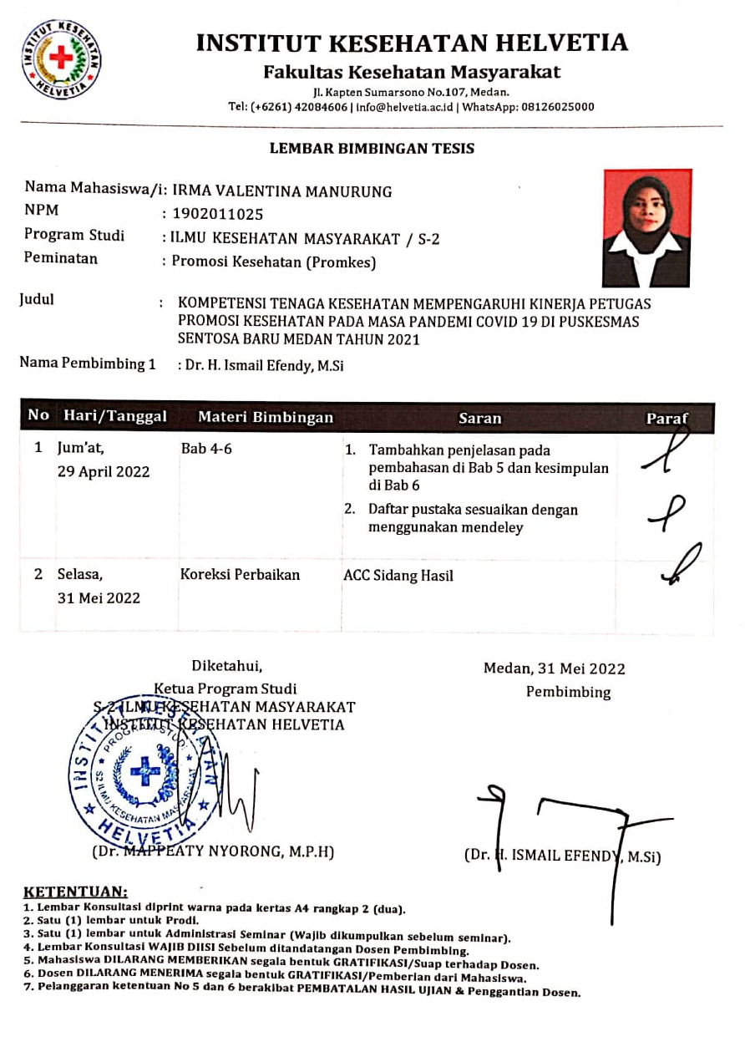
Lampiran XIII

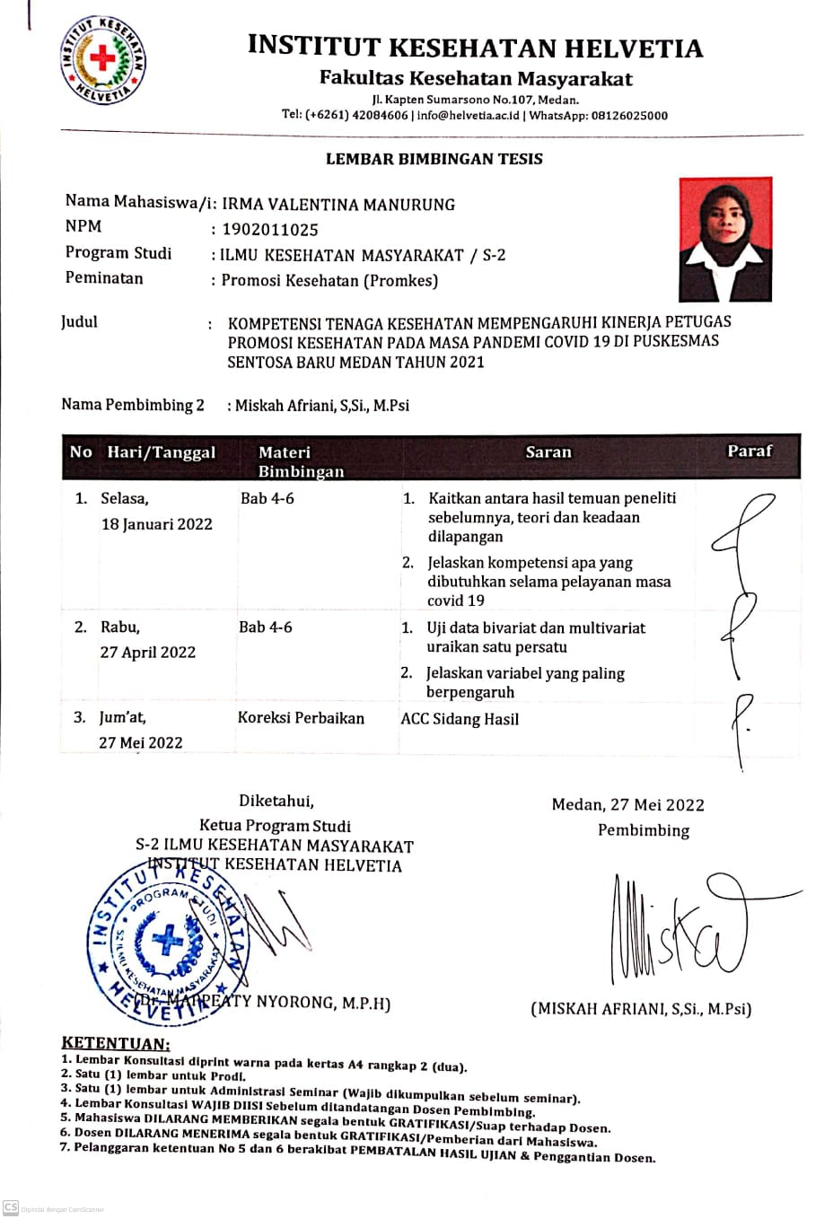

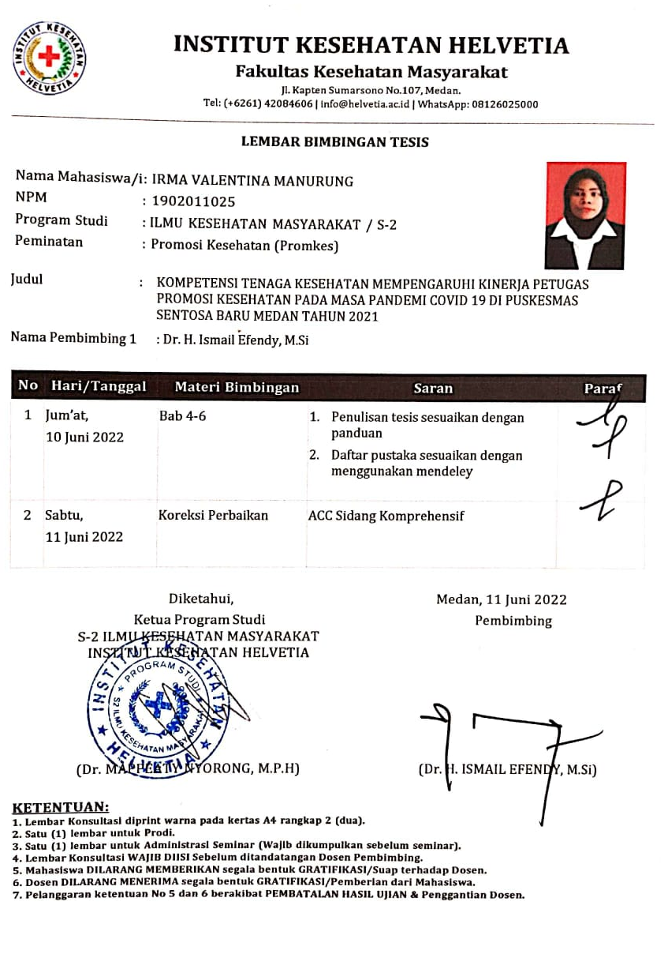
Lampiran XIV

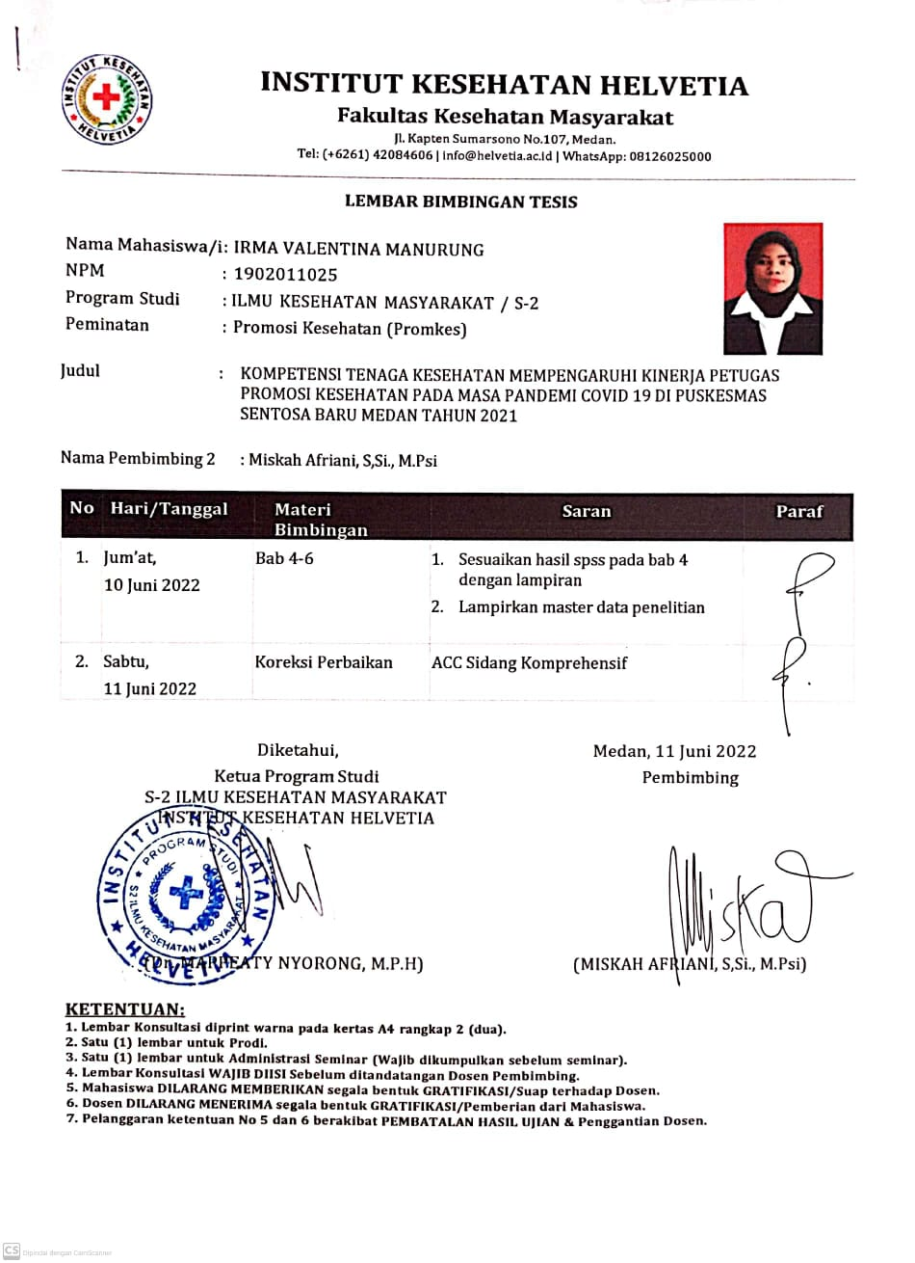

Lampiran XV
